 | CỤC THỐNG KÊ

TÀI LIỆU
ĐIỀU TRA LAO ĐỘNG VÀ VIỆC LÀM
(Dành cho Điều tra viên)

Hà Nội - 2025
MỤC LỤC

 | Trang
PHẦN I: PHIẾU ĐIỀU TRA | 4
PHẦN II: HƯỚNG DẪN GHI PHIẾU | 25
Chương I. GIỚI THIỆU | 26
I. Mục đích của điều tra lao động việc làm | 26
II. Vai trò, nhiệm vụ của điều tra viên thống kê | 26
Chương II. MỘT SỐ QUY ĐỊNH CHUNG | 29
I. Thời điểm, thời kỳ, thời gian điều tra | 29
II. Phương pháp thu thập thông tin | 29
III. Đối tượng, đơn vị điều tra | 29
IV. Hộ dân cư | 29
V. Nhân khẩu thực tế thường trú tại hộ | 31
VI. Nhân khẩu đặc thù | 37
VII. Địa bàn điều tra, nhà ở, nơi ở và bảng kê hộ | 37
VIII. Các thời gian tham chiếu được áp dụng trong điều tra lao động việc làm | 38
Chương III. HƯỚNG DẪN CÁCH HỎI VÀ điền PHIẾU ĐIỀU TRA | 39
I. Quy định của phiếu điều tra | 39
II. Hướng dẫn ghi phiếu | 40
Phần 1: Thông tin về các thành viên hộ | 43
Phần 2: Đặc điểm của đối tượng điều tra | 46
Phần 3: Tình trạng việc làm | 51
Phần 4: Công việc chính | 66
Phần 5: Công việc khác ngoài công việc chính | 86
Phần 6: Công việc gia đình | 89
Phần 7: Thông tin về tình hình đời sống của hộ | 92
PHỤ LỤC | 95
Phụ lục 1. Bảng đối chiếu năm âm lịch và năm dương lịch | 96
Phụ lục 2. Bảng chuyển đổi trình độ văn hóa phổ thông | 97
Phụ lục 3. Danh sách mục nước và vùng lãnh thổ | 98
PHẦN III: HƯỚNG DẪN CÀI ĐẶT VÀ SỬ DỤNG CAPI | 102
I. Yêu cầu về thiết bị di động sử dụng trong điều tra | 103
II. Hướng dẫn cài đặt chương trình | 103
III. Sử dụng chương trình | 106

PHẦN I
PHIẾU ĐIỀU TRA

BỘ TÀI CHÍNH
CỤC THỐNG KÊ

PHIẾU ĐIỀU TRA LAO ĐỘNG VÀ VIỆC LÀM
NĂM [NĂM ĐIỀU TRA]

(Thông tin thu thập tại cuộc điều tra này được thực hiện theo Quyết định số 906/QĐ-CTK ngày 10 tháng 7 năm 2025 của Cục trưởng Cục Thống kê; được sử dụng và bảo mật theo quy định của Luật Thống kê)

ĐỊNH DANH
TỈNH/THÀNH PHỐ TRỰC THUỘC TRUNG ƯƠNG: .........................................................................

XÃ/PHƯỜNG/ĐẶC KHU: ...................................................................................................................
THÔN/XÓM/ẤP/BẢN/TỔ DÂN PHỐ: _________________________________________________

ĐỊA BÀN ĐIỀU TRA: ...........................................................................................................................
THÀNH THỊ/NÔNG THÔN (THÀNH THỊ = 1; NÔNG THÔN = 2):… .

HỘ SỐ: .

HỌ VÀ TÊN CHỦ HỘ:
ĐỊA CHỈ CỦA HỘ:

XÁC ĐỊNH NHÂN KHẨU THỰC TẾ THƯỜNG TRÚ TẠI HỘ
Q1. Xin ông/bà cho biết họ và tên những người vẫn thường xuyên ăn, ở tại hộ được 6 tháng trở lên tính đến thời điểm 0 giờ ngày 01/[THÁNG ĐIỀU TRA/NĂM ĐIỀU TRA] không phân biệt có hay không có hộ khẩu thường trú tại hộ (không bao gồm người của hộ là sinh viên đang đi học xa nhà hoặc học sinh phổ thông đang học tại các trường nội trú)?
GHI RÕ HỌ VÀ TÊN CỦA TỪNG NGƯỜI
Q2. Trong hộ ông/bà, có ai mới chuyển đến hộ (bao gồm cả trẻ em mới sinh) chưa được 6 tháng tính đến thời điểm 0 giờ ngày 01/[THÁNG ĐIỀU TRA/NĂM ĐIỀU TRA] nhưng xác định sẽ ăn ở lâu dài tại hộ? | CÓ 1 HỌ VÀ TÊN ______________  KHÔNG 2
Q3. Trong tất cả những người đã kể tên có ai là: (NHỮNG NGƯỜI CÓ TRONG CÂU Q1)  - Học sinh phổ thông đến trọ học/ở nhờ?  - Người đến hộ dưới 1 năm vì các mục đích: đến chơi/thăm; nghỉ hè, nghỉ lễ; chữa bệnh; công tác; đào tạo ngắn hạn…?  - Người nước ngoài chưa nhập quốc tịch Việt Nam, Việt kiều về thăm gia đình?  - Bộ đội, công an ăn, ở tập trung trong doanh trại/đơn vị?  - Chủ hộ đã chết trước thời điểm 0 giờ ngày 01/[THÁNG ĐIỀU TRA/NĂM ĐIỀU TRA] | CÓ KHÔNG  1 2  1 2  1 2  1 2  1 2  (NẾU CÓ HỎI HỌ VÀ TÊN, ĐỒNG THỜI CHỌN THÀNH VIÊN LÀ NKTTTT CẦN LOẠI ĐI TẠI CÂU Q1)
XÁC ĐỊNH NHÂN KHẨU THỰC TẾ THƯỜNG TRÚ TẠI HỘ

Q4. Trong hộ ông/bà, có ai lâu nay vẫn thường xuyên ăn ở tại hộ nhưng tại thời điểm 0 giờ ngày 01/[THÁNG ĐIỀU TRA/NĂM ĐIỀU TRA] tạm vắng vì các lý do sau đây không?  - Đi làm ăn xa dưới 6 tháng và không có quyết định tuyển dụng hoặc hợp đồng lao động?  - Điều trị nội trú tại cơ sở y tế?  - Người rời hộ dưới 1 năm vì các mục đích: đi chơi/thăm; nghỉ hè, nghỉ lễ, du lịch; chữa bệnh; công tác; đào tạo ngắn hạn…?  - Học sinh phổ thông đi trọ học/ở nhờ; người đi buôn chuyến; đi tàu viễn dương; đánh bắt hải sản?  - Đi nước ngoài trong thời hạn cho phép?  - Bị công an, quân đội tạm giữ? | CÓ KHÔNG  1 HỌ VÀ TÊN _________________ 2  1 HỌ VÀ TÊN _________________ 2  1 HỌ VÀ TÊN _________________ 2  1 HỌ VÀ TÊN _________________ 2  1 HỌ VÀ TÊN _________________ 2  1 HỌ VÀ TÊN _________________ 2
Q5. Có ai vẫn thường xuyên ăn, ở tại hộ nhưng đã chết sau thời điểm 0 giờ ngày 01/[THÁNG ĐIỀU TRA/NĂM ĐIỀU TRA] và chưa được kể tên ở trên không? | CÓ 1 HỌ VÀ TÊN ____________________  KHÔNG 2
Q6. Những người là nhân khẩu thực tế thường trú tại hộ là:
LIỆT KÊ DANH SÁCH NKTTTT TẠI HỘ (NHỮNG NGƯỜI CÒN LẠI Ở CÂU Q1 VÀ NHỮNG NGƯỜI CÓ TÊN TRONG CÂU Q4 và CÂU Q5)
Q7. Xin ông/bà cho biết ai là chủ hộ? (LIỆT KÊ DANH SÁCH NKTTTT TẠI HỘ ĐỂ CHỌN CHỦ HỘ)

___________________________________
___________________________________
___________________________________

PHẦN 1: THÔNG TIN VỀ CÁC THÀNH VIÊN HỘ
 | TÊN VÀ SỐ THỨ TỰ  CÂU HỎI |  |  | ____________________________
 | 1. [TÊN] có mối quan hệ thế nào với chủ hộ?
 |  | CHỦ HỘ……………….………………... | 1
 |  | VỢ/CHỒNG…………………………….. | 2
 |  | CON ĐẺ………………………………… | 3
 |  | CHÁU NỘI/NGOẠI…………………… | 4
 |  | BỐ/MẸ……………………………… | 5
 |  | QUAN HỆ GIA ĐÌNH KHÁC………….. | 6
 |  | NGƯỜI GIÚP VIỆC………………… | 7
 |  | KHÁC (GHI RÕ _________________) | 8
 | 2. TÊN] là nam hay nữ?
 |  | NAM…………………………………… | 1
 |  | NỮ……………………………………... | 2
 | 3. [TÊN] sinh vào tháng, năm dương lịch nào?
 |  | THÁNG……………………………………………
 |  | NĂM……………………………………………… |  |  |  |  |  | KT1
 |  | KXĐ NĂM……………………….9998
 | 4. Hiện nay, [TÊN] bao nhiêu tuổi tròn theo dương lịch?
KT1. KIỂM TRA CÂU 4: NẾU ĐỐI TƯỢNG TỪ 25 TUỔI ĐẾN 49 TUỔI THÌ HỎI CÂU 5, KHÁC KT2
- TÊN có con dưới 3 tuổi sống cùng hộ không?

 |  | CÓ…….………………..…........................ | 1
 |  | KHÔNG……………………………........... | 2

KT2. KIỂM TRA CÂU 4: NẾU ĐỐI TƯỢNG ĐIỀU TRA TỪ 15 TUỔI TRỞ LÊN CÂU 6; KHÁC KT10
 | 6. Hiện nay, [TÊN] đang cư trú ở Việt Nam hay ở nước ngoài?
 |  | Ở VIỆT NAM…………………………… | 1 |  |  | C8
 |  | Ở NƯỚC NGOÀI……………………… | 2
7. Tên và mã nước _____________________________

KT10

PHẦN 2: ĐẶC ĐIỂM CỦA ĐỐI TƯỢNG ĐIỀU TRA
 |  | TÊN VÀ SỐ THỨ TỰ  CÂU HỎI |  |  |  | ____________________________
 | 8. Tình trạng hôn nhân hiện nay của [TÊN] là gì?
 |  |  |  | CHƯA VỢ/CHỒNG….………………............ |  |  | 1
 |  |  |  | CÓ VỢ/CHỒNG……………………………… |  |  | 2
 |  |  |  | GÓA………………………..…………………. |  |  | 3
 |  |  |  | LY HÔN………………………………………. |  |  | 4
 |  |  |  | LY THÂN…………………….……………….. |  |  | 5
 | 9. [TÊN] đã thường trú ở phường, thị trấn hay xã hay đặc khu này được bao lâu?
 |  |  |  | DƯỚI 1 THÁNG…………………………….. |  |  | 1
 |  |  |  | 1 ĐẾN DƯỚI 6 THÁNG……………………. |  |  | 2
 |  |  |  | 6 ĐẾN DƯỚI 12 THÁNG………………….. |  |  | 3
 |  |  |  | 12 THÁNG ĐẾN DƯỚI 5 NĂM…………… |  |  | 4
 |  |  |  | 5 NĂM TRỞ LÊN…………………………... |  |  | 5 |  |  | C13
 | 10. [TÊN] chuyển đến đây từ tỉnh/thành phố/quốc gia nào?
 |  |  | Ở VIỆT NAM ………………………..…………….. |  |  |  | 1
 |  |  |  | TỈNH/THÀNH PHỐ____________________
 |  |  | NƯỚC NGOÀI……………………………………… |  |  |  | 2
 |  |  |  | TÊN VÀ MÃ NƯỚC____________________ |  |  |  |  |  |  |  |  |  |  |  |  |  | C13
 | 11. Nơi thực tế thường trú trước khi [TÊN] chuyển đến đây là phường, thị trấn hay xã hay đặc khu?
 |  |  |  | PHƯỜNG/THỊ TRẤN…………………. |  |  | 1
 |  |  |  | XÃ……………….………………………. |  |  | 2
 |  |  |  | ĐẶC KHU ………………………………. |  |  | 3
12. Lý do chính mà [TÊN] chuyển đến nơi ở hiện tại là gì?
TÌM VIỆC/BẮT ĐẦU CÔNG VIỆC MỚI …………….. 1
MẤT/HẾT VIỆC, KHÔNG TÌM ĐƯỢC VIỆC.......... 2
THEO GIA ĐÌNH/CHUYỂN NHÀ............................ 3
DO DỊCH BỆNH....................................................... 4
KẾT HÔN................................................................. 5
ĐI HỌC.................................................................... 6
KHÁC _____________________________________7
(GHI CỤ THỂ)
TÊN VÀ SỐ THỨ TỰ  CÂU HỎI |  |  |  |  | ____________________________
13. Hiện nay, [TÊN] có đang theo học một trường lớp nào thuộc Hệ thống giáo dục quốc dân không?
 |  |  |  | CÓ…….………………………………… |  |  | 1
 |  |  |  | KHÔNG………….……………………... |  |  | 2
KT3. KIỂM TRA CÂU 4: NẾU ĐTĐT TỪ 15 ĐẾN 29 TUỔI VÀ C13=2 C14; KHÁC CÂU 15
 | 14. Hiện nay, [TÊN] có đang theo học đào tạo nghề ngắn hạn hoặc bổ sung kiến thức, kỹ năng gì không?
 |  |  |  | CÓ…….………………………………… |  |  | 1
 |  |  |  | KHÔNG………….……………………... |  |  | 2
 | 15. Trình độ giáo dục phổ thông cao nhất mà [TÊN] đã tốt nghiệp/đạt được là gì?
 |  |  |  | CHƯA BAO GIỜ ĐI HỌC…………….. |  |  | 1
 |  |  |  | CHƯA HỌC XONG TIỂU HỌC……… |  |  | 2
 |  |  |  | TIỂU HỌC……………………………… |  |  | 3
 |  |  |  | TRUNG HỌC CƠ SỞ………………… |  |  | 4
 |  |  |  | TRUNG HỌC PHỔ THỔNG…………. |  |  | 5
KT4. KIỂM TRA CÂU 15: NẾU CÂU 15=1 CÂU 18; KHÁC CÂU 16
16. [TÊN] đạt được các loại trình độ nào sau đây?
ĐTV ĐỌC VÀ HỎI ĐTĐT LẦN LƯỢT TỪNG TRÌNH ĐỘ
NGƯỜI DƯỚI 18 TUỔI KHÔNG CẦN HỎI CÁC TRÌNH ĐỘ TỪ CAO ĐẲNG TRỞ LÊN.

 |  |  |  |  |  |  |  |  |  |  |  |  |  | 1.CÓ |  |  |  | 2.KHÔNG
 |  |  | Sơ cấp/Giấy phép lái xe ôtô………………………………………
 |  |  | Trung cấp …………………………………………………………
 | Cao đẳng …………………………………………………………
 |  |  | Đại học ….…………………………………………………………
 |  |  | Thạc sỹ ……………………………………………………………
 |  |  | Tiến sỹ …….………………………………………………………
 |  |  | Hoàn thành sau tiến sỹ…..………………………………………
KT5. KIỂM TRA: NẾU CÂU 16 CÓ BẤT KÌ MÃ "1” CÂU 17; NẾU CÂU 16 TẤT CẢ ĐỀU CÓ MÃ "2" CÂU 18;
 | 17. Với trình độ cao nhất là [MÃ 1 Ở TRÌNH ĐỘ CAO NHẤT TRONG CÂU 16], [TÊN] đã được đào tạo chuyên ngành gì và năm tốt nghiệp ngành đó là năm nào?
 |  |  | TÊN CHUYÊN NGÀNH _________________________________
 |  |  | MÃ NGÀNH ĐÀO TẠO ……………………..............
 |  |  | NĂM TỐT NGHIỆP …………………….................... |  |  |  |  |  |  |  |  |  |  |  |  |  |  |  | C19
 | 18. [TÊN] có được công nhận […] không? |  |  |  |  |  |  |  |  | 1.CÓ 2. KHÔNG
 |  |  | Công nhân kỹ thuật không có bằng/chứng chỉ………
 |  |  | Kỹ năng nghề dưới 3 tháng …………………….................
 |  |  | Chứng chỉ nghề dưới 3 tháng …………………….............

PHẦN 3: TÌNH TRẠNG VIỆC LÀM
TÊN VÀ SỐ THỨ TỰ  CÂU HỎI |  |  |  |  |  | ______________________________________
 | 19. Trong 7 ngày qua, [TÊN] có làm một công việc gì từ 1 giờ trở lên để được nhận tiền công/tiền lương không?
 |  |  | CÓ…….………………………………… |  |  |  |  | 1 |  |  | PHẦN 4
 |  |  | KHÔNG………….……………………... |  |  |  |  | 2
 | 20. Trong 7 ngày qua, [TÊN] có tham gia hoặc thực hiện bất kỳ công việc sản xuất, kinh doanh từ 1 giờ trở lên để tạo ra thu nhập không? (bao gồm cả công việc nông nghiệp, lâm nghiệp và thủy sản)
 |  |  | CÓ…….………………………………… |  |  |  |  | 1 |  |  | C27
 |  |  | KHÔNG………….……………………... |  |  |  |  | 2
 | 21. Trong 7 ngày qua, [TÊN] có giúp thành viên của hộ hoặc của gia đình trong công việc họ được nhận tiền công/tiền lương hoặc thu lợi nhuận thậm chí chỉ trong 1 giờ không?
 |  |  | CÓ…….………………………………… |  |  |  |  | 1 |  |  | C27
 |  |  | KHÔNG………….……………………... |  |  |  |  | 2
 | 22. Mặc dù không làm việc trong 7 ngày qua, nhưng có phải [TÊN] vẫn có công việc được trả công/trả lương hoặc công việc sản xuất kinh doanh và dự định sẽ quay trở lại làm công việc đó không?
 |  |  | CÓ…….………………………………… |  |  |  |  | 1
 |  |  | KHÔNG………….……………………... |  |  |  |  | 2 |  |  | C26
 | 23. Lý do chính [TÊN] tạm nghỉ việc trong 7 ngày qua?
 |  |  | CHỜ BẮT ĐẦU CÔNG VIỆC HOẶC HOẠT ĐỘNG KINH DOANH MỚI………………………. |  |  |  |  |  | 1 |  | C26
 |  |  | LÀM THEO CA/KÍP, THỜI GIAN LINH HOẠT/ DO TÍNH CHẤT CÔNG VIỆC…………………… |  |  |  |  |  | 2
 |  |  | CÔNG VIỆC THEO MÙA/VỤ…………………… |  |  |  |  |  | 3 |  | C26
 |  |  | NGHỈ HÈ/NGHỈ LỄ/ĐI DU LỊCH………………... |  |  |  |  |  | 4 |  | C27
 |  |  | ỐM ĐAU/TAI NẠN………………………………... |  |  |  |  |  | 5
 |  |  | NGHỈ THAI SẢN………………………………….. |  |  |  |  |  | 6
 |  |  | ĐI HỌC/ĐÀO TẠO……………………………….. |  |  |  |  |  | 7
 |  |  | BẬN VIỆC RIÊNG………………………………… |  |  |  |  |  | 8
 |  |  | NGHỈ GIÃN VIỆC/TẠM NGỪNG SẢN XUẤT/GIẢM KHÁCH HÀNG…………………….. |  |  |  |  |  | 9
 |  |  | THỜI TIẾT XẤU/THIÊN TAI…………………… |  |  |  |  | 10
 |  |  | DO DỊCH BỆNH……………………………  ĐÌNH CÔNG/BIỂU TÌNH………………………. |  |  |  |  | 11  12
 |  |  | KHUYẾT TẬT/ ỐM ĐAU LÂU DÀI…………… |  |  |  |  | 13
 |  |  | KHÁC (GHI CỤ THẾ) ___________________ |  |  |  |  | 14
TÊN VÀ SỐ THỨ TỰ  CÂU HỎI |  |  |  |  | ____________________________
 | 24. [TÊN] có chắc chắn sẽ quay lại làm công việc đang tạm nghỉ trong vòng 30 ngày tới không?
 | NẾU CÂU 23=6, CAPI TỰ ĐỘNG SỬA CÂU HỎI: "[TÊN] có chắc chắn sẽ quay lại làm công việc đang tạm nghỉ trong vòng 30 ngày sau khi kết thúc kì nghỉ thai sản không?"
 |  |  | CÓ…….………………………………… |  |  |  |  |  | 1 |  | C27
 |  |  | KHÔNG………….……………………... |  |  |  |  |  | 2
24.1 [TÊN] có chắc chắn sẽ quay lại làm công việc đang tạm nghỉ trong vòng 3 tháng tới không?
NẾU CÂU 23=6, CAPI TỰ ĐỘNG SỬA CÂU HỎI: "[TÊN] có chắc chắn sẽ quay lại làm công việc đang tạm nghỉ trong vòng 3 tháng sau khi kết thúc kì nghỉ thai sản không?"
CÓ…….…………………………………. 1 C27
KHÔNG.………………………………… 1
25. Trong thời gian tạm nghỉ, [TÊN] có được nhận tiền công/tiền lương hoặc hưởng lợi từ công việc đó không?
NẾU CÂU 23=6, CAPI TỰ ĐỘNG SỬA CÂU HỎI: “Trong thời gian nghỉ thai sản, [TÊN] có được nhận tiền công/tiền lương hoặc hưởng lợi từ công việc đó không?
 |  |  | CÓ…….………………………………… |  |  |  |  | 1 |  |  | C27
 |  |  | KHÔNG………….……………………... |  |  |  |  | 2
 | 26. Trong 7 ngày qua, [TÊN] có làm công việc gì trong ngành trồng trọt/chăn nuôi, thủy sản hay lâm nghiệp không?
 |  |  | CÓ…….………………………………… |  |  |  |  | 1 |  |  | C28
 |  |  | KHÔNG………….……………………... |  |  |  |  | 2 |  |  | C31
 | 27. Công việc mà [TÊN] [đang làm/đang tạm nghỉ] thuộc ngành trồng trọt/chăn nuôi, thủy sản, lâm nghiệp hay ngành khác?
 | NẾU C20=1 HOẶC C21=1 THÌ CAPI HIỆN LÊN "ĐANG LÀM"; NẾU CÂU 23=6, CAPI HIỆN LÊN “ĐANG NGHỈ THAI SẢN”; CÁC TRƯỜNG HỢP KHÁC HIỆN LÊN "ĐANG TẠM NGHỈ"
 |  |  | TRỒNG TRỌT/CHĂN NUÔI……………… |  |  |  | 1
 |  |  | THỦY SẢN………………………………….. |  |  |  | 2
 |  |  | LÂM NGHIỆP………………………………. |  |  |  | 3
 |  |  | KHÁC………………………………………… |  |  |  | 4 |  |  |  | PHẦN 4
 | 28. Mục đích chủ yếu của các sản phẩm [TÊN] sản xuất ra từ công việc này là để bán hay để gia đình sử dụng?
 |  |  | Chỉ để bán………………………………….. |  |  |  | 1 |  |  |  | PHẦN 4
 |  |  | Chủ yếu để bán…………………………… |  |  |  | 2 |  |  |  | PHẦN 4
 |  |  | Chỉ để gia đình dùng……………………… |  |  |  | 3
 |  |  | Chủ yếu để gia đình dùng……………….. |  |  |  | 4
 | 29. Công việc này [TÊN] làm thuê cho người khác hay làm cho gia đình mình?
 |  |  | LÀM CHO GIA ĐÌNH MÌNH...…………… |  |  |  | 1
 |  |  | LÀM THUÊ CHO NGƯỜI KHÁC……….. |  |  |  | 2 |  |  |  | PHẦN 4
 | 30. Ngoài công việc tạo ra sản phẩm với mục đích để gia đình sử dụng, trong 7 ngày qua, [TÊN] có làm công việc hoặc hoạt động kinh doanh nào khác dù chỉ một giờ để tạo thu nhập không?
 |  |  | CÓ…….………………………………… |  |  |  | 1 |  |  |  | PHẦN 4
 |  |  | KHÔNG………….……………………... |  |  |  | 2
TÊN VÀ SỐ THỨ TỰ  CÂU HỎI |  |  |  | ____________________________
 | 31. Trong 30 ngày qua, [TÊN] có chủ động tìm kiếm việc làm hoặc chuẩn bị để bắt đầu hoạt động sản xuất kinh doanh không?
 |  |  | CÓ…….………………………………… |  |  |  | 1 |  |  |  | C33
 |  |  | KHÔNG………….……………………... |  |  |  | 2
 | 32. [TÊN] không tìm việc có phải là do đã tìm được việc hoặc đã sẵn sàng hoạt động kinh doanh?
 |  |  | CÓ…….………………………………… |  |  |  | 1
 |  |  | KHÔNG………….……………………... |  |  |  | 2 |  |  |  | C34
33. [TÊN] đã tìm việc hoặc bắt đầu hoạt động sản xuất kinh doanh bằng cách nào?

 | 1.CÓ | 2.KHÔNG
Nộp đơn xin việc …........................................................................ A
Liên hệ/Tư vấn cơ sở dịch vụ việc làm ………..………………… B
Qua bạn bè/người thân ……......................................................... C
Đặt quảng cáo tìm việc ……......................................................... D
Qua thông báo tuyển dụng (trên mạng/báo in) ……………… E
Đã tham gia phỏng vấn ……......................................................... F
Tìm việc tự do ………..................................................................... G
Chuẩn bị để bắt đầu hoạt động sản xuất kinh doanh............... H
Khác _________________________________________________ I
(Ghi cụ thể)
C36

 | 34. Hiện tại, [TÊN] có thực sự cần một công việc để tạo ra thu nhập không?
 |  |  | CÓ…….………………………………… |  |  |  | 1
 |  |  | KHÔNG………….……………………... |  |  |  | 2 C38
TÊN VÀ SỐ THỨ TỰ ________________________
CÂU HỎI
 | 35. Lý do chính mà [TÊN] không tìm việc trong 30 ngày qua là gì?
 |  |  | QUÁ GIÀ/QUÁ TRẺ…………………………………. |  |  |  |  |  |  |  | 1
 |  |  | MẤT KHẢ NĂNG LAO ĐỘNG……………………….. |  |  |  |  |  |  |  | 2
 |  |  | NỘI TRỢ……………………………………………….. |  |  |  |  |  |  |  | 3
 |  |  | BẬN HỌC (SV/HS/HỌC VIỆC) ………………………. |  |  |  |  |  |  |  | 4
 |  |  | KHÔNG MUỐN/KHÔNG CẦN ĐI LÀM……………… |  |  |  |  |  |  |  | 5
 |  |  | TIN LÀ KHÔNG CÓ VIỆC/KHÔNG CÓ VIỆC THÍCH HỢP……………………………………………………… |  |  |  |  |  |  |  | 6
 |  |  | KHÔNG BIẾT TÌM Ở ĐÂU/BẰNG CÁCH NÀO……………………………………………………… |  |  |  |  |  |  |  | 7
 |  |  | TẠM NGHỈ DO THU HẸP/NGỪNG SẢN XUẤT……………………………………………………. |  |  |  |  |  |  |  | 8
 |  |  | ĐỢI VIỆC/ĐỢI KHAI TRƯƠNG HĐKD……………... |  |  |  |  |  |  |  | 9
 |  |  | NGHỈ THỜI VỤ ……………………………………….. |  |  |  |  |  |  |  | 10
 |  |  | THỜI TIẾT XẤU/THIÊN TAI………………………….. |  |  |  |  |  |  |  | 11
 |  |  | DO DỊCH BỆNH………………..……………………… |  |  |  |  |  |  |  | 12
 |  |  | BẬN VIỆC GIA ĐÌNH/ĐANG NGHỈ NGƠI ………….. |  |  |  |  |  |  |  | 13
 |  |  | LÀM NÔNG NGHIỆP………………………………….. |  |  |  |  |  |  |  | 14
 |  |  | ỐM/ĐAU TẠM THỜI ………………………………….. |  |  |  |  |  |  |  | 15
 |  |  | KHÁC (GHI CỤ THỂ) ________________________ |  |  |  |  |  |  |  | 16
 | 36. Nếu có một công việc, [TÊN] có sẵn sàng làm việc trong vòng 2 tuần tới không?
 |  |  | CÓ…….………………………………………………… |  |  |  |  |  |  | 1
 |  |  | KHÔNG………….……………………........................ |  |  |  |  |  |  | 2 |  |  | C38
 | 37. Khoảng thời gian [TÊN] không có việc làm và tìm kiếm việc làm hoặc chuẩn bị hoạt động sản xuất kinh doanh là bao lâu?
 |  |  | DƯỚI 1 THÁNG ……………………………………… |  |  |  |  |  |  | 1
 |  |  | 1 ĐẾN DƯỚI 3 THÁNG …………………………….. |  |  |  |  |  |  | 2
 |  |  | 3 ĐẾN DƯỚI 6THÁNG……………………………… |  |  |  |  |  |  | 3
 |  |  | 6 ĐẾN DƯỚI 12 THÁNG ………………………….. |  |  |  |  |  |  | 4
 |  |  | 1 NĂM ĐẾN DƯỚI 2 NĂM ………………………… |  |  |  |  |  |  | 5
 |  |  | TỪ 2 NĂM TRỞ LÊN ………………………………. |  |  |  |  |  |  | 6
 | 38. Lý do chính mà [TÊN] không làm việc là gì?
 |  |  | ĐI HỌC/ĐÀO TẠO…………………………………… |  |  |  |  |  |  | 1 |  | PHẦN 6
 |  |  | LÀM VIỆC NHÀ, VIỆC GIA ĐÌNH………................. |  |  |  |  |  |  | 2 |  | PHẦN 6
 |  |  | ỐM ĐAU/MẤT KHẢ NĂNG LAO ĐỘNG…………… |  |  |  |  |  |  | 3 |  | PHẦN 6
 |  |  | LÀM NÔNG NGHIỆP/THỦY SẢN CHỦ YẾU CHO  GIA ĐÌNH SỬ DỤNG………………………………… |  |  |  |  |  |  | 4 |  | PHẦN 6
 |  |  | NGHỈ HƯU……………………………………………. |  |  |  |  |  |  | 5 |  | PHẦN 6
 |  |  | KHÁC (GHI CỤ THỂ )……………………………….. |  |  |  |  |  |  | 6 |  | PHẦN 6

PHẦN 4: CÔNG VIỆC CHÍNH
TÊN VÀ SỐ THỨ TỰ  CÂU HỎI |  |  |  | ____________________________
Bây giờ tôi sẽ hỏi về công việc chính của [TÊN]. Công việc chính là công việc thường xuyên, chiếm nhiều thời gian nhất hoặc tạo ra thu nhập lớn nhất nếu số giờ làm cho các công việc là như nhau, không bao gồm các công việc tạo ra sản phẩm với mục đích chủ yếu để gia đình mình sử dụng.
39. Hãy mô tả công việc chính của [TÊN]? (VÍ DỤ: ĐÁNH VỮA, KHUÂN GẠCH ĐỂ XÂY NHÀ)
LƯU Ý: CÔNG VIỆC Ở CÂU HỎI NÀY KHÔNG BAO GỒM CÁC CÔNG VIỆC TẠO RA SẢN PHẨM VỚI MỤC ĐÍCH CHỦ YẾU ĐỂ GIA ĐÌNH MÌNH SỬ DỤNG
 | _________________________________________________________________
 | 40. Hãy mô tả chức danh (nếu có) của [TÊN] trong công việc này?
 | _____________________________________
 |  |  |  |  |  |  | MÃ NGHỀ
 | 41. Tên cơ sở nơi [TÊN] làm công việc trên là gì?
 | ____________________________________________________________
42. Hoạt động chính hoặc sản phẩm/dịch vụ chính của cơ sở nơi [TÊN] làm việc là gì?
Mô tả: “Sản xuất/bán buôn/bán lẻ/dịch vụ…” + “mô tả sản phẩm/dịch vụ” + “địa điểm”
Ví dụ: Làm trong nông nghiệp: (ghi cụ thể trồng cây gì, nuôi con gì): trồng dâu, nuôi bò, nuôi trâu…..;
- Bán hàng (Ghi cụ thể: bán hàng gì, ở đâu): Bán quần áo online, hàng tạp hóa; bán hoa quả trong chợ…
bán quần áo trong của hàng…….;
- Sản xuất Ghi cụ thể sản xuất sản phẩm gì): Sản xuất bánh kẹo, sản xuất quần áo, sản xuất giầy…..
 | ___________________________________
 |  |  |  |  | MÃ NGÀNH
 | 43. Cơ sở nơi [TÊN] làm việc thuộc loại hình nào sau đây?
 |  |  | Hộ hoạt động nông, lâm nghiệp, thủy sản………... |  |  | 1
 |  |  | Cơ sở sản xuất kinh doanh cá thể (phi nông nghiệp, lâm nghiệp, thủy sản…...………………….. |  |  | 2
 |  |  | Cá nhân làm tự do………………………………….. |  |  | 3
 |  |  | Hợp tác xã ………………………………………...... |  |  | 4 |  | C45
 |  |  | Doanh nghiệp do Nhà nước làm chủ (Nhà nước nắm giữ trên 50% vốn điều lệ hoặc tổng số cổ phần có quyền biểu quyết) …………............................... |  |  | 5 |  | C45
 |  |  | Doanh nghiệp do tư nhân làm chủ…..…………… |  |  | 6 |  | C45
 |  |  | Doanh nghiệp do nước ngoài làm chủ…. |  |  | 7 |  | C45
 |  |  | Đơn vị sự nghiệp công lập………………………. |  |  | 8 |  | C45
 |  |  | Đơn vị sự nghiệp ngoài công lập……………....... |  |  | 9 |  | C45
 |  |  | Cơ quan lập pháp/hành pháp/tư pháp……………. |  |  | 10 |  | C45
 |  |  | Tổ chức chính trị - xã hội (Đảng, Đoàn thanh niên, Hội phụ nữ…)………………………...……….. |  |  | 11 |  | C45
 |  |  | Tổ chức nước ngoài (hoạt động phi lợi nhuận) |  |  | 12 |  | C45
 |  |  | Tổ chức đoàn thể khác (Hiệp hội Dệt may. Hiệp hội Giày da Việt Nam…)………………………….. |  |  | 13
44. Cơ sở nơi [TÊN] làm việc có đăng ký kinh doanh không?
LƯU Ý: CƠ QUAN LẬP PHÁP/HÀNH PHÁP/TƯ PHÁP, ĐƠN VỊ SỰ NGHIỆP CÔNG LẬP, TỔ CHỨC CHÍNH TRỊ- XÃ HỘI THUỘC KHU VỰC NHÀ NƯỚC, XÁC ĐỊNH CÓ ĐĂNG KÝ KINH DOANH
 |  |  | CÓ…….…………………………………………………. |  | 1
 |  |  | KHÔNG………….……………………......................... |  | 2
TÊN VÀ SỐ THỨ TỰ  CÂU HỎI |  |  |  |  |  |  |  | ____________________________
45. Thực tế, trong 7 ngày qua, [TÊN] làm công việc này khoảng bao nhiêu giờ?
(ĐƠN VỊ TÍNH: GIỜ)
KT6. KIỂM TRA CÂU 45=0 CÂU 46; KHÁC CÂU 47
 | 46. Có phải [TÊN] đang tạm nghỉ công việc này trong 7 ngày qua không?
 |  |  |  |  | CÓ…….………………………………… |  |  |  |  |  | 1
 |  |  |  |  | KHÔNG………….……………………... |  |  |  |  |  | 2 KIỂM TRA LẠI CÂU 45
 | 47. Tháng trước, [TÊN] nhận được khoảng bao nhiêu tiền công/tiền lương hoặc lợi nhuận từ công việc này? Tiền công/tiền lương bao gồm tiền làm thêm giờ, tiền thưởng, tiền phụ cấp nghề và tiền phúc lợi khác?
 |  |  |  |  | Không có thu nhập |  |  |  |  |  | 1
 |  |  |  |  | Dưới 1 triệu |  |  |  |  |  | 2
 |  |  |  |  | Từ 1 triệu đến dưới 10 triệu |  |  |  |  |  | 3
 |  |  |  |  | Từ 10 triệu đến dưới 20 triệu………… |  |  |  |  |  | 4
 |  |  |  |  | Từ 20 triệu đến dưới 50 triệu………… |  |  |  |  |  | 5
 |  |  |  |  | Từ 50 triệu đến dưới 100 triệu………… |  |  |  |  |  | 6
 |  |  |  |  | Từ 100 triệu trở lên………… |  |  |  |  |  | 7
KT7. KIỂM TRA: NẾU CÂU 47=1 THÌ CAPI TỰ ĐỘNG GÁN CÂU 48=0 VÀ CHUYỂN CÂU 49; KHÁC CÂU 48
48. Cụ thể, [TÊN] nhận được bao nhiêu tiền cho công việc này?
(ĐƠN VỊ TÍNH: NGHÌN ĐỒNG)
49. [TÊN] làm công việc này với vai trò là gì?
 |  |  |  |  | Chủ cơ sở (có thuê lao động) ………… |  |  |  |  |  | 1 KT7a
 |  |  |  |  | Tự làm ……………………………… |  |  |  |  |  | 2 KT7a
 |  |  |  |  | Xã viên hợp tác xã ……………………………... |  |  |  |  |  | 4 KT7a
 |  |  |  |  | Giúp đỡ công việc SXKD của gia đình mình ... |  |  |  |  |  | 4
 |  |  |  |  | Làm công ăn lương ……………………………. |  |  |  |  |  | 5 C49b
 |  |  |  |  | Thợ học nghề/học việc/thực tập…..……..…… |  |  |  |  |  | 6 C49b
 |  |  |  |  | Giúp đỡ thành viên gia đình làm việc cho người khác………………………………………. |  |  |  |  |  | 7 C49b
49a. Ai là người thường đưa ra quyết định trong việc điều hành công việc sản xuất kinh doanh?
 |  |  |  |  | Chỉ có bản thân [TÊN] ………...………. |  |  |  |  |  | 1 KT7a
 |  |  |  |  | [TÊN] cùng với người khác …………………. |  |  |  |  |  | 2 KT7a
 |  |  |  |  | Chỉ có các thành viên khác trong gia đình….. |  |  |  |  |  | 3
 |  |  |  |  | Chỉ có những người khác (không có quan hệ gia đình)………………………………………... |  |  |  |  |  | 4
49b. Thu nhập mà [TÊN] nhận được từ công việc nói trên thuộc loại hình nào dưới đây?
1. CÓ 2. KHÔNG
 |  |  |  |  | Tiền công/tiền lương……………………………….. 1
 |  |  |  |  | Trả công theo sản phẩm hoàn thành..…………… 2
 |  |  |  |  | Tiền hoa hồng.……………………………………… 3
 |  |  |  |  | Tiền thưởng/Tiền boa……………………………… 4
 |  |  |  |  | Phí dịch vụ..………………………………………….. 5
 |  |  |  |  | Trả bằng bữa ăn hoặc chỗ ở.……………………… 6
 |  |  |  |  | Trả bằng sản phẩm/hiện vật……………………….. 7
 |  |  |  |  | KHOẢN TRẢ BẰNG TIỀN MẶT KHÁC (GHI RÕ_) 8
 |  |  |  |  | KHÔNG ĐƯỢC TRẢ CÔNG/LƯƠNG……………. 9
KT7a: KIỂM TRA: CÂU 49 = 1|2|3 HOẶC CÂU 49a=1|2 CÂU 49c; KHÁC KT7c
TÊN VÀ SỐ THỨ TỰ  CÂU HỎI |  |  |  |  |  |  | ____________________________
49c.Cơ sở nơi [TÊN] làm việc có thuê lao động thường xuyên không? (Không bao gồm giúp việc gia đình, lao động không liên quan đến hoạt động sản xuất kinh doanh của cơ sở)
 |  |  |  | CÓ…….……………………..………………… |  |  |  |  |  | 1 |  |  |  |  | KT7c
 |  |  |  | KHÔNG…….………………………………… |  |  |  |  |  | 2
49d. Phần lớn (hơn 50%) thu nhập từ công việc hoặc hoạt động sản xuất kinh doanh của [TÊN] đến từ một khách hàng duy nhất hay nhiều khách hàng khác nhau?
 |  |  |  | Một khách hàng duy nhất……………………. |  |  |  |  |  | 1 |  |  |  |  | KT7b
 |  |  |  | Nhiều khách hàng khác nhau ………………. |  |  |  |  |  | 2
 |  |  |  | Chưa có khách hàng nào từ lúc thành lập … |  |  |  |  |  | 3 |  |  |  |  | C49f
49e. Để có được khách hàng [TÊN] có phải thông qua tổ chức/cá nhân trung gian nào không? Ví dụ: từ một công ty, từ môi giới trung gian hoặc người khác….?
 |  |  |  | Có, tất cả khách hàng phải qua tổ chức/cá nhân trung gian………………………………. |  |  |  |  |  | 1 |  |  |  |  | KT7b
 |  |  |  | Có, phần lớn khách hàng phải qua tổ chức/cá nhân trung gian ………………........ |  |  |  |  |  | 2 |  |  |  |  | KT7b
 |  |  |  | Chưa có khách hàng nào từ lúc thành lập phải thông qua tổ chức/cá nhân trung gian…………... |  |  |  |  |  | 3
 |  |  |  | Có, nhưng chỉ một vài khách hàng phải qua tổ chức/cá nhân trung gian ….………………. |  |  |  |  |  | 4
 |  |  |  | Không phải qua tổ chức/cá nhân trung gian.. |  |  |  |  |  | 5
49f. Công việc sản xuất kinh doanh của [TÊN] có […] không?
 |  |  |  |  |  |  |  |  |  | 1. CÓ 2. KHÔNG
Sản xuất sản phẩm hoặc cung cấp dịch vụ cho một đơn vị/ doanh nghiệp ……………... 1
Bán sản phẩm hoặc dịch vụ chỉ của một đơn vị/doanh nghiệp..……………………………….. 2
Làm việc với vật liệu hoặc thiết bị do duy nhất một đơn vị/doanh nghiệp cung cấp.......3
Khác (ghi rõ_______________________) 4
KT7b: KIỂM TRA: CÂU 49d=1 HOẶC CÂU 49e=1|2 HOẶC CÂU 49f, NẾU CÓ BẤT KỲ MỘT TRONG CÁC CÂU CÓ MÃ “1.CÓ” CÂU 49g; KHÁC KT7c
49g. Khách hàng/công ty/trung gian của [TÊN] có bao giờ [link câu hỏi dưới…]?
1. CÓ 2. KHÔNG
 |  | Ấn định giá của các Sản phẩm hoặc dịch vụ mà cơ sở của [TÊN] cung cấp ……………………..…………..……. 1
 |  | Quyết định số lượng bán hàng hoặc nhiệm vụ tối thiểu mà cơ sở của [TÊN] phải hoàn thành………...… 2
 |  | Quyết định địa điểm, tuyến đường hoặc khu vực làm việc.............................................................................. 3
 |  | Quyết định cách tổ chức công việc (ví dụ: giám sát, quyết định thời gian làm việc) đối với cơ sở của [TÊN] ..4
 |  | Quyết định nhà cung cấp nào mà cơ sở của [TÊN] sẽ được sử dụng……………………………………………..…..5
 |  | Cung cấp địa điểm hoặc máy móc để cơ sở của [TÊN] sử dụng…………………..…….……….…………... 6
 |  | Khác (ghi rõ_______________________________) 7
KT7c: KIỂM TRA: CÂU 49b_1=1.CÓ HOẶC CÂU 49=5|6 HỎI CÂU 50; KHÁC CÂU 51
TÊN VÀ SỐ THỨ TỰ  CÂU HỎI |  |  |  |  |  | ____________________________
 | 50. Với công việc này, [TÊN] đã ký loại hợp đồng lao động nào?
 |  |  |  |  | Hợp đồng không xác định thời hạn….. |  |  |  |  |  | 1
 |  |  |  |  | Hợp đồng 1 năm đến dưới 3 năm…… |  |  |  |  |  | 2
 |  |  |  |  | Hợp đồng 3 tháng đến dưới 1 năm…. |  |  |  |  |  | 3
 |  |  |  |  | Hợp đồng dưới 3 tháng……………….. |  |  |  |  |  | 4
 |  |  |  |  | Hợp đồng giao khoán công việc……… |  |  |  |  |  | 5
 |  |  |  |  | Thỏa thuận miệng……………………… |  |  |  |  |  | 6
 |  |  |  |  | Không có hợp đồng lao động…………. |  |  |  |  |  | 7
 | 51. [TÊN] có tham gia đóng bảo hiểm xã hội tại nơi [TÊN] làm công việc trên không?
 |  |  |  |  | CÓ ………………………………………………… 1
 |  |  |  |  | KHÔNG ………………………………………….. 2 |  |  |  |  |  | C53
 | 52. Loại hình BHXH mà [TÊN] đang tham gia đóng là gì?
 |  |  |  |  | BHXH BẮT BUỘC…….……………………… |  |  |  |  |  | 1
 |  |  |  |  | BHXH TỰ NGUYỆN………….……………... |  |  |  |  |  | 2
 | 53. [TÊN] đã làm công việc trên được bao lâu?
 |  |  |  |  | DƯỚI 1 THÁNG…………………………….. |  |  |  |  |  | 1
 |  |  |  |  | TỪ 1 ĐẾN DƯỚI 3 THÁNG………………… |  |  |  |  |  | 2
 |  |  |  |  | TỪ 3 ĐẾN DƯỚI 12 THÁNG………………. |  |  |  |  |  | 3
 |  |  |  |  | TỪ 12 THÁNG ĐẾN DƯỚI 3 NĂM…………. |  |  |  |  |  | 4
 |  |  |  |  | TỪ 3 NĂM ĐẾN DƯỚI 9 NĂM ……………. |  |  |  |  |  | 5
 |  |  |  |  | TỪ 9 NĂM TRỞ LÊN ………………………… |  |  |  |  |  | 6
 | 54. Ngoài công việc này, [TÊN] có làm một công việc nào khác để nhận tiền lương/tiền công hoặc hoạt động sản xuất, kinh doanh để tạo ra thu nhập không? (Không bao gồm các công việc tạo ra sản phẩm với mục đích chủ yếu để gia đình mình sử dụng)
 |  |  |  |  | CÓ …….………………………………… |  |  |  |  |  | 1
 |  |  |  |  | KHÔNG………….……………………... |  |  |  |  |  | 2 |  |  | C65

PHẦN 5: CÔNG VIỆC KHÁC NGOÀI CÔNG VIỆC CHÍNH
TÊN VÀ SỐ THỨ TỰ  CÂU HỎI |  |  |  | ____________________________
Bây giờ tôi sẽ hỏi về công việc thứ hai của [TÊN]
55. Hãy mô tả công việc thứ hai của [TÊN]? (VÍ DỤ: ĐÁNH VỮA, KHUÂN GẠCH ĐỂ XÂY NHÀ)
LƯU Ý: CÔNG VIỆC Ở CÂU HỎI NÀY KHÔNG BAO GỒM CÁC CÔNG VIỆC TẠO RA SẢN PHẨM VỚI MỤC ĐÍCH CHỦ YẾU ĐỂ GIA ĐÌNH MÌNH SỬ DỤNG
 | ____________________________________________
 | 56. Hãy mô tả chức danh (nếu có) của [TÊN] trong công việc này?
 | _____________________________________
 |  |  |  |  |  |  |  | MÃ NGHỀ
 | 57. Tên cơ sở nơi [TÊN] làm công việc này là gì?
 | ____________________________________________________________
58. Hoạt động chính hoặc sản phẩm/dịch vụ chính của cơ sở nơi [TÊN] làm việc này là gì?
Mô tả: “Sản xuất/bán buôn/bán lẻ/dịch vụ…” + “mô tả sản phẩm/dịch vụ” + “địa điểm”
Ví dụ: Làm trong nông nghiệp: (ghi cụ thể trồng cây gì, nuôi con gì): trồng dâu, nuôi bò, nuôi trâu…..;
- Bán hàng (Ghi cụ thể: bán hàng gì, ở đâu): Bán quần áo online, hàng tạp hóa; bán hoa quả trong chợ…
bán quần áo trong của hàng…….;
- Sản xuất Ghi cụ thể sản xuất sản phẩm gì): Sản xuất bánh kẹo, sản xuất quần áo, sản xuất giầy…..
 | _________________________________
 |  |  |  |  |  | MÃ NGÀNH
 | 59. Thực tế, trong 7 ngày qua, [TÊN] làm công việc này khoảng bao nhiêu giờ? (ĐƠN VỊ TÍNH: GIỜ)
 | 60. Tháng trước, [TÊN] nhận được khoảng bao nhiêu tiền công/tiền lương hoặc lợi nhuận từ công việc này? Tiền công/tiền lương bao gồm tiền làm thêm giờ, tiền thưởng, tiền phụ cấp nghề và tiền phúc lợi khác?
 |  |  | Không có thu nhập………………………. |  |  |  | 1
 |  |  | Dưới 1 triệu………………………………. |  |  |  | 2
 |  |  | Từ 1 triệu đến dưới 10 triệu……………. |  |  |  | 3
 |  |  | Từ 10 triệu đến dưới 20 triệu………….. |  |  |  | 4
 |  |  | Từ 20 triệu đến dưới 50 triệu………….. |  |  |  | 5
 |  |  | Từ 50 triệu đến dưới 100 triệu………… |  |  |  | 6
 |  |  | Từ 100 triệu trở lên…………………….. |  |  |  | 7
KT8. NẾU CÂU 60=1 THÌ TỰ ĐỘNG GÁN CÂU 61=0 VÀ CHUYỂN CÂU 62, KHÁC CÂU 61
 | 61. Cụ thể, [TÊN] nhận được bao nhiêu tiền cho công việc này? (ĐƠN VỊ TÍNH: NGHÌN ĐỒNG)
 | 62. Ngoài hai công việc trên, [TÊN] có làm công việc nào khác nữa không? (Không bao gồm các công việc tạo ra sản phẩm với mục đích chủ yếu để gia đình mình sử dụng)
 |  |  | CÓ…….………………………………… |  |  | 1
 |  |  | KHÔNG………….……………………... |  |  | 2 |  | C65
 | 63. Thực tế, trong 7 ngày qua, [TÊN] làm các công việc khác này khoảng bao nhiêu giờ? (ĐƠN VỊ TÍNH: GIỜ)
TÊN VÀ SỐ THỨ TỰ  CÂU HỎI |  |  |  |  | ____________________________
64. Tháng trước, [TÊN] nhận được bao nhiêu tiền công/tiền lương hoặc lợi nhuận từ các công việc này? Tiền công/tiền lương bao gồm tiền làm thêm giờ, tiền thưởng, tiền phụ cấp nghề và tiền phúc lợi khác?
(ĐƠN VỊ TÍNH: NGHÌN ĐỒNG)
65. Trong 7 ngày qua, tổng số giờ làm thực tế tất cả các công việc của [TÊN], bao gồm công việc chính và các công việc khác nếu có, là […...] giờ đúng không?
CAPI TỰ ĐỘNG TÍNH CÂU 65= CÂU 45 + CÂU 59 + CÂU 63
 |  |  | CÓ…….………………………………… |  |  | 1
 |  |  | KHÔNG………….……………………... |  |  | 2 |  | Kiểm tra lại các câu: C45, C59 và C63
66. Tháng trước, tổng thu nhập từ tất cả các công việc của [TÊN], bao gồm công việc chính và các công việc khác nếu có, là […...] đúng không?
CAPI TỰ ĐỘNG TÍNH CÂU 66= CÂU 48 + CÂU 61 + CÂU 64
 |  |  | CÓ…….………………………………… |  |  | 1
 |  |  | KHÔNG………….……………………... |  |  | 2 |  | Kiểm tra lại các câu: C48, C61 và C64
 | 67. [TÊN] có muốn làm thêm giờ không?
 |  |  | CÓ…….……………………………… |  |  | 1
 |  |  | KHÔNG………….……………………. |  |  | 2 |  | PHẦN 6
 | 68. [TÊN] có thể bắt đầu làm thêm giờ trong vòng 2 tuần tới không?
 |  |  | CÓ…….………………………………… |  |  | 1
 |  |  | KHÔNG………….……………………... |  |  | 2

.

PHẦN 6: CÔNG VIỆC GIA ĐÌNH
CÂU HỎI | TÊN VÀ SỐ THỨ TỰ |  |  |  | _______________________
 | 69. Trong 7 ngày qua, [TÊN] làm bao nhiêu giờ để trồng trọt hoặc thu hoạch hoặc chăn nuôi gia súc, gia cầm hoặc nuôi trồng, đánh bắt thủy hải sản hoặc săn bắt, thu nhặt sản phẩm tự nhiên với mục đích chủ yếu là để cho hộ gia đình mình sử dụng? (ĐƠN VỊ TÍNH: GIỜ)
KT9. KIỂM TRA NẾU 69=0 CÂU 71; KHÁC CÂU 70
 |  | 70. Với công việc trên, [TÊN] là người làm chính hay phụ giúp thành viên trong hộ/gia đình?
 |  |  |  | LÀ NGƯỜI LÀM CHÍNH…………. |  | 1
 |  |  |  | LÀ NGƯỜI PHỤ GIÚP………….. |  | 2
 |  | 71. Trong 7 ngày qua, [TÊN] làm bao nhiêu giờ để dọn dẹp nhà cửa, giặt quần áo, nấu ăn, chế biến đồ ăn uống của hộ, đi mua đồ lương thực, thực phẩm cho hộ? (ĐƠN VỊ TÍNH: GIỜ)
 |  | 72. Trong 7 ngày qua, [TÊN] làm bao nhiêu giờ để sản xuất sản phẩm cho gia đình sử dụng như đóng giường tủ bàn ghế, làm gốm, may quần áo, dệt thảm, sửa chữa các đồ dùng bị hỏng của gia đình, sơn lại tường, …? (ĐƠN VỊ TÍNH: GIỜ)
 |  | 73. Trong 7 ngày qua, [TÊN] làm bao nhiêu giờ để tự xây sửa, cơi nới, mở rộng nhà cửa hoặc các công trình xây dựng của hộ? (ĐƠN VỊ TÍNH: GIỜ)
 |  | 74. Trong 7 ngày qua, [TÊN] làm bao nhiêu giờ để chăm sóc, giúp đỡ hoặc hỗ trợ cho các thành viên (từ 18 tuổi trở lên) của hộ bị khuyết tật, ốm đau, già yếu? (ĐƠN VỊ TÍNH: GIỜ)
 |  | 75. Trong 7 ngày qua [TÊN] làm bao nhiêu giờ để chăm sóc trẻ em dưới 18 tuổi của hộ? (ĐƠN VỊ TÍNH: GIỜ)
KT10. KIỂM TRA: NẾU KHÔNG CÒN THÀNH VIÊN HỘ HỎI PHẦN 7, NẾU CÒN THÀNH VIÊN HỘ CÂU 1

PHẦN 7: THÔNG TIN VỀ TÌNH HÌNH ĐỜI SỐNG CỦA HỘ
(HỎI CHỦ HỘ HOẶC NGƯỜI AM HIỂU TÌNH HÌNH ĐỜI SỐNG CỦA HỘ)
TÊN VÀ SỐ THỨ TỰ  CÂU HỎI |  |  |  |  |  | ____________________________
 |  | 76. So với tháng [THÁNG ĐIỀU TRA] năm trước, đời sống gia đình hiện nay của hộ Ông/Bà [TÊN CHỦ HỘ] có được cải thiện hơn không?
 |  |  |  |  | CẢI THIỆN RẤT NHIỀU………….. 1
 |  |  |  |  | CẢI THIỆN ………………………… 2
 |  |  |  |  | NHƯ CŨ …………………………… 3
 |  |  |  |  | GIẢM SÚT ………………………… 4
 |  |  |  |  | GIẢM SÚT RẤT NHIỀU………….. 5
 |  |  |  |  | KHÔNG BIẾT …………………….. 6
77. So với tháng trước, thu nhập hiện nay của hộ Ông/Bà [TÊN CHỦ HỘ] thay đổi như thế nào?
 |  |  |  |  | TĂNG LÊN RẤT NHIỀU…….………. |  |  | 1 |  |  |  | C79
 |  |  |  |  | TĂNG LÊN……………….……………. |  |  | 2 |  |  |  | C79
 |  |  |  |  | KHÔNG THAY ĐỔI………………….. |  |  | 3 |  |  |  | C79
 |  |  |  |  | GIẢM ĐI ……………………………... |  |  | 4
 |  |  |  |  | GIẢM ĐI RẤT NHIỀU….……………. |  |  | 5
 |  |  |  |  | KHÔNG BIẾT……………….……….. |  |  | 6 |  |  |  | C79
 |  | 78. Các nguyên nhân làm thu nhập hiện nay của hộ Ông/Bà [TÊN CHỦ HỘ] giảm đi so với tháng trước là gì?
 |  |  |  |  |  |  |  | 1.CÓ |  |  |  | 2.KHÔNG
 |  |  |  |  | Có thành viên hộ mất việc làm……….
 |  |  |  |  | Có thành viên hộ tạm nghỉ việc……...
 |  |  |  |  | Chi phí đầu vào cho các hoạt động SXKD của hộ tăng ……………………
 |  |  |  |  | Giá bán các sản phẩm từ các hoạt động SXKD của hộ giảm ……………
 |  |  |  |  | Quy mô các hoạt động SXKD của hộ giảm ……………….…………………..
 |  |  |  |  | Do thay đổi chính sách ảnh hưởng đến SXKD của hộ (Thuế,…)………………
Do ảnh hưởng của thiên tai, biến đổi
khí hậu …………………….. …………
 |  |  |  |  | Do ảnh hưởng của dịch bệnh đối với con người ……………………………..
 |  |  |  |  | Do ảnh hưởng của dịch bệnh đối với vật nuôi, cây trồng …………………….
 |  |  |  |  | Do ảnh hưởng của hỏa hoạn, cháy nổ
 |  |  |  |  | Do thành viên hộ bị ốm, bệnh/chấn thương nặng/tử vong………………..
 |  |  |  |  | Nguyên nhân khác (Ghi rõ) ________
TÊN VÀ SỐ THỨ TỰ  CÂU HỎI |  |  |  |  |  | ____________________________
79. So với tháng [THÁNG ĐIỀU TRA] của năm trước, thu nhập hiện nay của hộ Ông/Bà [TÊN CHỦ HỘ] thay đổi như thế nào?
 |  |  |  |  | TĂNG LÊN RẤT NHIỀU…….………. |  |  | 1
 |  |  |  |  | TĂNG LÊN……………….……………. |  |  | 2
 |  |  |  |  | KHÔNG THAY ĐỔI………………….. |  |  | 3 |  |  |  | C83
 |  |  |  |  | GIẢM ĐI ……………………………... |  |  | 4 |  |  |  | C81
 |  |  |  |  | GIẢM ĐI RẤT NHIỀU….……………. |  |  | 5 |  |  |  | C81
 |  |  |  |  | KHÔNG BIẾT……………….……….. |  |  | 6 |  |  |  | C83
80. So với tháng [THÁNG ĐIỀU TRA] của năm trước, thu nhập hiện nay của hộ Ông/Bà [TÊN CHỦ HỘ] tăng lên từ nguồn thu nào?
1.CÓ 2. KHÔNG
 |  |  | Thu từ tiền lương, tiền công của thành viên hộ |  |  |  |  | =>C83 |  |  |  | =>C83
 |  |  | Thu từ hoạt động nông, lâm nghiệp, thủy sản |  |  |  |  | =>C83 |  |  |  | =>C83
 |  |  | Thu từ hoạt động sản xuất kinh doanh, dịch vụ  phi nông, lâm nghiệp, thủy sản |  |  |  |  | =>C83 |  |  |  | =>C83
 |  |  | Thu khác (Ghi rõ)_______________________ |  |  |  |  | =>C83 |  |  |  | =>C83
81. So với tháng [ THÁNG ĐIỀU TRA ] của năm trước, thu nhập hiện nay của hộ Ông/Bà [TÊN CHỦ HỘ] giảm đi do nguồn thu nào bị giảm?
1.CÓ 2. KHÔNG
 |  |  | Thu từ tiền lương, tiền công của thành viên hộ
 |  |  | Thu từ hoạt động nông, lâm nghiệp, thủy sản
Thu từ hoạt động sản xuất kinh doanh, dịch vụ
phi nông, lâm nghiệp, thủy sản
 |  |  | Thu khác (Ghi rõ)_______________________
 |  | 82. Các nguyên nhân làm thu nhập hiện nay của hộ Ông/Bà [TÊN CHỦ HỘ] giảm đi so với tháng [THÁNG ĐIỀU TRA] của năm trước là gì?
 |  |  |  |  |  |  |  | 1. CÓ |  |  |  | 2.KHÔNG
 |  |  |  |  | Có thành viên hộ mất việc làm……….
 |  |  |  |  | Có thành viên hộ tạm nghỉ việc……...
 |  |  |  |  | Chi phí đầu vào cho các hoạt động SXKD của hộ tăng ……………………
 |  |  |  |  | Giá bán các sản phẩm từ các hoạt động SXKD của hộ giảm ……………
 |  |  |  |  | Quy mô các hoạt động SXKD của hộ giảm ……………….…………………..
 |  |  |  |  | Do thay đổi chính sách ảnh hưởng đến SXKD của hộ (Thuế,…)…………
Do ảnh hưởng của thiên tai, biến đổi
khí hậu …………………….. …………
 |  |  |  |  | Do ảnh hưởng của dịch bệnh đối với con người ……………………………..
 |  |  |  |  | Do ảnh hưởng của dịch bệnh đối với vật nuôi, cây trồng …………………….
 |  |  |  |  | Do ảnh hưởng của hỏa hoạn, cháy nổ
 |  |  |  |  | Do thành viên hộ bị ốm, bệnh/chấn thương nặng/tử vong………………..
 |  |  |  |  | Nguyên nhân khác (Ghi rõ) ________
TÊN VÀ SỐ THỨ TỰ  CÂU HỎI |  |  |  |  |  |  | ____________________________
 |  | 83. Tính từ đầu năm đến thời điểm hiện nay, hộ Ông/Bà [TÊN CHỦ HỘ] chịu ảnh hưởng tiêu cực của sự kiện nào dưới đây?
 |  |  |  |  |  |  |  |  | 1. CÓ |  | 2.KHÔNG
 |  |  |  |  | Thiên tai, biến đổi khí hậu.………….
 |  |  |  |  | Giá hàng hóa, dịch vụ tăng cao …...
 |  |  |  |  | Dịch bệnh đối với con người ………
 |  |  |  |  | Dịch bệnh đối với vật nuôi, cây trồng
 |  |  |  |  | Hỏa hoạn, cháy nổ ………………….
 |  |  |  |  | Thành viên hộ bị ốm, bệnh/chấn thương nặng/tử vong………………..
 |  | 84. Tính từ đầu năm đến thời điểm hiện nay, hộ Ông/Bà [TÊN CHỦ HỘ] đã nhận được những nguồn trợ giúp nào?
 |  |  |  |  |  |  |  |  | 1. CÓ |  | 2.KHÔNG
 |  |  |  |  | Các chương trình, chính sách chung của Quốc gia …………………………
Các chương trình, chính sách của
địa phương ………………………….
 |  |  |  |  | Các hoạt động từ thiện của các tổ chức và cá nhân khác ……………..
 |  |  |  |  | Họ hàng, người thân ………………
 |  |  |  |  | Khác (ghi rõ) _________________

HỌ VÀ TÊN NGƯỜI CUNG CẤP THÔNG TIN: _______________________________________________
SỐ ĐIỆN THOẠI NGƯỜI CUNG CẤP THÔNG TIN: ___________________________________________
Cục Thống kê trân trọng cảm ơn ông/bà đã cung cấp thông tin.
Thông tin do ông/bà cung cấp chỉ được sử dụng cho mục đích thống kê
và được bảo mật theo quy định của Luật Thống kê.

PHẦN II
HƯỚNG DẪN GHI PHIẾU

Chương I
GIỚI THIỆU

I. MỤC ĐÍCH CỦA ĐIỀU TRA LAO ĐỘNG VÀ VIỆC LÀM

Điều tra lao động và việc làm (viết gọn là Điều tra LĐVL) là cuộc điều tra chọn mẫu trong chương trình điều tra thống kê quốc gia được thực hiện nhằm thu thập thông tin phục vụ biên soạn các chỉ tiêu thống kê quốc gia về lao động, việc làm, thất nghiệp và thu nhập của người lao động. Kết quả điều tra giúp Chính phủ, Thủ tướng Chính phủ, các cấp, các ngành đánh giá, dự báo tình hình biến động của thị trường lao động trên phạm vi cả nước, tỉnh, thành phố trực thuộc trung ương, xây dựng và hoạch định chính sách phát triển nguồn nhân lực, kế hoạch sản xuất - kinh doanh phù hợp với xu hướng phát triển của thị trường lao động.
II. VAI TRÒ, NHIỆM VỤ CỦA ĐIỀU TRA VIÊN THỐNG KÊ
Điều tra viên thống kê (viết gọn là ĐTV) của Điều tra LĐVL là những người trực tiếp đến các hộ được chọn mẫu điều tra để thu thập thông tin về tình hình lao động, việc làm và ghi chép lại các thông tin này. Do vậy, mức độ chính xác của thông tin điều tra do ĐTV ghi chép phụ thuộc vào việc nắm vững nghiệp vụ điều tra và phương pháp phỏng vấn của ĐTV. Để đảm bảo thực hiện thành công Điều tra LĐVL với chất lượng thông tin tốt, ĐTV cần đảm bảo tiêu chuẩn và thực hiện các nhiệm vụ như sau:
1. Tiêu chuẩn đối với điều tra viên
ĐTV là những người được Thống kê tỉnh, thành phố trực thuộc trung ương (Thống kê cấp tỉnh) tuyển chọn, tập huấn và thực hiện điều tra thu thập thông tin tại địa bàn, có vai trò quan trọng quyết định đến chất lượng thông tin thu thập và sự thành công của cuộc điều tra. ĐTV được tuyển chọn dựa trên các tiêu chí sau:
+ Người sinh sống tại địa bàn điều tra hoặc người đã tham gia các cuộc điều tra thống kê gần đây;
+ ĐTV phải tốt nghiệp trung học phổ thông trở lên (những nơi khó khăn, có thể tuyển chọn người có trình độ trung học cơ sở). ĐTV phải là người có tinh thần trách nhiệm và được tập huấn nghiệp vụ điều tra;
+ ĐTV phải sử dụng thành thạo máy tính bảng hoặc điện thoại thông minh để thực hiện điều tra thu thập thông tin bằng phiếu điện tử;
+ Trường hợp đặc thù phải tuyển chọn ĐTV từ nơi khác, Thống kê cấp tỉnh thuê người sở tại thông thạo địa bàn để dẫn đường giúp ĐTV tiếp cận hộ. Tại các địa bàn vùng cao, vùng sâu, vùng xa có người dân tộc không nói được tiếng phổ thông, Thống kê cấp tỉnh được phép thuê người dẫn đường kiêm phiên dịch.
2. Nhiệm vụ cụ thể của điều tra viên
2.1. Trong giai đoạn chuẩn bị
- Tham dự tập huấn nghiệp vụ điều tra: Tham dự đầy đủ, nghiêm túc các buổi tập huấn nghiệp vụ điều tra, chú ý nghe giảng, nghiên cứu kỹ tài liệu, liên hệ với tình hình thực tế của địa phương để nắm vững nghiệp vụ và phương pháp điều tra, ghi phiếu.
- Nhận đầy đủ các tài liệu, phương tiện điều tra: Cài đặt phần mềm điều tra vào thiết bị điện tử thông minh, nhận tài khoản và mật khẩu đăng nhập vào CAPI, Bảng kê số hộ, số người (kèm danh sách các hộ mẫu được chọn điều tra), Sổ tay hướng dẫn nghiệp vụ và sử dụng CAPI của điều tra.
- Chuẩn bị địa bàn điều tra (viết gọn là ĐBĐT): Nhận bàn giao ĐBĐT và rà soát danh sách hộ trước điều tra, kiểm tra xem hiện tại hộ có còn hiện diện tại địa bàn hay không; có hộ nào chuyển đi - chuyển đến không để báo cáo tình trạng hộ cho tổ trưởng tổ điều tra, thực hiện thay thế hộ (nếu có) theo hướng dẫn.
- Lập kế hoạch thực hiện phỏng vấn hộ: ĐTV lập kế hoạch cụ thể để thực hiện phỏng vấn cho ngày điều tra đầu tiên và những ngày tiếp theo nhằm tránh phải trở lại hộ nhiều lần. Phát hiện những hộ có thể đi vắng trong suốt thời gian điều tra để có kế hoạch điều tra phù hợp.
2.2. Trong giai đoạn điều tra
- Tuyên truyền mục đích, ý nghĩa của cuộc điều tra LĐVL trong nhân dân, đặc biệt là trước khi tiếp xúc với hộ.
- Thực hiện đúng phương pháp điều tra là phỏng vấn trực tiếp, đặc biệt chú ý phỏng vấn trực tiếp đối với từng đối tượng điều tra (viết gọn là ĐTĐT) là những người từ 15 tuổi trở lên.
- Xác định đầy đủ số hộ thuộc ĐBĐT mình phụ trách: Việc phỏng vấn, ghi phiếu phải tuân thủ đúng những quy định về nghiệp vụ và quy trình phỏng vấn, bảo đảm không điều tra trùng hoặc bỏ sót ĐTĐT, cũng như không ghi thừa hay bỏ sót một mục nào trên phiếu.
- Cần điều tra theo đúng tiến độ quy định: Trong những ngày đầu phải khống chế số hộ điều tra nhằm khắc phục tất cả các sai sót xảy ra, nhất là các lỗi hệ thống trong ghi phiếu và phỏng vấn. Chống tư tưởng chủ quan, lướt nhanh, làm ẩu dẫn đến kết quả kém chính xác.
- Cuối mỗi ngày điều tra: Phải gửi dữ liệu đã điều tra về máy chủ của trung ương theo đúng quy định. Khi nhận được yêu cầu kiểm tra lại các phiếu đã thu thập thông tin thì phối hợp với người yêu cầu thực hiện sửa chữa kịp thời, nếu cần thiết phải quay lại hộ để xác minh. Việc sửa chữa những sai sót phải theo đúng quy định.
- Thực hiện bảo mật dữ liệu và đảm bảo an toàn thông tin: Không cung cấp thông tin của hộ cho một người nào hoặc tổ chức nào khác ngoài quy định của Điều tra LĐVL.
2.3. Khi kết thúc điều tra
Kiểm tra danh sách các hộ được giao điều tra xem có còn hộ nào, người nào thuộc ĐTĐT của những hộ đã được giao mà chưa được điều tra. Nếu có, phải tiến hành điều tra bổ sung.
Kiểm tra để đảm bảo các dữ liệu đã được đồng bộ (gửi) về máy chủ; không được xóa dữ liệu và phần mềm trên thiết bị khi chưa có thông báo.

Chương II
MỘT SỐ QUY ĐỊNH CHUNG

I. THỜI ĐIỂM, THỜI KỲ, THỜI GIAN ĐIỀU TRA
1. Thời điểm
Thời điểm để xác định nhân khẩu thực tế thường trú (viết gọn là NKTTTT) của hộ là 0 giờ ngày 01 hằng tháng.
Thời điểm để thu thập thông tin về lao động và việc làm là ngày ĐTV thực tế phỏng vấn hộ trong khoảng thời gian điều tra được quy định tại mục 3.
2. Thời kỳ điều tra
Thời kỳ điều tra là 07 ngày, 30 ngày trước thời điểm điều tra và một số chỉ tiêu khác, thời kỳ được quy định cụ thể trong phiếu điều tra.
3. Thời gian điều tra
Thời gian thu thập thông tin tại địa bàn là 07 ngày (không tính thứ Bảy, Chủ nhật và ngày lễ), bắt đầu từ ngày 01 của tháng điều tra.
II. PHƯƠNG PHÁP THU THẬP THÔNG TIN
Điều tra LĐVL áp dụng phương pháp phỏng vấn trực tiếp sử dụng phiếu điện tử được cài đặt trên thiết bị điện tử di động thông minh (CAPI) của ĐTV. ĐTV đến từng hộ để hỏi người cung cấp thông tin và ghi đầy đủ các câu trả lời vào phiếu điện tử.
III. ĐỐI TƯỢNG, ĐƠN VỊ ĐIỀU TRA
1. Đối tượng điều tra
ĐTĐT là NKTTTT của hộ, bao gồm cả những người thuộc lực lượng vũ trang là NKTTTT tại hộ; không bao gồm những người thuộc lực lượng vũ trang cư trú trong các khu doanh trại.
2. Đơn vị điều tra
Đơn vị điều tra là hộ dân cư.
IV. HỘ DÂN CƯ
Hộ dân cư (viết gọn là Hộ) bao gồm một người ăn riêng, ở riêng hoặc một nhóm người ăn chung, ở chung. Đối với hộ có từ 2 người trở lên, các thành viên trong hộ có thể có hay không có quỹ thu chi chung; có hoặc không có mối quan hệ ruột thịt, hôn nhân hay nuôi dưỡng; hoặc kết hợp cả hai.
Theo khái niệm về hộ dân cư, những người giúp việc gia đình, người ở trọ (ngoại trừ học sinh phổ thông đến trọ học) và những người không có quan hệ họ hàng cũng được coi là thành viên hộ (còn gọi là NKTTTT tại hộ) nếu họ thường xuyên ăn chung, ngủ chung trong ngôi nhà/căn hộ/nơi ở của hộ từ 06 tháng trở lên tính đến thời điểm điều tra.
Một hộ thường sử dụng toàn bộ hay một phần của 01 ngôi nhà/căn hộ nhưng cũng có những hộ sống trong các lều, lán, trại, nhà trọ, khách sạn hoặc nhà tập thể, doanh trại, ký túc xá,... hoặc không có nhà ở.
Các quy định về xác định hộ đối với một số trường hợp đặc biệt như sau:
- Một người tuy ở chung trong ngôi nhà/căn hộ/nơi ở với 01 hộ nhưng lại nấu ăn riêng hoặc ăn ở nơi khác thì không được coi là thành viên hộ, mà phải tách ra thành 01 hộ riêng.
- Nếu 01 gia đình có (hoặc thuê) 02 ngôi nhà hoặc căn phòng sát nhau để ở thì tính là 01 hộ.
- Đối với những người ở chung trong 01 phòng trọ nhưng ăn riêng thì quy ước mỗi phòng trọ là 01 hộ. Ví dụ: Có 03 công nhân ở chung phòng trọ nhưng ăn riêng thì vẫn tính họ là 01 hộ.
- Một nhóm người tuy ăn chung nhưng lại ngủ riêng ở các ngôi nhà/căn hộ/nơi ở khác nhau, thì nhóm này tạo thành các hộ khác nhau, mỗi nhóm người ngủ ở những ngôi nhà/căn hộ/nơi ở cùng nhau thì nhóm thành 01 hộ. Ví dụ: Một nhóm gồm 02 người góp tiền nấu cơm ăn chung vào buổi trưa hoặc buổi chiều tối nhưng đến tối ai về nhà người đó ngủ thì tính là 02 hộ khác nhau.
Trường hợp đặc biệt, khi các trẻ em (hoặc người già) đang phụ thuộc kinh tế vào bố, mẹ (hoặc con) nhưng lại ngủ ở (các) ngôi nhà/căn hộ/nơi ở gần đó (hộ có nhiều nơi ở) thì quy ước coi số trẻ em (hoặc người già) này là thành viên hộ của bố, mẹ (hoặc con) và được điều tra chung vào 01 hộ.
Lưu ý: Công nhân, học sinh, sinh viên sống độc thân trong khu nhà trọ thì quy ước mỗi phòng trọ (căn hộ) là 1 hộ.

Hình 1: Sơ đồ xác định Hộ dân cư (thường gọi tắt là Hộ)
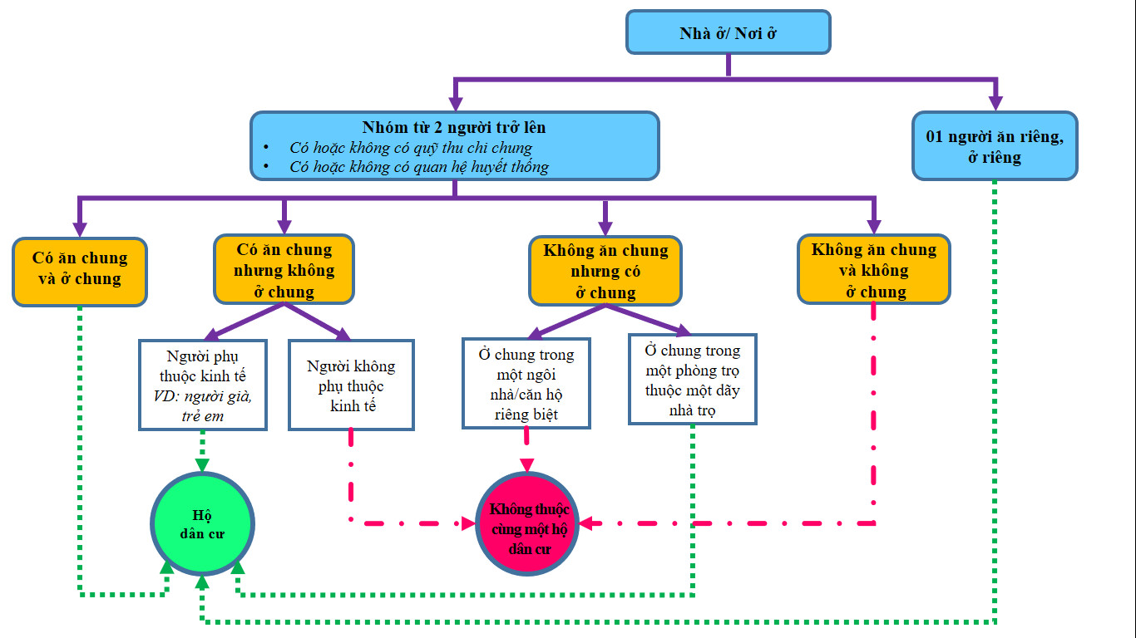

V. NHÂN KHẨU THỰC TẾ THƯỜNG TRÚ TẠI HỘ
NKTTTT tại hộ là những người thực tế thường xuyên ăn ở tại hộ tính đến thời điểm điều tra đã được 6 tháng trở lên; trẻ em mới sinh trước thời điểm điều tra; những người mới chuyển đến sẽ ở ổn định tại hộ, trẻ em mới sinh trước thời điểm điều tra và những người tạm vắng, không phân biệt họ có hay không có hộ khẩu thường trú.
NKTTTT tại hộ bao gồm những người làm trong ngành công an, quân đội thường xuyên ăn, ở tại hộ nhưng không bao gồm những người đang sống trong khu vực quản lý riêng của quân đội và công an.
1. Những trường hợp sau đây được xác định là NKTTTT tại hộ:
(i) Những người thực tế thường xuyên ăn, ở tại hộ từ 06 tháng trở lên tính đến thời điểm điều tra, không phân biệt họ có hay không có hộ khẩu thường trú; những người tuy đã có giấy tờ chuyển đi khỏi hộ (giấy gọi nhập ngũ, giấy chiêu sinh, quyết định tuyển dụng, thuyên chuyển công tác,...) nhưng đến thời điểm điều tra họ vẫn chưa rời khỏi hộ để đến nơi ở mới.
Một số trường hợp đã sống tại hộ từ 06 tháng trở lên tính đến thời điểm điều tra nhưng không được tính là NKTTTT tại hộ, bao gồm:
- Học sinh phổ thông đến trọ học/ở nhờ;
- Những người đến thăm, đến chơi; đến nghỉ hè, nghỉ lễ; đến chữa bệnh; đến vì mục đích công tác, đào tạo ngắn hạn dưới 01 năm.
- Những người nước ngoài chưa nhập quốc tịch Việt Nam, Việt kiều về thăm gia đình.
(ii) Những người mới đến hộ chưa được 06 tháng nhưng xác định sẽ ăn, ở ổn định lâu dài tại hộ, bao gồm:
- Trẻ em (dưới 06 tháng tuổi) sinh trước thời điểm điều tra;
- Những người đã rời hẳn nơi ở cũ đến ở ổn định tại hộ, như: về ở nhà chồng/nhà vợ để làm dâu/làm rể, đến ở làm con nuôi; cán bộ, công nhân viên chức, bộ đội, công an nghỉ theo chế độ hưu trí, mất sức đã trở về ở hẳn với gia đình,…;
- Những người đã rời gia đình (nơi ở cũ) dưới 06 tháng tính đến thời điểm điều tra, đến hộ vì mục đích làm ăn và có quyết định tuyển dụng hoặc hợp đồng lao động;
- Những quân nhân, công an xuất ngũ, đào ngũ, đào nhiệm (đã có giấy báo của đơn vị hoặc có một căn cứ xác đáng khác) hiện đang cư trú tại hộ;
- Những người đang ăn, ở tạm thời trong hộ nhưng họ không có bất kỳ một nơi thường trú nào khác.
Lưu ý:
- Những người trên không bao gồm học sinh phổ thông đến trọ học/ở nhờ tại hộ; người nước ngoài chưa nhập quốc tịch Việt Nam, Việt kiều về thăm gia đình.
- Những người trên bao gồm các trường hợp đã chuyển cả hộ tới hộ đang phỏng vấn.
(iii) Những người lâu nay vẫn thường xuyên ăn, ở tại hộ nhưng tại thời điểm điều tra họ tạm vắng, bao gồm:
- Những người rời hộ đi làm ăn nơi khác chưa được 06 tháng tính đến thời điểm điều tra và không có quyết định tuyển dụng hoặc hợp đồng lao động hoặc không có ý định ở lại lâu dài tại nơi hiện đang đi làm ăn;
- Những người đang chữa bệnh nội trú trong các bệnh viện, cơ sở điều dưỡng (trừ những người đang điều trị tập trung ở các trung tâm nuôi dưỡng người tâm thần, trại phong, trại cai nghiện,...);
- Những người đang đi chơi/thăm người thân, bạn bè; đi nghỉ hè, nghỉ lễ, du lịch; đi chữa bệnh hoặc đi công tác, đào tạo ngắn hạn trong nước dưới 01 năm;
- Học sinh phổ thông đi trọ học/ở nhờ tại các hộ dân cư khác;
- Những người đi buôn chuyến, đi tàu viễn dương, đi đánh bắt hải sản;
- Những người được cơ quan có thẩm quyền cho phép đi làm việc, công tác, học tập, chữa bệnh, du lịch ở nước ngoài, tính đến thời điểm điều tra họ vẫn còn ở nước ngoài trong thời hạn được cấp phép;
- Những người đang bị ngành công an, quân đội tạm giữ, tức là những người bị cơ quan có thẩm quyền bắt giữ trong thời gian 03 ngày và được gia hạn tạm giữ tối đa không quá 02 lần, mỗi lần 03 ngày. Theo luật định, tổng số ngày tạm giữ một người không được quá 09 ngày. Quá thời hạn đó gọi là tạm giam (đã bị Viện Kiểm sát ra lệnh bắt tạm giam).
Lưu ý: Ở những xã biên giới, một số dân tộc ít người có tập quán du canh, du cư hoặc người dân đi lại qua nước khác làm ăn thời vụ dưới 06 tháng rồi lại quay về Việt Nam thì quy ước là NKTTTT tại hộ và đang tạm vắng.
Tất cả các “nhân khẩu tạm vắng” đều được tính là NKTTTT tại hộ.
2. Một số trường hợp đặc biệt trong xác định NKTTTT tại hộ:
- Đối với những người có 02 hoặc nhiều nơi ở: Những người này được xác định là NKTTTT tại nơi mà họ có thời gian ăn, ngủ nhiều hơn (nơi ở chính). Trường hợp thời gian ăn, ngủ ở các nơi bằng nhau thì quy ước ghi ở nơi chính theo câu trả lời của ĐTĐT.
- Đối với những người ăn một nơi, ngủ một nơi: Những người này được xác định là NKTTTT tại nơi mà họ ngủ (ngoại trừ trường hợp trẻ em và người già sống phụ thuộc vào bố, mẹ/con nhưng lại ngủ ở (các) ngôi nhà/căn hộ/nơi ở gần đó (hộ có nhiều nơi ở) thì quy ước coi số trẻ em (hoặc người già) này là NKTTTT của hộ bố, mẹ (hoặc con).
- Đối với những người chuyển đi cả hộ: Những người này được xác định là NKTTTT tại nơi họ hiện đang cư trú.
- Đối với những người đã rời hộ (nơi ở cũ) đi làm ăn từ 06 tháng trở lên và tại thời điểm điều tra họ đang ăn, ở thường xuyên tại nơi cư trú hiện tại chưa được 06 tháng: Những người này được xác định là NKTTTT tại nơi họ hiện đang cư trú.
- Đối với những người hiện tại đang sinh sống trên phạm vi ranh giới ở một xã (ví dụ xã A) nhưng về mặt chính quyền lại do một xã khác quản lý (ví dụ xã B, các khoản đóng góp, chế độ chính sách do xã B trả cho người dân …): Những người này sẽ được xác định là NKTTTT tại địa bàn họ đang sinh sống (xã A).
- Đối với những người không có bất kỳ quốc tịch nào, hiện đang cư trú và có ý định ăn, ở lâu dài tại Việt Nam: Những người này được xác định là NKTTTT tại hộ họ đang cư trú.
- Đối với trẻ em (người dưới 16 tuổi) không có quốc tịch Việt Nam nhưng có bố hoặc mẹ là người Việt Nam; đồng thời, trẻ hiện đang ở Việt Nam và xác định sống lâu dài ở Việt Nam: Những trẻ này được xác định là NKTTTT tại hộ đang cư trú.
- Đối với những người nước ngoài không có quốc tịch Việt Nam nhưng thực tế đã sinh sống ở Việt Nam trên 20 năm, họ đã hội nhập cộng đồng, có ý định sinh sống lâu dài ở Việt Nam và những người con của họ dưới 20 tuổi đã sinh ra và lớn lên tại Việt Nam tính đến thời điểm điều tra: Những người này được xác định là NKTTTT tại hộ họ đang cư trú.
3. Những người không phải là nhân khẩu thực tế thường trú tại hộ
Các trường hợp sau đây không phải là NKTTTT tại hộ:
(i) Các trường hợp không sống tại hộ vào thời điểm điều tra, bao gồm:
- Trẻ em sinh sau 0 giờ ngày 01/tháng điều tra/năm điều tra;
- Những người chết trước 0 giờ ngày 01/tháng điều tra/năm điều tra;
- Những người đã chuyển hẳn khỏi hộ trước 0 giờ ngày 01/tháng điều tra/năm điều tra;
- Những người đi làm ăn ở nơi khác đã được 06 tháng trở lên tính đến thời điểm điều tra (không kể những người đi đánh bắt hải sản, đi tàu viễn dương, đi buôn chuyến, đi công tác ngắn hạn...);
- Những người đi làm ăn ở nơi khác chưa được 06 tháng tính đến thời điểm điều tra và có quyết định tuyển dụng hoặc hợp đồng lao động hoặc có ý định ở lại lâu dài tại nơi hiện đang đi làm ăn;
- Những người đã cư trú ổn định ở nước ngoài (có hoặc không có giấy xuất cảnh); những người đã ở nước ngoài quá thời hạn quy định;
- Sinh viên đi học xa nhà; học sinh phổ thông đi học tại các trường nội trú;
- Những người bị tạm giam hoặc bắt giữ bởi các cơ quan có chức năng.

(ii) Các trường hợp đang sống tại hộ vào thời điểm điều tra, bao gồm:
- Những người mới chuyển đến ăn, ở ổn định tại hộ sau 0 giờ ngày 01/tháng điều tra/năm điều tra (trừ những người không có nơi ở ổn định nào khác);
- Những người đã rời gia đình (nơi ở cũ) dưới 06 tháng tính đến thời điểm điều tra, đến hộ vì mục đích làm ăn và không có quyết định tuyển dụng hoặc hợp đồng lao động (trừ những người không có bất kỳ một nơi thực tế thường trú nào khác);
- Những người đến thăm, đến chơi; đến nghỉ hè, nghỉ lễ; đến chữa bệnh; đến vì mục đích công tác, đào tạo ngắn hạn dưới 01 năm;
- Học sinh phổ thông đến trọ học/ở nhờ;
- Sinh viên đi học xa nhà; học sinh phổ thông đi học tại các trường nội trú về thăm gia đình;
- Người nước ngoài chưa nhập quốc tịch Việt Nam đang cư trú tại hộ;
- Người đi làm ăn xa và thỉnh thoảng về thăm nhà vào dịp cuối tuần;
- Người thuộc lực lượng vũ trang sống trong khu vực quản lý riêng của quân đội, công an.

Hình 2: Sơ đồ xác định nhân khẩu thực tế thường trú tại hộ
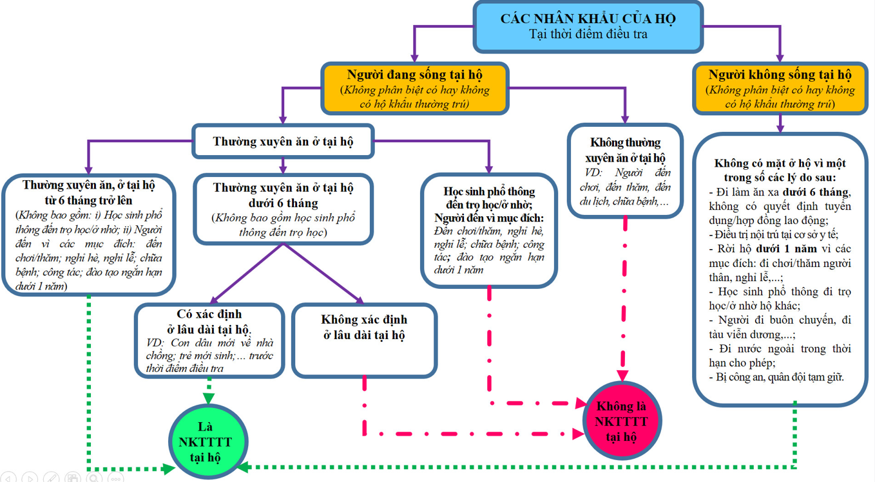
Quy ước các trường hợp đặc biệt đối với NKTTTT tại hộ:  - Người có 02 hoặc nhiều nơi ở: Là NKTTTT tại nơi có thời gian ăn, ngủ nhiều hơn (nơi ở chính).  - Người ăn một nơi, ở/ngủ một nơi: Là NKTTTT tại nơi mà họ ở/ngủ (ngoại trừ trường hợp trẻ em và người già sống phụ thuộc vào bố mẹ/con).  - Những người chuyển đi cả hộ: Là NKTTTT tại nơi hiện đang cư trú. |  | - Người đã rời hộ (nơi ở cũ) đi làm ăn từ 06 tháng trở lên, đã cư trú ở nhiều nơi nhưng tại thời điểm điều tra họ cư trú ở nơi hiện tại chưa được 06 tháng: Là NKTTTT tại nơi hiện đang cư trú.  - Người không có bất kỳ quốc tịch nào, hiện đang cư trú và có ý định ăn, ở lâu dài tại Việt Nam: Là NKTTTT tại hộ họ đang cư trú.

VI. NHÂN KHẨU ĐẶC THÙ
Trong cuộc điều tra này không thu thập thông tin của nhân khẩu đặc thù trên các ĐBĐT, bao gồm các trường hợp sau:
- Những người sống trong các nhà dưỡng lão, trại trẻ mồ côi, làng trẻ SOS, các trường/lớp học tình thương, trại phong, trung tâm/trường/trại và các cơ sở xã hội khác đóng tập trung trên phạm vi, ranh giới của xã/phường/thị trấn; bệnh nhân sống trong các trại phong, trung tâm chăm sóc và nuôi dưỡng những người tâm thần, những người đang cai nghiện ở các trại cai nghiện ma tuý,...;
- Học sinh, sinh viên đang ở tập trung (không kể học sinh phổ thông trọ học/ở nhờ tại các hộ dân cư) trong các trường thanh thiếu niên, trường dân tộc nội trú, trường vừa học vừa làm, trường dạy nghề, trung học chuyên nghiệp, cao đẳng, đại học, trường câm điếc; các tu sỹ trong các tu viện; các nhà sư hoặc tu sỹ sống trong các nhà chùa, nhà chung;
- Những người sống trong các khu nhà ở công nhân trong khuôn viên các công ty, nhà máy, xí nghiệp, doanh nghiệp xây dựng cho công nhân ở theo mô hình tập trung, có phân biệt khu vực cư trú dành riêng cho nam và dành riêng cho nữ (mô hình ký túc xá của các trường đại học), những khu nhà này đủ lớn và thường do doanh nghiệp quản lý tập trung, ĐTV khó tiếp cận để điều tra (chủ yếu là những người độc thân và có Ban quản lý, bảo vệ quản lý khu vực này) đóng trên phạm vi ranh giới của xã/phường;
- Những người lang thang, cơ nhỡ, không có nhà ở; những người sống bằng nghề trên mặt nước không có nhà trên bờ, không đăng ký bến gốc; những bệnh nhân không nơi nương tựa và không có bất kỳ một nơi thường trú nào khác đang điều trị nội trú trong các bệnh viện.
VII. ĐỊA BÀN ĐIỀU TRA, NHÀ Ở, NƠI Ở VÀ BẢNG KÊ HỘ
1. Địa bàn điều tra
ĐBĐT là khu vực dân cư có ranh giới rõ ràng hoặc tương đối rõ ràng; về cơ bản là các thôn, buôn, xóm, ấp, bản, phum, sóc, tổ dân phố, khu phố, tiểu khu (viết gọn là thôn). Trong mỗi xã, phường, đặc khu (viết gọn là xã, phường) gồm một hoặc nhiều ĐBĐT và ranh giới các ĐBĐT ghép lại thành bản đồ của xã, phường.
ĐBĐT trong Điều tra LĐVL thực hiện từ năm 2026 là các ĐBĐT đã được lập theo đơn vị hành chính mới từ kết quả lập danh sách thôn trong Tổng điều tra kinh tế năm 2026 và tiếp tục được sử dụng điều tra trong các năm tiếp theo. Thống kê cấp tỉnh thực hiện/hướng dẫn thực hiện việc rà soát ĐBĐT đã được chọn cho Điều tra LĐVL.
3. Nhà ở
Nhà ở là các ngôi nhà/căn hộ được dùng để ở (ăn, ngủ, sinh hoạt).
Ngôi nhà/căn hộ là loại công trình xây dựng gồm ba bộ phận chính: tường, mái, sàn.
4. Nơi ở
Nơi ở là nơi con người dùng để ở (ăn, ngủ, sinh hoạt), đó có thể là một ngôi nhà/căn hộ nhưng cũng có thể là những nơi không phải là ngôi nhà/căn hộ nhưng được cải tạo hoặc thu xếp để làm nơi cư trú hoặc là nơi được sử dụng làm nơi cư trú mặc dù thực sự nó không được dự định để làm nơi cư trú, như: toa xe, toa tàu, gầm cầu, hang, động,...
5. Bảng kê hộ
Bảng kê hộ là bảng danh sách các hộ dân cư và một số thông tin về hộ dân cư trong ĐBĐT cụ thể, gồm: Thông tin về số thứ tự ngôi nhà/căn hộ/nơi ở mà hộ dân cư đó đang cư trú, số thứ tự hộ, địa chỉ, số điện thoại của hộ, tổng số người là NKTTTT tại hộ,
Dữ liệu Bảng kê hộ được lưu trữ trên máy chủ của Cục Thống kê và được yêu cầu tải về các máy tính bảng hoặc điện thoại thông minh của ĐTV để thực hiện điều tra.
VIII. CÁC THỜI GIAN THAM CHIẾU ĐƯỢC ÁP DỤNG TRONG ĐIỀU TRA LAO ĐỘNG VÀ VIỆC LÀM
Trong phiếu hỏi của Điều tra LĐVL có đề cập đến một số mốc thời gian. Thời gian tham chiếu của các mốc thời gian như sau:
- 30 ngày qua: Là 30 ngày trước ngày ĐTV đến hộ phỏng vấn.
- 7 ngày qua: Là 7 ngày trước ngày ĐTV đến hộ phỏng vấn.

Chương III

HƯỚNG DẪN CÁCH HỎI VÀ ĐIỀN PHIẾU ĐIỀU TRA

I. QUY ĐỊNH CỦA PHIẾU ĐIỀU TRA

1. Các loại chữ trong phiếu hỏi
Phiếu điều tra gồm 02 loại chữ: "chữ in thường" và "CHỮ IN HOA".

- ĐTV được phép đọc các câu có "chữ in thường" để ĐTĐT nghe và trả lời câu hỏi; "chữ in thường" là những câu hỏi và trong một số trường hợp là các đáp án trả lời.
- ĐTV không được phép đọc các câu có "CHỮ IN HOA" vì đây là những hướng dẫn để thực hiện phỏng vấn hoặc các đáp án trả lời không được đọc to để ĐTĐT lựa chọn câu trả lời.

2. Cách đặt câu hỏi phỏng vấn
ĐTV phải đặt câu hỏi đúng như đã được thể hiện trên màn hình CAPI. Khi hỏi cần nói chậm và rõ ràng. Nếu cần, phải đọc lại câu hỏi để ĐTĐT hiểu rõ. Trường hợp ngôn ngữ địa phương khác với ngôn ngữ phổ thông, ĐTV có thể dùng ngôn ngữ địa phương thay cho các từ ngữ phổ thông nhưng không được làm thay đổi ý của câu hỏi gốc.
Các hướng dẫn cho ĐTV được in bằng "CHỮ IN HOA" (ĐTV không đọc các câu được in bằng chữ in hoa cho ĐTĐT nghe). Các câu hỏi được in bằng "chữ in thường" (ĐTV đọc các câu được in bằng chữ in thường cho ĐTĐT nghe để trả lời).
Trong một số trường hợp ĐTV cần đặt thêm câu hỏi thăm dò để có thể thu được câu trả lời chính xác. Nếu sử dụng câu hỏi thăm dò, ĐTV cần hết sức cẩn thận để sự thăm dò bảo đảm mang tính khách quan và không biến câu hỏi thăm dò trở thành gợi ý câu trả lời.
Phiếu được thiết kế dùng chung cho mọi ĐTĐT, cả nam, nữ và cho các độ tuổi khác nhau. Do đó khi tiến hành phỏng vấn, ĐTV cần xưng hô phù hợp với người được phỏng vấn.
3. Cách ghi chép thông tin
ĐTV sử dụng bàn phím/bàn phím ảo trên máy tính bảng/điện thoại thông minh để nhập các thông tin vào phiếu điều tra.

4. Cách sửa lỗi
- Với trường hợp ĐTV vừa mới chọn/tích sai ô mã, ĐTV tích lại chính xác vào các ô phù hợp.
- Với trường hợp ĐTV phỏng vấn xong hộ hoặc đã chuyển sang câu hỏi khác thì ĐTV phải quay lại câu hỏi cũ để sửa lại thông tin cho chính xác (cách quay lại câu hỏi cũ được hướng dẫn cụ thể trong Phần IV: Hướng dẫn cài đặt và sử dụng CAPI).
II. HƯỚNG DẪN GHI PHIẾU
PHẦN XÁC ĐỊNH NHÂN KHẨU THỰC TẾ THƯỜNG TRÚ TẠI HỘ

Cách hỏi và xác định NKTTTT tại hộ

Q1. Xin ông/bà cho biết họ và tên những người vẫn thường xuyên ăn, ở tại hộ được 6 tháng trở lên tính đến thời điểm 0 giờ ngày 01/[THÁNG ĐIỀU TRA/NĂM ĐIỀU TRA] không phân biệt có hay không có hộ khẩu thường trú tại hộ (không bao gồm người của hộ là sinh viên đang đi học xa nhà hoặc học sinh phổ thông đang học tại các trường nội trú)?

ĐTV hỏi và nhập đầy đủ họ và tên của từng người.

Lưu ý: Những người này không bao gồm sinh viên, học sinh phổ thông đang học tại các trường nội trú hoặc những người đi làm ăn xa từ 6 tháng trở lên. Trường hợp hộ có 02 người giống nhau cả họ và tên, ĐTV phải nhập thêm ký tự để đánh dấu sự khác nhau (sử dụng chữ cái A, B,...).

Q2. Trong hộ ông/bà, có ai mới chuyển đến hộ (bao gồm cả trẻ em mới sinh) chưa được 6 tháng tính đến thời điểm 0 giờ ngày 01/[THÁNG ĐIỀU TRA/NĂM ĐIỀU TRA] nhưng xác định sẽ ăn ở lâu dài tại hộ?

Mục đích câu này là để xác định một số trường hợp đặc biệt, mặc dù ăn, ở tại hộ chưa được 06 tháng tính đến thời điểm điều tra nhưng có thể vẫn được xác định là NKTTTT tại hộ. Lưu ý, những người này bao gồm những người đã chuyển cả hộ tới hộ đang phỏng vấn.

Trường hợp trẻ mới sinh chưa kịp đặt tên, ĐTV nhập “trẻ mới sinh” và kèm theo họ của đứa trẻ trong dấu“( )”. Ví dụ: Trẻ mới sinh (Nguyễn).

ĐTV hỏi để xác định trong hộ có ai mới chuyển đến chưa được 06 tháng tính đến thời điểm ngày 01/[THÁNG ĐIỀU TRA/NĂM ĐIỀU TRA] nhưng xác định ăn, ở lâu dài tại hộ hoặc không có nơi ở ổn định nào khác (bao gồm cả trẻ mới sinh trước 01/[THÁNG ĐIỀU TRA/NĂM ĐIỀU TRA]). Nếu có, ĐTV đánh dấu vào ô trả lời tương ứng và nhập họ và tên từng người sau đó hỏi tiếp Câu Q3. Nếu không CAPI sẽ tự động chuyển sang hỏi tiếp theo.

Q3. Trong tất cả những người đã kể tên có ai là: (NHỮNG NGƯỜI CÓ TRONG CÂU Q1)?

- Học sinh phổ thông đến trọ học/ở nhờ.

- Người đến hộ dưới 1 năm vì các mục đích: đến chơi/thăm; nghỉ hè, nghỉ lễ; chữa bệnh; công tác; đào tạo ngắn hạn…?

- Người nước ngoài chưa nhập quốc tịch Việt Nam, Việt kiều về thăm gia đình.

- Bộ đội, công an ăn, ở tập trung trong doanh trại/ đơn vị.

- Chủ hộ đã chết trước thời điểm 0 giờ ngày 01/[THÁNG ĐIỀU TRA/NĂM ĐIỀU TRA].

Câu này nhằm mục đích để loại ra những người không phải là NKTTTT tại hộ. ĐTV hỏi lần lượt từng câu hỏi nhỏ và tích vào câu trả lời “Có” hoặc “Không”. Nếu “Có”, danh sách thành viên hộ ở câu Q1 sẽ hiện lên và ĐTV tích vào họ và tên của người người đến trọ học, đến thăm, đến chơi đó.

Q4. Trong hộ ông/bà, có ai lâu nay vẫn thường xuyên ăn ở tại hộ nhưng tại thời điểm 0 giờ ngày 01/[THÁNG ĐIỀU TRA/NĂM ĐIỀU TRA] tạm vắng vì các lý do sau đây không?

- Đi làm ăn xa dưới 06 tháng và không có quyết định tuyển dụng hoặc hợp đồng lao động.

- Điều trị nội trú tại các cơ sở y tế.

- Người rời hộ dưới 1 năm vì các mục đích: Đi chơi/thăm; nghỉ hè, nghỉ lễ, du lịch; chữa bệnh; công tác; đào tạo ngắn hạn.

- Học sinh phổ thông trọ học/ở nhờ, người đi buôn chuyến, đi tàu viễn dương, đánh bắt hải sản

- Đi nước ngoài trong thời hạn cho phép.

- Bị công an, quân đội tạm giữ.

Câu hỏi nhằm mục đích để xác định những người vẫn thường xuyên ăn, ở tại hộ nhưng tại thời điểm cập nhật thông tin họ tạm vắng. ĐTV hỏi cho từng câu hỏi nhỏ và tích vào câu trả lời “Có” hoặc “Không”. Nếu “Có” thì nhập họ và tên người đó vào câu Q4. Nếu không có ai thuộc đối tượng, CAPI sẽ tự động chuyển sang hỏi câu Q5.

Xin cho biết họ và tên những người này?

ĐTV nhập rõ họ và tên của từng người tạm vắng tại thời điểm điều tra.

Q5. Có ai vẫn thường xuyên ăn, ở tại hộ nhưng đã chết sau thời điểm 0 giờ ngày 01/[THÁNG ĐIỀU TRA/NĂM ĐIỀU TRA] và chưa được kể tên ở trên không?

Câu hỏi nhằm xác định những người thường trú tại hộ nhưng chết sau thời điểm 0 giờ ngày 01/[THÁNG ĐIỀU TRA/NĂM ĐIỀU TRA], những người này vẫn được tính là NKTTTT của hộ. ĐTV sẽ tích chọn “Có” hoặc “Không”. Nếu “Có” thì nhập họ và tên người đó vào câu Q5, nếu “Không” chuyển sang câu Q6.

Xin cho biết họ và tên những người này?

ĐTV nhập rõ họ và tên của từng người đã chết tại thời điểm điều tra.

Q6. Những người là nhân khẩu thực tế thường trú tại hộ là?

Chương trình CAPI sẽ tự động liệt kê danh sách những người là NKTTTT tại hộ. ĐTV đọc tên những người được hiển thị trong danh sách, bao gồm những người còn lại ở câu Q1, những người có tên trong câu Q4 và câu Q5.
Q6 = Q1 + Q2 - Q3 + Q4 + Q5

Q7. Xin ông/bà cho biết ai là chủ hộ?
ĐTV hỏi để xác định trong số những người là NKTTTT tại hộ, ai là chủ hộ.
Chủ hộ: Là thành viên hộ, am hiểu thông tin của các thành viên khác và được các thành viên trong hộ thừa nhận.
Chủ hộ có thể trùng hoặc không trùng với chủ hộ có trong sổ hộ khẩu do ngành công an cấp trước đây.
Chủ hộ có thể không trùng với chủ hộ được xác định trong Bảng kê hộ (có thể thay thế tên chủ hộ so với bảng kê).
Đối với các hộ có bố, mẹ thuộc ngành công an, quân đội đang sống tập trung trong doanh trại, đơn vị, các cháu nhỏ là NKTTTT tại hộ thì cháu lớn nhất được xác định là chủ hộ.

PHẦN 1: THÔNG TIN VỀ CÁC THÀNH VIÊN HỘ

Câu 1: [TÊN] có mối quan hệ thế nào với chủ hộ?
Chương trình tự động hiển thị lần lượt tên NKTTTT của hộ đã được xác định tại quy trình xác định NKTTTT của hộ, bắt đầu từ chủ hộ.
Mục đích: Câu hỏi này được thiết kế nhằm mục đích xác định mối quan hệ của các thành viên thường trú trong hộ với chủ hộ.
Hướng dẫn thực hiện:
(1) Chủ hộ: Tự động chuyển sang từ câu Q7.
(2)Vợ/chồng: Là người đã được luật pháp hoặc phong tục, tập quán của địa phương thừa nhận là đang có vợ (hoặc có chồng), hoặc đang chung sống với người khác giới như vợ chồng. Nếu một người có từ 02 vợ (chồng) trở lên cùng sống chung trong 01 hộ, những người này đều được xác định là vợ (chồng) của chủ hộ.
(3) Con đẻ: Là (những) người do chính chủ hộ sinh ra.
(4) Cháu nội/ngoại: Là người cháu cùng huyết thống với chủ hộ, do người con đẻ (con trai hay con gái) của chủ hộ sinh ra.
(5) Bố/mẹ: Là người sinh ra chủ hộ, hoặc bố/mẹ vợ, bố/mẹ chồng của chủ hộ, bố/mẹ nuôi của chủ hộ hoặc bố mẹ nuôi của vợ/chồng chủ hộ.
(6) Quan hệ gia đình khác: Là người có quan hệ gia đình, ruột thịt nhưng không phải là vợ/chồng, con đẻ hay bố/mẹ của chủ hộ. Ví dụ: Con nuôi, con riêng của vợ/chồng, ông/bà, anh/chị em ruột, cô/dì/chú/bác, con dâu, con rể,...
(7) Người giúp việc: Là người được các gia đình hay cá nhân thuê làm các công việc nội trợ trong gia đình như nấu ăn, lau dọn, chăm sóc trẻ em và người già, ....
(8) Khác: Là những người không có quan hệ ruột thịt, hôn nhân, nuôi dưỡng hay gia đình/họ hàng với chủ hộ, ĐTV cần ghi rõ. Ví dụ: Bạn, người làm thuê, người ở trọ,...
Câu 2: [TÊN] là nam hay nữ?
Mục đích: Để xác định giới tính của những thành viên trong hộ.
Hướng dẫn thực hiện:
Đối với những ĐTĐT được phỏng vấn trực tiếp, hoặc có mặt ở nhà trong khi ĐTV phỏng vấn chủ hộ hoặc người đại diện của hộ, thì có thể dễ dàng xác định người đó là nam hay nữ để chọn mã thích hợp. Tuy nhiên, đối với các cháu nhỏ và những người đi vắng, ĐTV không được dựa vào “tên đệm” để suy đoán người đó là nam hay nữ, mà phải hỏi chủ hộ để xác định chính xác giới tính của ĐTĐT.
Đối với người có hai giới tính, ĐTV căn cứ vào câu trả lời của ĐTĐT để nhập thông tin.
Câu 3: [TÊN] sinh vào tháng, năm dương lịch nào?
Mục đích: Câu hỏi này được thiết kế để xác định tháng, năm sinh dương lịch của từng thành viên thường trú trong hộ.
Hướng dẫn thực hiện:
Tháng, năm sinh được ghi theo dương lịch và là tháng, năm sinh thực tế mà không dựa vào bất kỳ một loại giấy tờ nào (căn cước công dân, sổ hộ khẩu,...) của hộ để ghi chép ngoại trừ trường hợp ĐTĐT khẳng định tháng và năm sinh của họ hoặc các thành viên hộ giống như giấy tờ mà hộ cung cấp. ĐTV cố gắng khai thác tháng và năm sinh để có đầy đủ thông tin cho các nội dung khác của phiếu hỏi, đặc biệt đối với trẻ em dưới 5 tuổi.
ĐTV ghi tháng, năm sinh theo dương lịch của ĐTĐT như đã được cung cấp thông tin.
Trường hợp ĐTĐT chỉ nhớ tháng, năm sinh theo âm lịch, thì phải căn cứ vào “Bảng đối chiếu năm âm lịch và dương lịch” (Phụ lục 1) để chuyển từ tháng năm âm lịch sang tháng năm dương lịch.
Khi dùng “Bảng đối chiếu năm âm lịch và năm dương lịch” để xác định năm sinh theo dương lịch, có thể có sự chênh lệch tới 12 năm (nếu ĐTĐT chỉ nhớ tuổi con gì), vì thế ĐTV cần phải hỏi thêm “Năm nay [TÊN] khoảng bao nhiêu tuổi?”, kết hợp với quan sát diện mạo của ĐTĐT để có thể xác định chính xác năm sinh theo dương lịch của ĐTĐT, tránh nhầm lẫn.
Lưu ý: Năm dương lịch thường đến trước năm âm lịch hơn 1 tháng, nên khi chuyển tháng sinh từ âm lịch sang dương lịch, ĐTV cần lấy tháng sinh theo âm lịch cộng thêm 1. Như vậy, những người sinh từ tháng giêng đến tháng mười một (tháng 11) của năm âm lịch sẽ là các tháng từ tháng hai đến tháng mười hai cùng năm. Nếu sinh vào tháng chạp (tháng 12) âm lịch thì sẽ là tháng một dương lịch của năm sau.
Trường hợp người trả lời không nhớ tháng sinh, ĐTV cần dùng những câu hỏi thăm dò: Sinh vào mùa nào trong năm? Sinh trước hay sau Tết âm lịch, rằm tháng bảy, rằm tháng tám? Sinh trước hay sau ngày giải phóng miền Nam (30/4), ngày Quốc khánh (02/9), ngày sinh của Bác Hồ (19/5)?... để người trả lời hồi tưởng và nhớ được tháng sinh của mình.
Sau khi đã đặt thêm những câu hỏi thăm dò mà ĐTĐT vẫn không thể nhớ được tháng sinh, ĐTV chọn mã “98. Không xác định”. Sau đó tiếp tục hỏi năm sinh theo dương lịch của ĐTĐT.
Nếu ĐTĐT không nhớ năm sinh theo dương lịch mà chỉ nhớ năm sinh theo âm lịch như năm Bính Tý, Ất Sửu..., hoặc thậm chí chỉ nhớ tuổi con gì, ví dụ như: tuổi con Hổ, tuổi con Mèo, v.v... thì ĐTV dùng “Bảng đối chiếu năm âm lịch và dương lịch” để xác định năm sinh theo dương lịch sau đó chuyển sang hỏi và ghi Câu 5 mà không phải hỏi Câu 4.
Trường hợp ĐTĐT không nhớ được năm sinh thì ĐTV chọn mã “9998”, chuyển sang câu hỏi tiếp theo.
Câu 4: Hiện nay, [TÊN] bao nhiêu tuổi tròn theo dương lịch?
Mục đích: Câu hỏi này được thiết kế để hỏi tuổi của những người không nhớ/không biết tháng năm sinh (Câu 3 chọn mã "9998. KXĐ NĂM").
Hướng dẫn thực hiện:
Đây là câu hỏi nhằm thu thập thông tin về số tuổi tròn theo dương lịch của ĐTĐT. Vì vậy, khi ĐTĐT trả lời về số tuổi của họ, ĐTV phải hỏi thêm "Đó là tuổi theo âm lịch hay dương lịch". Nếu ĐTĐT trả lời là tuổi theo âm lịch thì ĐTV phải trừ đi 1 để có tuổi theo dương lịch (vì tuổi tính theo âm lịch thường nhiều hơn tuổi tính theo dương lịch 1 tuổi).
Khi ĐTĐT không thể nhớ tuổi của mình thì ĐTV có thể tham khảo các hồ sơ, giấy tờ, tài liệu liên quan hoặc trao đổi thêm với các thành viên khác trong hộ để ghi tuổi, hoặc phải thăm dò để ước lượng tuổi. Có thể thăm dò bằng cách so sánh tuổi của ĐTĐT với tuổi của một ai đó trong hộ hoặc tuổi của những người xung quanh mà họ đã biết chính xác tuổi của người này.
Nếu các biện pháp thăm dò tuổi không có kết quả thì ĐTV phải ước lượng tuổi cho ĐTĐT thông qua việc quan sát ĐTĐT, tức là quan sát bề ngoài kết hợp với tuổi của các con của ĐTĐT, tuổi của chồng/vợ,... để ước lượng tuổi gần đúng của ĐTĐT. Lưu ý rằng đây là biện pháp bất đắc dĩ, chỉ thực hiện khi mọi cố gắng thăm dò tuổi không có kết quả. Không được để trống cho câu hỏi về "tuổi theo dương lịch" của ĐTĐT.
Đối với trẻ em, nhất là trẻ dưới 5 tuổi, ĐTV cố gắng khai thác được tháng và năm sinh theo dương lịch.
Câu 5. TÊN có con dưới 3 tuổi sống cùng hộ không?
Mục đích: Thu thập thông tin để tính chỉ tiêu: “Tỷ lệ lao động từ 25-49 tuổi có con dưới 3 tuổi sống cùng hộ”.
Hướng dẫn thực hiện:
ĐTV dựa vào câu trả lời của ĐTĐT để chọn phương án trả lời thích hợp.
Nếu có con sống cùng hộ dưới 3 tuổi, không phân biệt con nuôi hay con đẻ, ĐTV chọn mã 1, nếu không chọn mã 2.
Câu 6. Hiện nay, [TÊN] đang cư trú ở Việt Nam hay ở nước ngoài?
Mục đích: Đây là câu hỏi cho những người từ 15 tuổi trở lên nhằm xác định nơi ĐTĐT đang cư trú là ở Việt Nam hay ở nước ngoài.
Hướng dẫn thực hiện:
ĐTV dựa vào câu trả lời của ĐTĐT hoặc chủ hộ để chọn phương án trả lời thích hợp.
Với những người hiện đang cư trú ở Việt Nam, ĐTV chọn mã 1 và chuyển sang hỏi Câu 8.
Với những người hiện đang cư trú ở nước ngoài, ĐTV chọn mã 2 sau đó hỏi tiếp Câu 7.
Câu 7: Tên và mã nước?
Mục đích: Xác định nước mà ĐTĐT đang cư trú.
Hướng dẫn thực hiện:
ĐTV căn cứ vào câu trả lời của ĐTĐT để chọn tên và mã nước theo Danh mục mã nước và vùng lãnh thổ tại Phụ lục 3.

PHẦN 2: ĐẶC ĐIỂM CỦA ĐỐI TƯỢNG ĐIỀU TRA
Câu 8. Tình trạng hôn nhân hiện nay của [TÊN] là gì?
Mục đích: Xác định tình trạng hôn nhân của ĐTĐT từ 15 tuổi trở lên.
Hướng dẫn thực hiện:
Tình trạng hôn nhân hiện nay của một người chỉ có thể thuộc một trong 5 loại sau đây:
(1) Chưa vợ/chồng: Là tình trạng của một người chưa từng lấy vợ/chồng hoặc chưa từng chung sống với một người khác giới như vợ chồng.
(2) Có vợ/chồng: Là tình trạng của một người hiện đang được luật pháp hoặc phong tục, tập quán của địa phương thừa nhận là có vợ/chồng hoặc đang chung sống với người khác giới như vợ chồng.
Lưu ý: Trường hợp 2 người sống với nhau như vợ chồng mà không được pháp luật hay phong tục, tập quán thừa nhận, ĐTV căn cứ câu trả lời của ĐTĐT để xác định tình trạng hôn nhân cho họ.
(3) Góa: Là tình trạng của một người có vợ/chồng đã chết và hiện tại chưa tái kết hôn.
(4) Ly hôn: Là tình trạng của một người đã từng có vợ/chồng, nhưng hiện tại đã ly hôn (đã được tòa án phán quyết) và hiện tại chưa tái kết hôn.
(5) Ly thân: Là tình trạng của một người trên pháp lý hoặc phong tục, tập quán của địa phương thừa nhận họ vẫn đang có vợ/chồng tuy nhiên hiện tại họ không sống với vợ/chồng như vợ chồng.
Lưu ý:
Cần phân biệt giữa những người sống ly thân và những người sống xa vợ/chồng vì lý do như đi công tác, làm ăn xa nhà (thậm chí đang làm việc ở nước ngoài) trong một thời gian dài. Những người này vẫn thuộc tình trạng “Có vợ/chồng”.
Đối với trường hợp thực tế sống với nhau như vợ chồng nhưng ĐTĐT không công nhận, thì ĐTV ghi nhận thông tin về tình trạng hôn nhân theo câu trả lời của ĐTĐT.
9. [TÊN] đã thường trú ở phường, thị trấn hay xã hay đặc khu này được bao lâu?
Mục đích: Câu hỏi được thiết kế để xác định xem ĐTĐT có phải là người di cư từ nơi khác đến không. Ranh giới được quy định ở đây là ranh giới của xã/phường/đặc khu.
Hướng dẫn thực hiện:
ĐTV hỏi và xác định thời gian mà ĐTĐT đã thường trú ở xã, phường hay đặc khu để chọn mã trả lời thích hợp.
Lưu ý: Ở đây khái niệm thường trú cũng giống với khái niệm được sử dụng để xác định NKTTTT tại hộ.
Câu hỏi nhằm xác định khoảng thời gian ĐTĐT đã thực tế thường trú ở xã/phường/đặc khu mà ĐTĐT ở hiện tại được bao lâu, không nhất thiết phải có đăng ký thường trú. ĐTV hỏi và xác định thời gian mà ĐTĐT đã thường trú và chọn mã thích hợp.
Lưu ý:
Tại thời điểm điều tra, nếu một người vẫn thực tế thường trú trong phạm vi của một đơn vị hành chính cấp xã, nhưng do quá trình sáp nhập địa giới hành chính dẫn đến việc thay đổi tên gọi (từ xã thành phường hoặc ngược lại,…) hoặc người này không di chuyển, ĐTV chọn mã 5. “5 năm trở lên”.
Đối với những người đang tạm vắng tại thời điểm điều tra do đang đi học tập, công tác, xuất khẩu lao động hoặc đi thăm người thân, du lịch ở nước ngoài trong thời hạn cho phép,... mà những người này được xác định là NKTTTT tại hộ ở câu 1: Xác định nơi thực tế thường trú của họ là ở Việt Nam, tại hộ; Thời gian họ thường trú ở xã/phường/đặc khu này sẽ bao gồm cả thời gian họ sống ở nước ngoài.
Câu 10. [TÊN] chuyển đến đây từ tỉnh/ thành phố/quốc gia nào?
Mục đích: Câu hỏi được thiết kế để xác định tỉnh/thành phố/quốc gia nơi ĐTĐT chuyển đi.
Hướng dẫn thực hiện:
Nếu ĐTĐT trả lời ở Việt Nam, chọn mã “1”, sau đó chọn tên tỉnh/thành phố mà ĐTĐT đã chuyển đi.
Nếu ĐTĐT trả lời ở nước ngoài chuyển đến, ĐTV chọn mã “2”, sau đó chọn tên và mã nước.
Những người “ở nước ngoài” có thể bao gồm: Những người trước đây có quốc tịch/định cư ở nước ngoài hoặc những người đã đi học tập, lao động tại nước ngoài quá thời hạn cho phép nhưng hiện nay đã trở về thường trú tại Việt Nam.
Câu 11. Nơi thực tế thường trú trước khi [TÊN] chuyển đến đây là phường, thị trấn hay xã hay đặc khu?
Mục đích: Câu này nhằm thu thập thông tin về di chuyển nông thôn - thành thị của ĐTĐT.
Hướng dẫn thực hiện:
Nếu nơi thực tế thường trú trước khi ĐTĐT chuyển đến nơi ở hiện tại thuộc “phường” hay “thị trấn”, chọn mã "1", nếu thuộc “xã”, chọn mã "2", nếu thuộc “đặc khu”, chọn mã "3".
Lưu ý: “Phường”, “thị trấn”, “xã” hay “đặc khu” phải được xác định tại thời điểm chuyển đi. Những nơi tại thời điểm chuyển đi là xã, nay đã được công nhận là phường thì vẫn xác định là mã 2 “xã”.
Câu 12. Lý do chính mà [TÊN] chuyển đến nơi ở hiện tại là gì?
Mục đích: Câu này chỉ hỏi cho những người mới chuyển đến nơi ở hiện tại trong khoảng thời gian dưới 5 năm. ĐTV phỏng vấn và xác định lý do chính mà ĐTĐT chuyển đến nơi ở hiện tại để chọn mã tương ứng.
Hướng dẫn thực hiện:
Câu hỏi này có nhiều lựa chọn, ĐTV có thể lựa chọn một trong các mã ứng với các lý do mà ĐTĐT đưa ra. Nếu ĐTĐT đưa ra từ 02 lý do trở lên, ĐTV cố gắng hỏi và xác định 01 lý do tác động nhiều nhất đến việc ĐTĐT chuyển đến hộ (lý do chính).
Các lý do mà ĐTĐT chuyển đến hộ bao gồm 6 lý do cụ thể là: Tìm việc/bắt đầu công việc mới; Mất/hết việc, không tìm được việc; Theo gia đình/chuyển nhà; Do dịch bệnh; Kết hôn; Đi học.
Nếu ĐTĐT trả lời lý do khác với 6 lý do cụ thể nêu trên thì ĐTV chọn mã khác và nhập lý do cụ thể ĐTĐT đã trả lời.
Lưu ý:
Trường hợp những người công tác xa gia đình, khi về hưu chuyển về hộ để sống cùng gia đình, ĐTV chọn câu trả lời là “Theo gia đình”.
Trường hợp 01 người phải chuyển nơi ở vì lý do bắt đầu công việc mới và cả gia đình đi theo, ĐTV ghi nhận lý do chuyển đến nơi ở hiện tại của người đó là “Tìm việc/Bắt đầu công việc mới”, các thành viên khác trong hộ chọn “Theo gia đình”.
Câu 13. Hiện nay, [TÊN] có đang theo học một trường lớp nào thuộc Hệ thống giáo dục quốc dân không?
Mục đích: Xác định tình trạng đi học hiện tại của ĐTĐT (từ 15 tuổi trở lên).
Hướng dẫn thực hiện:
Tình trạng đi học được xác định căn cứ vào việc ĐTĐT có đang theo học một chương trình bất kỳ trong Hệ thống giáo dục quốc dân được quy định tại Điều 6, Luật Giáo dục năm 2019 ngày 14/6/2019: Là hệ thống giáo dục mở, liên thông gồm giáo dục chính quy và giáo dục thường xuyên.
Cấp học, trình độ đào tạo của Hệ thống giáo dục quốc dân bao gồm:
+ Giáo dục mầm non gồm: Giáo dục nhà trẻ và giáo dục mẫu giáo;
+ Giáo dục phổ thông gồm: Giáo dục tiểu học, giáo dục trung học cơ sở và giáo dục trung học phổ thông;
+ Giáo dục nghề nghiệp đào tạo trình độ sơ cấp, trình độ trung cấp, trình độ cao đẳng và các chương trình đào tạo nghề nghiệp khác;
+ Giáo dục đại học đào tạo trình độ đại học, trình độ thạc sĩ và trình độ tiến sĩ.
Nếu chương trình mà ĐTĐT đang theo học không thuộc một trong các cấp học và trình độ đào tạo nói trên thì không được coi là “đang đi học”. Ví dụ: Nếu ĐTĐT đang đi học Trung cấp lý luận chính trị hoăc bác sỹ chuyên khoa I, II thì không được xác định là “Đang đi học”. Nếu ĐTĐT đang đi học để lấy được cấp bằng (giấy phép) lái xe ô tô thì được xác định là “Đang đi học” (trình độ Sơ cấp).
Lưu ý: ĐTĐT đang nghỉ học do được nghỉ hè/nghỉ lễ vẫn xác định mã 1 có đang theo học tại một trường lớp thuộc Hệ thống giáo dục quốc dân.
Câu 14. Hiện nay, [TÊN] có đang theo học đào tạo nghề ngắn hạn hoặc bổ sung kiến thức, kỹ năng gì không?
Mục đích: Xác định tình trạng đào tạo ngoài hệ thống giáo dục quốc dân của ĐTĐT. Câu này chỉ hỏi đối với những người từ 15-29 tuổi và hiện không đi học (Câu 13=2).
Hướng dẫn thực hiện:
Đào tạo nghề ngắn hạn, bổ sung kiến thức, kỹ năng quy định theo Thông tư số 43/2015/TT-BLDTBXH ngày 20/10/2015 hoặc Văn bản hợp nhất 5828/VBHN-BLĐTBXH năm 2019 hợp nhất Thông tư quy định về đào tạo thường xuyên do Bộ Lao động - Thương binh và Xã hội ban hành gồm: Xây dựng, lựa chọn, phê duyệt chương trình đào tạo, giáo trình, tài liệu đào tạo, tổ chức và quản lý đào tạo thường xuyên đối với các chương trình đào tạo thường xuyên theo yêu cầu của người học; bồi dưỡng, cập nhật, nâng cao kiến thức, kỹ năng nghề; bồi dưỡng hoàn thiện kỹ năng nghề nghiệp; kèm cặp nghề, truyền nghề, tập nghề; chuyển giao công nghệ và các chương trình đào tạo khác có thời gian đào tạo dưới 03 tháng.
Câu 15. Trình độ giáo dục phổ thông cao nhất mà [TÊN] đã tốt nghiệp/đạt được là gì?
Mục đích: Để xác định trình độ giáo dục phổ thông cao nhất mà ĐTĐT đạt được.
Hướng dẫn thực hiện:
ĐTV căn cứ vào giấy tờ có liên quan (bằng cấp cao nhất) hoặc loại chương trình đã hoàn thành để xác định thông tin cho câu hỏi này.
Nếu ĐTĐT đã hoàn thành một bậc học nhưng không đỗ tốt nghiệp hoặc đã đỗ tốt nghiệp nhưng chưa có quyết định về việc được cấp văn bằng/hoàn thành cấp học đó thì không được tính họ có trình độ của bậc học đó mà phải xếp họ vào bậc dưới.
Ví dụ 1: Một người đã thi tốt nghiệp phổ thông trung học và biết rằng mình đủ điểm để đỗ tốt nghiệp nhưng chưa được thông báo hoặc nhận quyết định công nhận đỗ tốt nghiệp thì trình độ giáo dục phổ thông cao nhất họ đạt được là: “Trung học cơ sở”.
Ví dụ 2: Một người học hết lớp 12 nhưng không đỗ tốt nghiệp trung học phổ thông thì trình độ giáo dục phổ thông cao nhất là trung học cơ sở.
Ví dụ 3: Một người đang học lớp 5 thì bỏ học, trình độ cao nhất của người đó được xác định là “Dưới tiểu học”.
Đối với các trường hợp chưa tốt nghiệp trung học cơ sở hoặc trung học phổ thông nhưng vẫn học tiếp trung cấp, cao đẳng hoặc đại học và trong quá trình học họ được cấp giấy chứng nhận hoàn thành chương trình giáo dục phổ thông thì xác định trình độ giáo dục phổ thông cao nhất là trình độ cao nhất mà họ đã đạt được khi học phổ thông.
Ví dụ 4: Một người học hết lớp 10 thì học Trung cấp Giao thông vận tải. Trong quá trình học trung cấp người này được cấp giấy chứng nhận hoàn thành chương giáo dục phổ thông. Trường hợp này ĐTV xác nhận trình độ giáo dục phổ thông cao nhất là trung học cơ sở.
Câu 16. [TÊN] đạt được các loại trình độ nào sau đây?
Mục đích: Câu hỏi này để xác định các loại trình độ chuyên môn kĩ thuật mà ĐTĐT đạt được.
Hướng dẫn thực hiện:
ĐTV đọc lần lượt từng trình độ. Ở mỗi loại trình độ, ĐTV hỏi ĐTĐT xem họ có bằng cấp/đạt được trình độ đó không.
Lưu ý:
Một người có thể đạt được một hoặc nhiều trình độ hoặc không đạt được trình độ nào.
Một người chỉ được xác định là có trình độ nào đó khi họ có bằng/chứng chỉ hoặc có quyết định công nhận đã đạt được trình độ đó. Ví dụ: Một người đã bảo vệ xong luận án tiến sĩ nhưng đang trong thời gian chờ xét duyệt để được lấy bằng, chưa có quyết định về việc được cấp bằng tiến sĩ, thì không xác định họ có bằng tiến sĩ.
Những người có bằng trung cấp nghề hoặc trung cấp chuyên nghiệp được xác định là có trình độ “Trung cấp”.
Những người có bằng cao đẳng nghề hoặc cao đẳng chuyên nghiệp được xác định là có trình độ “Cao đẳng”.
Những người có bằng lái xe ô tô được xác định là có trình độ “Sơ cấp”.
Đối với người lái phương tiện thủy nội địa (ca nô, tàu thuyền…): Quy đổi trình độ đào tạo đạt được tại Câu 16 (theo Thông tư số 40/2019/TT-BGTVT ngày 15/10/2019 của Bộ Giao thông vận tải) như sau:
Đối với người có Chứng chỉ chuyên môn “Chứng chỉ lái phương tiện (LPT)”: Không quy đổi tương đương với trình độ “Sơ cấp”.
Đối với người có Chứng chỉ chuyên môn “Chứng chỉ thủy thủ (TT)”, “Chứng chỉ thợ máy”, “Chứng chỉ huấn luyện an toàn cơ bản”, “Chứng chỉ chuyên môn đặc biệt”, “Giấy chứng nhận khả năng chuyên môn thuyền trưởng hoặc máy trưởng”: Ghi nhận trình độ theo trình độ mà ĐTĐT đã đạt được từ trình độ “Sơ cấp trở lên”.
Nếu ĐTĐT được cấp bằng của các trường tôn giáo theo Hệ thống giáo dục quốc dân, ĐTV ghi nhận trình độ tương ứng. Những người tốt nghiệp Học viện Phật giáo được ghi nhận tương đương trình độ “Đại học”.
Trường hợp ĐTĐT học tập và lấy bằng tốt nghiệp nước ngoài, ĐTV ghi nhận trình độ tương ứng.
Không được quy đổi tương đương đối với các trường hợp sau:
Cán bộ đi học bồi dưỡng lý luận chính trị như: Sơ cấp chính trị, trung cấp chính trị, cao cấp chính trị (vì các trình độ này không nằm trong Hệ thống giáo dục quốc dân).
Bác sĩ chuyên khoa I, chuyên khoa II, bác sĩ nội trú không được quy đổi tương đương trình độ thạc sĩ hoặc tiến sĩ.
Người có bằng lái xe máy không được xác định là có trình độ “Sơ cấp”.
Câu 17: Với trình độ cao nhất là [MÃ 1 Ở TRÌNH ĐỘ CAO NHẤT TRONG CÂU 16], [TÊN] đã được đào tạo chuyên ngành gì và năm tốt nghiệp ngành đó là năm nào?
Mục đích: Câu này hỏi về chuyên ngành mà ĐTĐT đã được đào tạo ở trình độ cao nhất đã đạt được (ở câu 16) và năm tốt nghiệp chuyên ngành đó.
Hướng dẫn thực hiện:
Trường hợp một người được đào tạo nhiều chuyên ngành ở cùng một trình độ (Ví dụ có hai bằng thạc sĩ ở hai chuyên ngành khác nhau), ĐTV hỏi và ghi thông tin về chuyên ngành nào liên quan đến công việc hiện tại của ĐTĐT hoặc chuyên ngành học sau cùng (gần thời điểm điều tra nhất).
Câu 18. [TÊN] có được công nhận […] không?
Mục đích: Câu hỏi này để xác định các loại chứng chỉ, kỹ năng mà ĐTĐT đã đạt được qua việc đào tạo truyền nghề hoặc qua tự học và tự trải nghiệm thực tế. Người đạt được các kỹ năng này có thể không được đào tạo ở trường, lớp chính quy mà có thể qua quá trình làm việc đã tích lũy được các kinh nghiệm hoặc kỹ năng này.
Hướng dẫn thực hiện:
ĐTV đọc lần lượt từng kỹ năng. Ở mỗi loại kỹ năng, ĐTV hỏi ĐTĐT xem họ có các kỹ năng đó không. Các loại kỹ năng bao gồm:
Công nhân kỹ thuật không có bằng, chứng chỉ: Là những người chưa qua một trường lớp đào tạo nào nhưng do tự học, do được truyền nghề hoặc vừa làm vừa học nên họ đã có được kỹ năng, tay nghề tương đương với bậc 1 của công nhân kỹ thuật có bằng/chứng chỉ cùng nghề và thực tế đã từng làm công việc này với thời gian từ 3 năm trở lên. Không bao gồm những người làm công việc giản đơn như quét dọn, giúp việc, phụ bưng bê bán hàng,...
Kỹ năng nghề dưới 3 tháng: Là những người có tham gia thi và được cơ quan có thẩm quyền đánh giá, cấp chứng chỉ kỹ năng nghề quốc gia khi đạt yêu cầu về trình độ kỹ năng nghề tương ứng.
Chứng chỉ nghề dưới 3 tháng: Là những người đã được công ty, cơ sở giáo dục cấp bằng/chứng chỉ chứng nhận đã đạt một trình độ kỹ năng, nghiệp vụ nhất định có thời hạn dưới 3 tháng.

PHẦN 3: TÌNH TRẠNG VIỆC LÀM
Mục đích của các câu hỏi trong phần này là để phân loại những người từ 15 tuổi trở lên có việc làm, người không có việc làm trong tuần nghiên cứu. Vì vậy, để thu thập được chính xác các thông tin, ĐTV cần phỏng vấn trực tiếp những người từ 15 tuổi trở lên hoặc người trưởng thành am hiểu thành viên này.
Tiêu chuẩn 01 giờ trong 7 ngày trước thời điểm điều tra được áp dụng để xác định tình trạng việc làm: Khi phân loại tình trạng hoạt động kinh tế, tiêu chuẩn 01 giờ thường được sử dụng nhằm bảo đảm có thể thu thập được tất cả các hình thức lao động trong nền kinh tế, bao gồm cả lao động bán thời gian, lao động tạm thời, bấp bênh và giúp đo lường một cách toàn diện tất cả đầu vào của lao động cho sản xuất.
Một số khái niệm cần lưu ý xác định tình trạng việc làm (gồm người có việc làm, người thất nghiệp, người không hoạt động kinh tế) của ĐTĐT trong các câu hỏi về Tình trạng việc làm của ĐTĐT từ Câu 19 đến Câu 38:
Người có việc làm:
Người có việc làm là tất cả những người từ đủ 15 tuổi trở lên, trong thời gian tham chiếu có làm bất cứ việc gì (không bị pháp luật cấm) từ 01 giờ trở lên để tạo ra các sản phẩm hàng hóa hoặc cung cấp các dịch vụ nhằm mục đích được nhận tiền công, tiền lương hoặc để thu lợi nhuận. Lao động có việc làm không bao gồm những người làm các công việc tự sản tự tiêu trong lĩnh vực nông, lâm nghiệp và thủy sản, tức là những người làm việc để tạo ra sản phẩm mà mục đích chủ yếu là để mình hoặc gia đình mình sử dụng.
Người có việc làm gồm cả những người không làm việc trong tuần nghiên cứu nhưng đang có một công việc (không bao gồm công việc tự sản tự tiêu) và vẫn gắn bó chặt chẽ với công việc đó (vẫn được trả lương/công trong thời gian không làm việc hoặc chắc chắn sẽ quay trở lại làm sau thời gian không quá 01 tháng).
Người thất nghiệp:
Người thất nghiệp là người từ đủ 15 tuổi trở lên mà trong thời kỳ tham chiếu có đầy đủ cả 03 yếu tố: Hiện không làm việc, đang tìm kiếm việc làm và sẵn sàng làm việc.
Người thất nghiệp còn là những người hiện không có việc làm và sẵn sàng làm việc nhưng trong thời kỳ tham chiếu không đi tìm việc do đã chắc chắn có một công việc hoặc một hoạt động sản xuất kinh doanh (SXKD) để bắt đầu sau thời kỳ tham chiếu.
Người không hoạt động kinh tế (người ngoài lực lượng lao động):
Người không hoạt động kinh tế bao gồm tất cả những người không làm việc và cũng không phải là người thất nghiệp trong tuần nghiên cứu. Những người này có thể được phân loại vào các nhóm như: "học sinh, sinh viên", "nội trợ gia đình mình", "không thể làm việc do mất khả năng lao động", "những người tàn tật", "quá trẻ/quá già", và "những người khác". Nhóm "Khác" bao gồm cả những người không cần hoặc không muốn đi làm do đã có nguồn tài trợ, trợ cấp của nhà nước hoặc tư nhân, hoặc những người tự nguyện tham gia các công việc của tôn giáo/từ thiện (nhân đạo) hoặc các tổ chức tương tự khác, và tất cả những người khác không thuộc bất kỳ nhóm nào ở trên.
Một số trường hợp lưu ý vẫn tính là có việc để tạo ra thu nhập (tiền công/tiền lương, thu lợi nhuận…) cho bản thân hoặc gia đình, bao gồm:
- Những người trong thời gian tham chiếu (7 ngày qua) không làm việc nhưng vẫn đang có một công việc và được cơ quan cử đi học để nâng cao trình độ.
- Những người học việc nhưng vẫn được trả công/trả lương.
- Những người đang làm việc, nhưng không có thu nhập do bị phạt trừ hết tiền công, tiền lương do các lỗi vi phạm quy định của nơi đang làm việc.
Một số trường hợp lưu ý không được tính là có làm việc để tạo ra thu nhập (tiền công/tiền lương, thu lợi nhuận…) cho bản thân hoặc gia đình, bao gồm:
- Người tham gia hoạt động từ thiện, nhân đạo; lao động tình nguyện không được trả lương/trả công (Ví dụ: thanh niên tình nguyện,...): Là những người trong thời gian tham chiếu (07 ngày qua) có làm việc để tạo ra sản phẩm hàng hóa hoặc cung cấp dịch vụ cho người khác nhưng những công việc đó không được trả lương/trả công hoặc không tạo thu nhập cho bản thân hoặc gia đình của người tình nguyện. Người tình nguyện có thể nhận được một vài trợ cấp nhỏ, có thể là tiền mặt để chi trả cho những hoạt động để thực hiện công việc tình nguyện đó hoặc trợ cấp dưới dạng các bữa ăn, hỗ trợ đi lại/liên lạc hay những món quà nhỏ mang ý nghĩa tinh thần.
- Những người học việc, tập sự (kể cả học sinh, sinh viên thực tập) không nhận được tiền lương/tiền công.
- Những người tham gia tập huấn nâng cao trình độ/kỹ năng nghề, tham gia đào tạo trong các chương trình xúc tiến việc làm... và không làm bất kỳ công việc nào trong 7 ngày qua.
- Những người được hưởng thu nhập từ lương hưu, trợ cấp hoặc từ các khoản chuyển nhượng, chuyển giao tài sản bằng tiền mặt hoặc hình thức khác (như lãi suất ngân hàng, lợi tức cổ phiếu, quà tặng,...).
- Người làm nội trợ cho chính gia đình mình.
Cơ chế ưu tiên trong phân loại lao động: Trong phân loại lao động, cần có các ưu tiên cụ thể để có thể xác định được tình trạng hoạt động kinh tế của một người trong thời gian tham chiếu có nhiều hoạt động cùng xảy ra.
Theo cách này, các kết quả được phân loại thành ba nhóm có tính loại trừ nhau: có việc làm, thất nghiệp và hiện không hoạt động kinh tế. Thứ tự ưu tiên cho các nhóm như sau:
Ưu tiên thứ nhất: “có việc làm” hơn là “thất nghiệp” và “không hoạt động kinh tế”. Tức là, nếu một người trong tuần nghiên cứu vừa làm việc để tạo thu nhập ít nhất 01 giờ, vừa đang tìm kiếm việc làm khác thì được xếp vào nhóm “có việc làm”. Ngoài ra, những người trong tuần nghiên cứu, dù không làm việc nhưng có một công việc và vẫn gắn bó chặt chẽ với công việc đó (vẫn được trả tiền lương/tiền công trong thời gian không làm việc hoặc chắc chắn sẽ quay trở lại làm công việc đó dưới 01 tháng) thì được coi là “có việc làm”. Thời gian không làm việc trong tuần nghiên cứu (hay còn gọi là thời kỳ tham chiếu) của những người này gọi là thời gian tạm nghỉ.
Ưu tiên thứ hai: “thất nghiệp” hơn là “không hoạt động kinh tế”. Tức là nếu một người chủ yếu làm nội trợ nhưng họ có đi tìm việc và sẵn sàng làm việc thì vẫn được xem là thất nghiệp.
Thời kỳ tham chiếu: Thời kỳ tham chiếu là 7 ngày tính từ ngày ĐTV thực hiện phỏng vấn. Ví dụ: ĐTV phỏng vấn ĐTĐT vào ngày 05/12 thì 07 ngày qua sẽ là các ngày 04/12, 03/12, 02/12, 01/12, 30/11 và 29/11, 28/11.

SƠ ĐỒ XÁC ĐỊNH TÌNH TRẠNG VIỆC LÀM
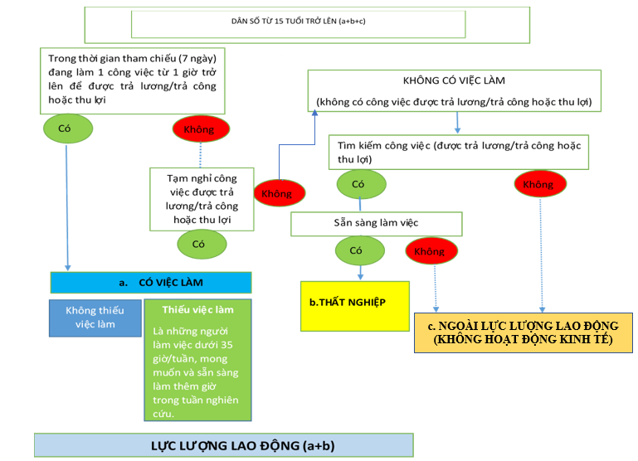

Câu 19. Trong 7 ngày qua, [TÊN] có làm một công việc gì từ 1 giờ trở lên để được nhận tiền công/tiền lương không?
Mục đích: Câu hỏi này để xác định xem trong thời kỳ tham chiếu (7 ngày vừa qua), ĐTĐT có làm bất kỳ một công việc gì từ 1 giờ trở lên để xác định tình trạng việc làm của họ.
Hướng dẫn thực hiện:
Nếu ĐTĐT trả lời có làm việc ít nhất từ 1 giờ trở lên thì họ được xác định là người có việc làm, nếu ĐTĐT trả lời không thì cần phải hỏi các câu hỏi tiếp theo để xác định đúng tình trạng hoạt động kinh tế của họ.
Công việc được nhận tiền công/tiền lương: Là công việc mà ĐTĐT thực hiện để nhận được tiền công/tiền lương theo thỏa thuận. Tiền công/tiền lương có thể được trả bằng tiền mặt hoặc hiện vật. Nếu ĐTĐT làm việc nhưng chưa được trả công/trả lương mà nợ lương hoặc chưa đến kỳ nhận tiền công/tiền lương thì vẫn được coi là có làm công việc được trả tiền công/tiền lương. Tiền công/tiền lương có thể được thanh toán trực tiếp cho người thực hiện công việc hoặc gián tiếp cho thành viên khác trong gia đình người đó.
Tiền lương, tiền công bao gồm: Tiền lương, tiền công, tiền hoa hồng (tiền boa), tiền thưởng (bao gồm cả bằng tiền mặt, quà tặng, hiện vật...) nhận được từ công việc mà ĐTĐT thực hiện.
Lưu ý:
Câu này chỉ tích vào mã 1 đối với những người được nhận tiền lương/tiền công từ công việc nên cần lưu ý hỏi rõ ĐTĐT. Những người tự làm hoặc lao động tự do không nhận tiền công/tiền lương hoặc lao động gia đình chọn mã 2 “Không” tại câu này.
Những trường hợp ĐTĐT vắng mặt khỏi nơi làm việc thường xuyên vì các lý do liên quan tới công việc như đi công tác, đào tạo của công việc nhận tiền lương/tiền công, ĐTV cần xác định mã 1 “Có” tại câu này.
Câu 20. Trong 7 ngày qua, [TÊN] có tham gia hoặc thực hiện bất kỳ công việc sản xuất, kinh doanh từ 1 giờ trở lên để tạo ra thu nhập không? (bao gồm cả công việc nông nghiệp, lâm nghiệp và thủy sản).
Mục đích: Câu hỏi này để xác định xem trong 7 ngày qua, ĐTĐT có tham gia hoặc thực hiện hoạt động SXKD do bản thân ĐTĐT tổ chức (làm chủ) hoặc cùng tổ chức (làm chủ) để tạo thu nhập cho bản thân và gia đình không.
Hướng dẫn thực hiện:
Nếu ĐTĐT trả lời có tham gia thực hiện hoạt động sản xuất, kinh doanh ít nhất từ 01 giờ trở lên thì được xác định là có việc nếu công việc này không thuộc ngành nông nghiệp, lâm nghiệp và thủy sản (NLTS) hoặc thuộc công việc ngành NLTS với mục đích chính/chủ yếu sản phẩm sản xuất ra từ công việc này để bán/chủ yếu để bán. Nếu trả lời “2. Không”, ĐTV cần phải hỏi các câu hỏi tiếp theo để xác định đúng tình trạng hoạt động kinh tế của họ.
Tham gia/thực hiện hoạt động sản xuất, kinh doanh: Là công việc mà ĐTĐT là người trực tiếp tham gia điều hành và thực hiện các hoạt động sản xuất, kinh doanh của bản thân, của hộ hoặc của cơ sở do mình làm chủ nhằm tạo ra thu nhập cho bản thân và gia đình. Thu nhập họ tạo ra có thể là sản phẩm nông nghiệp (lúa, ngô, khoai, rau màu...), có thể là sản phẩm phi nông nghiệp hoặc dịch vụ. Người được xác định là có tham gia/thực hiện hoạt động sản xuất, kinh doanh bao gồm: nông dân, ngư dân, diêm dân, người buôn bán tự do, chủ cửa hàng bán buôn, bán lẻ, chủ cửa hiệu cung cấp dịch vụ, xã viên hợp tác xã, chủ doanh nghiệp...
Lưu ý: Công việc SXKD ở đây bao gồm cả các công việc tạo ra sản phẩm để bán và sản phẩm để gia đình sử dụng.
- Những trường hợp ĐTĐT vắng mặt khỏi nơi làm việc thường xuyên vì các lý do liên quan tới công việc như đi công tác, đào tạo của công việc SXKD, ĐTV cần xác định mã 1 “Có” tại câu này.
- Trường hợp ĐTĐT được hưởng lợi tức từ cổ phiếu, trái phiếu nhưng không tham gia trực tiếp vào quá trình SXKD của doanh nghiệp để tạo ra lợi nhuận mà chỉ đơn thuần trả tiền mua cổ phiếu để hưởng lợi tức thì không được tính là được hưởng lợi từ hoạt động SXKD. ĐTV chọn mã 2 “Không” tại câu hỏi này.
Câu 21. Trong 7 ngày qua, [TÊN] có giúp thành viên của hộ hoặc của gia đình trong công việc họ được nhận tiền công/tiền lương hoặc thu lợi nhuận thậm chí chỉ trong 1 giờ không?
Mục đích: Câu hỏi này để xác định xem trong 7 ngày qua, ĐTĐT có tham gia trợ giúp thành viên gia đình các công việc họ được nhận tiền lương/tiền công hoặc thu lợi nhuận không (các công việc này thậm chí chỉ làm trong 1 giờ).
Hướng dẫn thực hiện:
Công việc thu lợi nhuận có thể là bất kỳ loại hoạt động tự làm nào, bao gồm hoạt động trang trại, sản xuất hàng hóa hoặc cung cấp dịch vụ. Công việc này có thể được tiến hành bởi các thành viên gia đình đang sống cùng hộ hoặc khác hộ. Ví dụ: Một người vợ trợ giúp chồng công việc kinh doanh gia đình hoặc người con giúp đỡ công việc cấy cày, gặt hái của bố mẹ...
Câu hỏi cũng bao gồm những người trong 7 ngày qua đã tiến hành trợ giúp bất kỳ một nhiệm vụ/công đoạn nào của công việc được nhận tiền lương/tiền công do thành viên gia đình thực hiện thậm chí chỉ 1 giờ. Thành viên gia đình có thể sống cùng hộ hoặc khác hộ và có quan hệ gia đình, ruột thịt như: bố/mẹ, ông/bà, cô/dì/chú/bác/cậu/mợ, anh/chị/em.
Lưu ý: Công việc SXKD ở đây bao gồm cả các công việc tạo ra sản phẩm để bán và sản phẩm để gia đình sử dụng.
Câu 22. Mặc dù không làm việc trong 7 ngày qua, nhưng có phải [TÊN] vẫn có công việc được trả công/trả lương hoặc công việc sản xuất kinh doanh và dự định sẽ quay trở lại làm công việc đó không?
Mục đích: Câu hỏi này để xác định xem trong 7 ngày qua, ĐTĐT có tạm thời không làm các công việc được trả công/trả lương hoặc công việc kinh doanh thường làm trước đó và dự định sẽ quay trở lại làm công việc đó hay không.
Hướng dẫn thực hiện:
Việc tạm nghỉ/vắng mặt được tính ở đây về bản chất phải là tạm thời.
Việc tạm nghỉ/vắng mặt là sự gián đoạn của một giai đoạn làm việc; trước đó họ đã làm việc và mong chờ quay trở lại công việc đó sau thời gian nghỉ.
ĐTV xác định câu trả lời mã 1 “Có” nếu ĐTĐT mặc dù đang không làm việc trong 7 ngày qua nhưng họ vẫn đang có ít nhất 1 công việc được trả công/trả lương hoặc công việc SXKD và dự định sẽ quay trở lại chính công việc đó.
Ví dụ: Một người là thợ mộc, trong 07 ngày qua người đó đưa con ra Hà Nội ôn thi đại học nên không làm mộc, cũng không làm gì để tạo ra thu nhập. Người đó dự định 01 tuần nữa (tính từ khi ĐTV tiến hành cuộc phỏng vấn) sẽ quay lại làm nghề mộc. Như vậy, ĐTV xác định câu trả lời là mã 1 “Có”.
Lưu ý:
Những trường hợp vắng mặt khỏi nơi làm việc thường xuyên vì các lý do liên quan tới công việc như đi công tác, đào tạo cần được xác định là “có việc làm” trong tuần tham chiếu, ĐTV cần xác định câu trả lời là “có” làm việc trong các câu hỏi trước đó về việc làm (Câu 19 đến Câu 21).
Những người đã tìm được một công việc khác nhưng chưa thể bắt đầu công việc đó, ĐVT chọn mã 2 “Không” tại câu hỏi này.
Những người không làm việc nhưng vẫn nhận được 1 khoản tiền trợ cấp hoặc lương hưu thì tích vào mã 2. “Không” tại câu hỏi này.
Những người không làm việc trong 7 ngày qua, nhưng vẫn đang có công việc và trong thời gian không làm việc vẫn nhận được tiền công/tiền lương hoặc hưởng lợi từ công việc này, được xác định mã 1 “Có” tại câu hỏi này.
Đối với người có công việc và đang nghỉ thai sản và dự định quay trở lại làm công việc đó thì thời gian quay trở lại làm công việc được tính từ khi kết thúc thời gian nghỉ thai sản theo quy định (6 tháng). ĐTV có thể hỏi phụ nữ đang nghỉ thai sản để xác định xem kết thúc giai đoạn nghỉ thai sản họ có dự định quay trở lại làm công việc trước khi nghỉ thai sản không. Nếu ĐTĐT trả lời có, ĐTV chọn mã 1 “Có”.
Câu 23. Lý do chính [TÊN] tạm nghỉ việc trong 7 ngày qua?
Mục đích: Câu hỏi được thiết kế để xác định lý do ĐTĐT tạm nghỉ trong tuần tham chiếu.
Hướng dẫn thực hiện:
Căn cứ vào câu trả lời, ĐTV tích chọn mã trả lời thích hợp. Nếu câu trả lời của ĐTĐT không giống với các lý do đã được liệt kê sẵn, ĐTV chọn mã “KHÁC” và nhập lý do cụ thể. Các lý do tạm nghỉ bao gồm:
(1) Chờ bắt đầu công việc hoặc hoạt động kinh doanh mới: Là người tạm nghỉ do họ dự kiến sẽ bắt đầu công việc hoặc hoạt động kinh doanh mới khác với công việc đang làm.
(2) Làm theo ca/kíp, thời gian linh hoạt/do tính chất công việc: Bao gồm các đối tượng không làm việc trong thời gian tham chiếu do sự sắp xếp thời gian làm việc linh hoạt của ĐTĐT hoặc do tính chất công việc. Ví dụ: Những người làm việc trong các tour du lịch: Làm việc 2 tuần sau đó nghỉ 2 tuần; nghỉ giữa hai chuyến đi đánh bắt cá của ngư dân…
(3) Công việc theo mùa/vụ: Là người tạm nghỉ việc do phải ngưng hoạt động vì nghỉ thời vụ (Ví dụ: Nghỉ giữa 2 vụ mùa trồng cấy…).
Lưu ý: Không bao gồm những kỳ nghỉ ngắn (từ 1 đến 2 tuần) giữa 2 thời kỳ làm việc (Ví dụ: Nghỉ ngắn ngày giữa hai chuyến đi đánh bắt cá của ngư dân; nghỉ ngắn ngày giữa hai kỳ đi thực tế viết bài của phóng viên…). Trường hợp kỳ nghỉ ngắn giữa 2 thời kỳ làm việc (từ 1 đến 2 tuần) phải được xác định vào mã 2. “Làm theo ca/kíp, thời gian linh hoạt/do tính chất công việc”.
(4) Nghỉ hè/nghỉ lễ/đi du lịch: Là người không làm việc do đang trong thời gian nghỉ hè, nghỉ lễ, nghỉ phép.
(5) Ốm đau/tai nạn: Bao gồm những người đang tạm thời không làm việc do bị ốm/đau/tai nạn nhưng họ xác định sẽ quay trở lại làm việc sau khi bình phục.
(6) Nghỉ thai sản: Là người không làm việc do đang trong thời gian nghỉ thai sản.
(7) Đi học/đào tạo: Là người không làm việc do phải đi học tập/đào tạo/tham gia các khóa tập huấn.
(8) Bận việc riêng: Là người không làm việc do bận việc cá nhân, bận việc gia đình.
(9) Nghỉ giãn việc/tạm ngừng sản xuất/giảm khách hàng: Là người tạm nghỉ do cơ sở SXKD bị thiếu đơn đặt hàng, thiếu việc,... phải yêu cầu người lao động tạm nghỉ. Tạm ngừng sản xuất là những người không làm việc do cơ sở của họ tạm ngừng sản xuất và dự kiến sẽ lại tiếp tục hoạt động sau thời gian tạm nghỉ.
(10) Thời tiết xấu/thiên tai: Là người không làm việc do thiên tai hoặc điều kiện thời tiết không phù hợp với công việc mà ĐTĐT phải thực hiện.
(11) Do dịch bệnh: Là người không làm việc do công việc bị gián đoạn do dịch bệnh.
(12) Đình công/biểu tình: Là người đang tạm nghỉ do có liên đới cá nhân trong tranh chấp lao động. Việc vắng mặt do không thể tham gia công việc vì một số người khác có liên đới trong tranh chấp lao động phải được xác định vào mã “Nghỉ giãn việc/tạm ngừng sản suất/giảm khách hàng”.
(13) Khuyết tật/ốm đau lâu dài: Là người không làm việc vì lý do đang nghỉ do bị khiếm khuyết về thể chất, tinh thần hoặc do ốm đau từ 3 tháng trở lên.
(14) Khác: Nếu câu trả lời của ĐTĐT khác với những mã đã nêu ở trên, ĐTV chọn mã "KHÁC" đồng thời nhập cụ thể lý do khác.
Câu 24. [TÊN] có chắc chắn sẽ quay lại làm công việc đang tạm nghỉ trong vòng 30 ngày tới không? NẾU CÂU 23=6, CAPI TỰ ĐỘNG SỬA CÂU HỎI: "[TÊN] có chắc chắn sẽ quay lại làm công việc đang tạm nghỉ trong vòng 30 ngày sau khi kết thúc kì nghỉ thai sản không?"
Mục đích: Câu hỏi để xác định xem ĐTĐT có quay trở lại làm công việc đã làm trước khi tạm nghỉ trong thời gian 30 ngày tới, tính từ thời điểm ĐTV đến hộ.
Hướng dẫn thực hiện:
Giai đoạn nghỉ việc được tham chiếu là tổng thời gian nghỉ theo dự kiến; gồm cả giai đoạn đã nghỉ tính tới ngày phỏng vấn và thời gian nghỉ kế tiếp theo dự kiến.
Đối với người nghỉ thai sản thì thời gian quay trở lại làm việc được tính từ khi kết thúc thời gian nghỉ thai sản theo quy định của nhà nước (6 tháng). ĐTV có thể hỏi phụ nữ đang nghỉ thai sản để xác định xem kết thúc giai đoạn nghỉ thai sản họ có chắc chắn quay trở lại làm công việc trước khi nghỉ trong vòng 30 ngày không.
Ví dụ: ĐTĐT nữ nghỉ thai sản trong vòng 6 tháng từ ngày 30/4/2025 đến 31/10/2025 thì 30 ngày trong câu hỏi này được xác định từ ngày 01/11/2025 đến ngày 30/11/2025.
Câu 24.1. [TÊN] có chắc chắn sẽ quay lại làm công việc đang tạm nghỉ trong vòng 3 tháng tới không? NẾU CÂU 23=6, CAPI TỰ ĐỘNG SỬA CÂU HỎI: "[TÊN] có chắc chắn sẽ quay lại làm công việc đang tạm nghỉ trong vòng 3 tháng sau khi kết thúc kì nghỉ thai sản không?"
Mục đích: Câu hỏi để xác định xem ĐTĐT có quay trở lại làm công việc đã làm trước khi tạm nghỉ trong thời gian 3 tháng tới, tính từ thời điểm ĐTV đến hộ.
Hướng dẫn thực hiện: Xem hướng dẫn thực hiện Câu 24.
Câu 25. Trong thời gian tạm nghỉ, [TÊN] có được nhận tiền công/tiền lương hoặc hưởng lợi từ công việc đó không? NẾU CÂU 23=6, CAPI TỰ ĐỘNG SỬA CÂU HỎI: “Trong thời gian nghỉ thai sản, [TÊN] có được nhận tiền công/tiền lương hoặc hưởng lợi từ công việc đó không?”
Mục đích: Câu hỏi để xác định xem ĐTĐT có nhận được thu nhập từ công việc đã làm trước khi tạm nghỉ hay không.
Hướng dẫn thực hiện:
Thu nhập bao gồm tất cả các nguồn thu bằng tiền mặt hoặc hiện vật liên quan tới công việc mà ĐTĐT đã làm trước thời gian tạm nghỉ (nhận được trong thời gian tạm nghỉ/vắng mặt).
ĐTV căn cứ vào câu trả lời của ĐTĐT để lựa chọn mã thích hợp.
ĐTĐT nhận được thu nhập nhưng không trực tiếp liên quan tới công việc mà họ tạm nghỉ phải chọn mã trả lời mã 2. “Không”.
Lưu ý:
Trường hợp ĐTĐT nghỉ việc hoặc ĐTĐT là phụ nữ nghỉ thai sản: Nếu trong thời gian nghỉ họ vẫn nhận được khoản tiền hàng tháng do cơ quan bảo hiểm xã hội trả và không nhận được bất kỳ khoản thu nhập/thưởng nào khác từ công việc tại nơi làm việc, ĐTV xác định mã trả lời mã 2 “Không”.
Trường hợp ĐTĐT là người nhận lương hưu, trợ cấp mất sức lao động, tiền lãi gửi ngân hàng không được tính là tiền lương/tiền công từ công việc, ĐTV chọn mã 2 “Không”.
Trường hợp ĐTĐT được hưởng lợi tức từ cổ phiếu, trái phiếu, nếu không tham gia trực tiếp vào quá trình SXKD của doanh nghiệp để tạo ra lợi nhuận mà chỉ đơn thuần trả tiền mua cổ phiếu để hưởng lợi tức thì không được tính là được hưởng lợi từ hoạt động SXKD. ĐTV chọn mã 2 “Không”.
Câu 26. Trong 7 ngày qua, [TÊN] có làm công việc gì trong ngành trồng trọt/chăn nuôi, thủy sản hay lâm nghiệp không?
Mục đích: Câu hỏi để xác định 7 ngày qua ĐTĐT có làm bất kỳ công việc gì liên quan đến hoạt động trồng trọt/chăn nuôi, thủy sản hay lâm nghiệp không. Câu hỏi này chỉ được hỏi nếu ĐTĐT trả lời không làm công việc gì để được nhận tiền công, tiền lương hoặc thu lợi nhuận ở các câu hỏi trước đó.
Hướng dẫn thực hiện:
ĐTV chọn mã “Có” cho câu trả lời nếu ĐTĐT làm bất cứ công việc nào trong ngành trồng trọt/chăn nuôi, thủy sản hay lâm nghiệp từ 1 giờ trở lên trong 7 ngày trước thời điểm điều tra.
Công việc thuộc ngành trồng trọt/chăn nuôi, thủy sản hay lâm nghiệp ở câu hỏi này bao gồm toàn bộ công việc không quan tâm đến mục đích sản xuất các sản phẩm từ công việc để bán hay để gia đình sử dụng.
Câu 27. Công việc mà [TÊN] [đang làm/đang tạm nghỉ] thuộc ngành trồng trọt/chăn nuôi, thủy sản, lâm nghiệp hay ngành khác? NẾU C20=1 HOẶC C21=1 THÌ CAPI HIỆN LÊN "ĐANG LÀM"; NẾU C23=6, CAPI HIỆN LÊN “ĐANG NGHỈ THAI SẢN”; CÁC TRƯỜNG HỢP KHÁC HIỆN LÊN "ĐANG TẠM NGHỈ"
Mục đích: Câu hỏi nhằm xác định ĐTĐT làm việc trong ngành trồng trọt/chăn nuôi, thủy sản, lâm nghiệp hay ngành khác.
Hướng dẫn thực hiện:
Câu hỏi này để hỏi về công việc đang làm trong 7 ngày qua hoặc công việc đang tạm nghỉ và sẽ quay lại làm việc trong vòng 30 ngày/3 tháng tới sau thời gian tạm nghỉ.
Câu 28. Mục đích chủ yếu của các sản phẩm [TÊN] sản xuất ra từ công việc này là để bán hay để gia đình sử dụng?
Mục đích: Câu hỏi được thiết kế để xác định mục đích khi sản xuất các sản phẩm từ công việc mà ĐTĐT đang làm là để bán hay để sử dụng, qua đó xác định hoạt động đó của ĐTĐT là có việc làm hay là hoạt động trong lĩnh vực tự sản tự tiêu.
Hướng dẫn thực hiện:
ĐTV cố gắng hỏi để thu thập thông tin về mục đích sản xuất thường xuyên chứ không phải chỉ hỏi mục đích trong thời gian tham chiếu. Câu hỏi này chỉ đề cập đến những sản phẩm được trực tiếp tạo ra từ công việc họ đang làm chứ không phải loại sản phẩm họ mua để bán lại. Ví dụ: Một người vừa mua rau ngoài chợ để bán cho người khác nhưng đồng thời cũng trồng rau để ăn. Câu hỏi này chỉ đề cập đến sản phẩm rau họ trồng được chứ không đề cập đến rau họ mua và đem bán.
Nếu ĐTĐT cho biết sản phẩm sản xuất ra chủ yếu để bán hoặc trao đổi hoặc họ làm 1 công việc để tạo ra 5 sản phẩm khác nhau và một trong số các sản phẩm đó được làm ra với mục đích chủ yếu là để bán hoặc trao đổi thì ĐTV chọn mã trả lời là 2. “Chủ yếu để bán”.
Nếu ĐTĐT cho rằng họ sản xuất sản phẩm vừa để bán vừa để gia đình sử dụng thì cố gắng hỏi họ để xác định xem thường thì họ bán nhiều hơn hay sử dụng nhiều hơn.
Câu 29. Công việc này [TÊN] làm thuê cho người khác hay làm cho gia đình mình?
Mục đích: Câu hỏi để xác định những người mặc dù trả lời là sản phẩm làm ra chủ yếu là để sử dụng cho gia đình (câu 28 có mã ‘3’ hoặc mã ‘4’) nhưng thực tế có thể họ được trả tiền/hiện vật để thực hiện công việc.
Hướng dẫn thực hiện:
Đối với công việc được thực hiện để được trả bằng hiện vật dưới dạng sản phẩm hoặc dịch vụ (Ví dụ: Trả bằng thực phẩm) đều được ghi vào mã 2 “Làm thuê cho người khác”.
Trường hợp ĐTĐT trồng rau thuê cho 1 hộ gia đình khác và hộ đó chỉ dùng rau đó để sử dụng cho nhà mình chứ không bán. Câu 29 xác định mã 2 “Làm thuê cho người khác”.
Câu 30. Ngoài công việc tạo ra sản phẩm với mục đích để gia đình sử dụng, trong 7 ngày qua, [TÊN] có làm công việc hoặc hoạt động kinh doanh nào khác dù chỉ một giờ để tạo thu nhập không?
Mục đích: Câu hỏi để xác định xem ngoài công việc đang làm trong lĩnh vực NLTS, ĐTĐT có làm thêm công việc nào khác được trả công/trả lương hoặc thu lợi nhuận trong 7 ngày trước thời điểm điều tra không.
Hướng dẫn thực hiện:
Chỉ hỏi những người làm việc trong lĩnh vực NLTS với mục đích chính cho bản thân và gia đình tiêu dùng.
Những người vẫn thường xuyên làm việc nhưng trong thời gian tham chiếu họ tạm nghỉ cũng được xác định mã 1. “Có”.
Lưu ý: Hoạt động SXKD khác không bao gồm các hoạt động trong NLTS mà sản phẩm tạo ra từ hoạt động đó không dùng để bán.
Câu 31. Trong 30 ngày qua, [TÊN] có chủ động tìm kiếm việc làm hoặc chuẩn bị để bắt đầu hoạt động sản xuất kinh doanh không?
Mục đích: Để xác định ĐTĐT có tích cực tìm kiếm việc làm hoặc cố gắng bắt đầu hoạt động kinh doanh hay không. Tiêu chí này cùng với tiêu chí sẵn sàng làm việc giúp xác định người thất nghiệp.
Hướng dẫn thực hiện:
Thời gian tham chiếu 30 ngày trước thời điểm ĐTV đến hộ.
Hỏi cho những người từ 15 tuổi trở lên, được xác định là không làm việc hoặc làm các công việc với mục đích tạo ra sản phẩm (chủ yếu) để gia đình sử dụng ở những câu hỏi phần trước (CAPI tự động xác định).
ĐTV cố gắng khai thác thông tin từ ĐTĐT để có câu trả lời là “Có” hoặc “Không”.
Chủ động tìm kiếm việc làm: Là việc ĐTĐT chủ động tìm hiểu, liên hệ qua bạn bè, người thân, qua các phương tiện thông tin đại chúng, qua các trung tâm giới thiệu và xúc tiến việc làm,... nhằm tìm được công việc để tạo thu nhập.
Chuẩn bị để bắt đầu hoạt động SXKD: Là việc ĐTĐT có những hành động và kế hoạch cụ thể để xây dựng và thiết lập cơ sở/hoạt động SXKD do mình làm chủ hoặc cùng làm chủ. Chuẩn bị để bắt đầu hoạt động SXKD bao gồm việc đăng ký hoạt động, thu xếp đủ các nguồn lực cần thiết (vốn, nhân lực, xây dựng/mua/thuê trụ sở/địa điểm hoạt động, thuê/mua công cụ lao động, tuyển dụng lao động,...).
Lưu ý: Các hoạt động như: Vay tiền để kinh doanh, tìm kiếm đất đai, nhà xưởng để mở cửa hàng hoặc mua sắm trang thiết bị hoặc bản quyền sáng chế sản phẩm phục vụ công việc đều có thể được coi là hoạt động chuẩn bị kinh doanh, ĐTV chọn mã 1 “Có” cho những trường hợp này.
Tất cả các hoạt động tìm kiếm công việc được trả công, trả lương, trả tiền boa, trả tiền hoa hồng, tiền thưởng đều được xác định là mã 1. “Có” cho dù thời gian sử dụng để tìm kiếm việc làm rất ít hoặc công việc mà ĐTĐT đang tìm kiếm chỉ là công việc tạm thời, lặt vặt.
Tất cả các hoạt động chuẩn bị cho công việc kinh doanh (hoặc tự làm) của ĐTĐT đều được ghi nhận là mã 1. “Có” cho dù hoạt động chuẩn bị này chỉ chiếm rất ít thời gian.
Câu 32. [TÊN] không tìm việc có phải là do đã tìm được việc hoặc đã sẵn sàng hoạt động kinh doanh?
Mục đích: Để xác định xem liệu ĐTĐT đã tìm được việc hoặc đã sẵn sàng hoạt động SXKD chưa, điều này có thể giải thích vì sao ĐTĐT không tìm việc trong 30 ngày qua (Câu 31 có mã 2. “Không”).
Hướng dẫn thực hiện:
Câu hỏi này không đề cập đến thời gian tham chiếu cụ thể và chỉ để hỏi về công việc hoặc hoạt động kinh doanh mà ĐTĐT bắt đầu trong tương lai.
Câu 33. [TÊN] đã tìm việc hoặc bắt đầu hoạt động sản xuất kinh doanh bằng cách nào?
Mục đích: Để xác định các hình thức được sử dụng để tìm việc hoặc chuẩn bị một công việc kinh doanh.
Hướng dẫn thực hiện:
Hỏi cho những người trả lời là “Có” tìm việc hoặc chuẩn bị bắt đầu công việc kinh doanh (Câu 32 có mã 1. “Có”);
Khoảng thời gian tham chiếu ở đây là 30 ngày trước thời điểm ĐTV đến hộ;
Đây là câu hỏi nhiều lựa chọn vì vậy ĐTV phải đọc từng phương án để ĐTĐT trả lời.
(A) Nộp đơn xin việc: Là việc ĐTĐT đã gửi đơn (hồ sơ) xin việc đến một cơ quan, cá nhân để được xem xét tuyển dụng. Đơn (hồ sơ) có thể được nộp trực tiếp, nhờ người khác nộp hộ, qua bưu điện hoặc qua hòm thư điện tử,...
(B) Liên hệ/Tư vấn cơ sở dịch vụ việc làm: Là việc ĐTĐT đã đến các trung tâm có chức năng tư vấn, môi giới, giới thiệu, xúc tiến việc làm để liên hệ hoặc được tư vấn tìm kiếm việc làm. Trung tâm môi giới này có thể của nhà nước, của tư nhân, của doanh nghiệp, của các tổ chức quốc tế hoặc các tổ chức đoàn thể khác.
(C) Qua bạn bè/người thân: Là việc ĐTĐT có những hành động cụ thể tác động đến bạn bè/người thân để họ giới thiệu/liên hệ/hỗ trợ tìm kiếm việc làm.
(D) Đặt quảng cáo tìm việc: Là việc ĐTĐT chủ động đưa thông tin quảng cáo của mình để tìm được việc. Đặt quảng cáo tìm việc có thể là việc in và phát tờ rơi, dán/đăng tải quảng cáo về mình/công việc mình muốn làm tại nơi công cộng, trên các trang thông tin điện tử hoặc đơn giản chỉ là nhắn tin, đăng tải trên mạng xã hội thông báo rộng rãi về công việc mình đang tìm kiếm/muốn thực hiện.
(E) Qua thông báo tuyển dụng (trên mạng/báo in): Là việc ĐTĐT tìm hiểu, nghiên cứu, lựa chọn các thông tin về nhu cầu tuyển dụng của người sử dụng lao động qua các thông báo quảng cáo tuyển dụng ở trên bảng thông tin ở công ty, ngoài cửa hàng, trên tờ rơi hoặc qua các phương tiện thông tin đại chúng như báo, tạp chí, internet, đài, ti vi,...
(F) Đã tham gia phỏng vấn: Là việc ĐTĐT đã tham dự các kỳ thi hoặc các cuộc phỏng vấn để được tuyển dụng. Đã tham gia phỏng vấn cũng có thể là việc ĐTĐT đến gặp người chủ sử dụng lao động hoặc người có thẩm quyền tuyển dụng để giới thiệu về mình và thể hiện nguyện vọng muốn được tuyển dụng.
(G) Tìm việc tự do: Là việc ĐTĐT đến những nơi tập trung những người không có việc để chờ được người có nhu cầu đến thuê/tuyển.
(H) Chuẩn bị để bắt đầu hoạt động sản xuất kinh doanh: Là việc ĐTĐT có những hành động và kế hoạch cụ thể để xây dựng và thiết lập cơ sở/hoạt động SXKD do mình làm chủ hoặc cùng làm chủ. Chuẩn bị để bắt đầu hoạt động SXKD bao gồm việc đăng ký hoạt động, thu xếp đủ các nguồn lực cần thiết (vốn, nhân lực, xây dựng/mua/thuê trụ sở/địa điểm hoạt động, thuê/mua công cụ lao động, tuyển dụng lao động,...).
(I) Khác: Nếu câu trả lời của ĐTĐT khác với những mã đã nêu ở trên, ĐTV chọn mã "Khác" đồng thời nhập cụ thể hình thức tìm việc hoặc bắt đầu hoạt động SXKD.
Câu 34. Hiện tại, [TÊN] có thực sự cần một công việc để tạo ra thu nhập không?
Mục đích: Để xác định những người không tìm việc nhưng có nhu cầu có việc làm để tạo ra thu nhập.
Hướng dẫn thực hiện:
Trọng tâm của câu hỏi là dựa trên mong muốn có một công việc chứ không phải hỏi về loại công việc hay công việc sẽ được tìm thấy như thế nào.
ĐTĐT phải tự trả lời câu hỏi này. ĐTV không nên gợi ý các loại công việc hoặc mức lương cụ thể từ công việc nào đó khi hỏi ĐTĐT.
Câu 35. Lý do chính mà [TÊN] không tìm việc trong 30 ngày qua là gì?
Mục đích: Để xác định lý do chính ĐTĐT không tìm việc hoặc không cố gắng bắt đầu hoạt động SXKD trong 30 ngày qua. Những người này bao gồm cả lao động thoái chí, những người không tìm việc vì họ cho là không có việc phù hợp. Nhằm đánh giá các rào cản khiến ĐTĐT không tham gia thị trường lao động.
Hướng dẫn thực hiện:
(1) Quá già/quá trẻ: Bao gồm những người không tìm việc vì tuổi quá già không thể làm việc được hoặc quá trẻ chưa đủ tuổi để đi làm hoặc những người khuyết tật nhưng vẫn có khả năng thực hiện công việc.
(2) Mất khả năng lao động: Bao gồm những người không có khả năng thực hiện công việc như: thiểu năng trí tuệ, tâm thần, người nằm liệt giường, bị bệnh nặng không thể làm việc…
(3) Nội trợ: Bao gồm những người đã dành toàn bộ thời gian làm các công việc nội trợ trong gia đình mình và không được trả tiền lương, tiền công. Những người làm các công việc nội trợ thuê cho gia đình khác (người giúp việc) được trả công, thì được tính là "có việc làm".
(4) Bận học (sinh viên/học sinh/học việc): Bao gồm những người mà trong 30 ngày qua đã dành toàn bộ thời gian để đi học (tại các trường phổ thông, các trường chuyên nghiệp, trường dạy nghề, trường cao đẳng, trường đại học hoặc các trường lớp khác thuộc hệ thống giáo dục, đào tạo quốc dân) hoặc tham gia học việc, đào tạo nghề không được trả công/trả lương.
(5) Không muốn/không cần đi làm: Bao gồm những người mà trong 30 ngày qua không đi tìm việc vì không muốn làm việc hoặc đã có một nguồn thu nhập đảm bảo cuộc sống hoặc được người thân nuôi dưỡng, v.v...
(6) Tin là không có việc/không có việc thích hợp: Bao gồm những người trong 30 ngày qua không làm việc nhưng không đi tìm việc vì họ tin rằng dù có tìm kiếm cũng không thể tìm được một công việc hoặc nếu tìm được cũng không thích hợp với khả năng của mình.
(7) Không biết tìm ở đâu/bằng cách nào: Bao gồm những người trong 30 ngày qua không làm việc nhưng không đi tìm việc vì họ không biết tìm việc ở đâu hoặc bằng cách nào.
(8) Tạm nghỉ do thu hẹp/ngừng sản xuất: Bao gồm những người trong thời gian tham chiếu không làm việc và cũng không quay lại công việc trong 30 ngày tới và cũng không đi tìm kiếm việc do nơi làm việc trước khi nghỉ bị thu hẹp sản xuất hay phải ngừng sản xuất.
(9) Đợi việc/đợi khai trương hoạt động kinh doanh: Bao gồm những người hiện không làm việc, nhưng trong 30 ngày qua không tìm kiếm việc làm do họ đã đi phỏng vấn/thi tuyển/xin việc làm trước đó, đang chờ kết quả phỏng vấn/thi tuyển/xin việc và cũng chưa biết kết quả và thời gian bắt đầu đi làm công việc đó; những người đã có quyết định/thông báo tuyển dụng, giấy hẹn làm việc, hoặc đã ký hợp đồng lao động với người sử dụng lao động nhưng chưa bắt đầu làm việc trong thời gian tham chiếu.
(10) Nghỉ thời vụ: Bao gồm những người đang tạm thời nghỉ việc do hết hoặc chưa đến thời vụ.
(11) Thời tiết xấu/thiên tai: Bao gồm những người đang tạm thời nghỉ việc do thời tiết xấu, thiên tai (bão, lũ lụt,…)
(12) Do dịch bệnh: Bao gồm những người không làm việc do công việc bị gián đoạn do dịch bệnh.
(13) Bận việc gia đình/đang nghỉ ngơi: Bao gồm những người bận việc gia đình (Ví dụ: Nhà có người ốm đau, có người già phải chăm sóc, mới sinh con, trông con còn nhỏ, các công việc gia đình khác,…) hoặc muốn nghỉ ngơi.
(14) Làm nông nghiệp: Bao gồm những người trong thời gian tham chiếu họ làm các công việc tạo ra sản phẩm nông nghiệp cho gia đình sử dụng.
(15) Ốm/đau tạm thời: Bao gồm những người hiện không làm việc và không đi tìm việc do đang bị ốm/đau (mang tính chất tạm thời) và sau thời gian nghỉ ốm họ có thể tiếp tục đi tìm việc hoặc làm việc.
(16) Khác: Bao gồm những người đưa ra các lý do không đi tìm việc ngoài những lý do đã nêu ở trên. Nếu mã 16 "KHÁC" được chọn, ĐTV nhập lý do cụ thể.
Lưu ý: Trường hợp ĐTĐT đưa ra nhiều lý do, ĐTV phải xác định lý do chính để tích chọn mã trả lời thích hợp. Trường hợp ĐTĐT trả lời có 2 lý do chính như nhau, ĐTV ưu tiên chọn lý do có mã trả lời nhỏ hơn.
Câu 36. Nếu có một công việc, [TÊN] có sẵn sàng làm việc trong vòng 2 tuần tới không?
Mục đích: Để nhận biết ĐTĐT có sẵn sàng bắt đầu làm việc trong vòng 2 tuần tới hay không, mặc dù có thể họ đã không tìm việc hay bắt đầu hoạt động SXKD.
Câu hỏi này là một tiêu chí nhằm nhận biết nhóm thất nghiệp hoặc nhóm lực lượng lao động tiềm năng (những người sẵn sàng làm việc nhưng không tìm kiếm việc làm).
Hướng dẫn thực hiện:
Điểm mấu chốt trong câu hỏi này là tính sẵn sàng về mặt thời gian của ĐTĐT để bắt đầu công việc trong giai đoạn tham chiếu ngắn nếu có 1 cơ hội việc làm/hoạt động kinh doanh. Không cần yêu cầu ĐTĐT cân nhắc đến bất kỳ loại công việc hay hình thức trả công/trả lương nào. ĐTĐT chỉ cần trả lời về tính sẵn sàng về mặt thời gian (2 tuần sau thời điểm điều tra) của họ mà không phải dựa trên bất kỳ 1 đặc điểm/đặc tính công việc/hoạt động kinh doanh nào.
Sẵn sàng làm việc là tình trạng ĐTĐT có khả năng và có thể thu xếp đi làm ngay khi được yêu cầu. Những người dù rất muốn đi làm nhưng vì nhiều lý do nên không thể đi làm (sức khỏe yếu, không thu xếp được việc nhà,…) trong vòng 2 tuần tới, được coi là không sẵn sàng làm việc, ĐTV chọn mã 2 “Không”.
Câu 37. Khoảng thời gian [TÊN] không có việc làm và tìm kiếm việc làm hoặc chuẩn bị hoạt động sản xuất kinh doanh là bao lâu?
Mục đích: Để xác định thời gian thất nghiệp cho những người không có việc làm hoặc đang làm NLTS tự sản, tự tiêu tại thời điểm hiện tại.
Hướng dẫn thực hiện:
ĐTV căn cứ vào câu trả lời của ĐTĐT để chọn mã trả lời thích hợp.
Đối với những người không có việc làm, khoảng thời gian này là thời gian ĐTĐT không có việc làm và đi tìm việc hoặc chuẩn bị hoạt động SXKD.
Đối với những người có việc làm tự sản tự tiêu trong ngành NLTS, khoảng thời gian này là khoảng thời gian họ vừa làm nông nghiệp vừa tìm việc hoặc chuẩn bị hoạt động SXKD.
Ví dụ: Nếu ĐTĐT đã tìm việc trong 6 tháng nhưng 3 tháng trước người đó có làm một số công việc được trả công/trả lương thì thời gian không có việc và tìm việc ở đây được xác định là 3 tháng.
Câu 38. Lý do chính mà [TÊN] không làm việc là gì?
Mục đích: Để xác định và phân tích lý do ĐTĐT không sẵn sàng làm việc.
Hướng dẫn thực hiện:
Câu hỏi này để hỏi những người đang không làm việc và không sẵn sàng làm việc không phân biệt họ có đang tìm việc hay không.
ĐTĐT xác định lý do và ĐTV căn cứ chọn mã trả lời thích hợp.

PHẦN 4: CÔNG VIỆC CHÍNH
Công việc chính tại đây không bao gồm những công việc trong lĩnh vực trồng trọt/chăn nuôi, thủy sản và lâm nghiệp mà mục đích làm ra sản phẩm chỉ để gia đình mình sử dụng hoặc chủ yếu để gia đình sử dụng.
Câu 39. Hãy mô tả công việc chính của [TÊN]? (VÍ DỤ: ĐÁNH VỮA, KHUÂN GẠCH ĐỂ XÂY NHÀ); LƯU Ý: CÔNG VIỆC Ở CÂU HỎI NÀY KHÔNG BAO GỒM CÁC CÔNG VIỆC TẠO RA SẢN PHẨM VỚI MỤC ĐÍCH CHỦ YẾU ĐỂ GIA ĐÌNH MÌNH SỬ DỤNG.
Mục đích: Câu hỏi này nhằm mô tả công việc chính của ĐTĐT. ĐTV cần hỏi thông tin về công việc chính một cách cụ thể nhất nhằm xác định chính xác mã nghề công việc của ĐTĐT.
Hướng dẫn thực hiện:
Công việc chính là công việc thường xuyên, chiếm nhiều thời gian nhất hoặc tạo ra thu nhập lớn nhất, không bao gồm các công việc tạo ra sản phẩm với mục đích chủ yếu để gia đình mình sử dụng.
Công việc chính được xác định theo các tiêu chí sau:
- Công việc/hoạt động kinh doanh chính là công việc/hoạt động kinh doanh có thời gian làm việc thường xuyên nhiều nhất. Nếu giờ làm việc cho mỗi công việc là như nhau, thì công việc/hoạt động kinh doanh chính là công việc/hoạt động kinh doanh mang lại/tạo ra thu nhập nhiều nhất.
- Đối với những người không có công việc thường xuyên đều đặn mà chỉ làm các công việc tạm thời (nhất thời), ĐTV áp dụng thời gian tham chiếu 7 ngày để xác định công việc chính. Đó là công việc chiếm nhiều thời gian nhất hoặc công việc tạo ra thu nhập lớn nhất trong 7 ngày tham chiếu.
- Một người có công việc thường xuyên nhưng trong 7 ngày tham chiếu họ không làm công việc đó mà làm một công việc khác thì thông tin về công việc chính của họ không phải là công việc tạm thời họ đã làm trong 7 ngày tham chiếu mà là công việc họ vẫn thực hiện thường xuyên trong cuộc sống của họ.
- Cách xác định này cũng áp dụng tương tự đối với những người tạm nghỉ.
Sau khi đã xác định được công việc chính, ĐTV hỏi để ghi mô tả chi tiết về công việc này (mô tả càng chi tiết càng tốt). Việc mô tả cụ thể, chi tiết về công việc rất quan trọng trong công tác ghi mã nghề được thuận lợi và chính xác.
Một số lưu ý khi xác định công việc chính:
- Đối với những người vừa làm chuyên môn, vừa tham gia công tác của tổ chức Đảng, đoàn thể (bán chuyên trách - không hưởng lương, kiêm nhiệm), xác định công việc chính của họ là công tác chuyên môn.
- Trường hợp một người vừa trồng lúa quanh năm, vừa là Bí thư chi bộ thôn và được nhận phụ cấp, ĐTV ghi công việc chính của người này là “Trồng lúa”.
- Trường hợp một người không làm một công việc nào khác, chỉ làm tổ trưởng tổ dân phố và được nhận phụ cấp, ĐTV ghi công việc chính là “Tổ trưởng tổ dân phố”.
Câu 40. Hãy mô tả chức danh (nếu có) của [TÊN] trong công việc này?
Mục đích: Thu thập thông tin tại câu hỏi này và câu hỏi 39 nhằm xác định chính xác mã nghề công việc của ĐTĐT làm việc.
Hướng dẫn thực hiện:
ĐTV hỏi ĐTĐT về chức danh tương ứng với công việc đó. Đôi khi chức danh công việc có thể trùng với chức vụ nhưng có thể không trùng với chức vụ. Ví dụ: Một người bán hàng thì chức danh của họ là “nhân viên bán hàng”; một người là trưởng phòng kinh doanh thì chức danh của họ là “trưởng phòng kinh doanh”; người lái xe taxi thì chức danh là “tài xế taxi”; một người trồng lúa thì chức danh là “nông dân”. Tóm lại, càng mô tả rõ chức danh công việc mà ĐTĐT đang làm là thông tin hết sức quan trọng trong việc xác định mã nghề chính xác. ĐTV không nên bỏ qua phần mô tả chức danh. Một số người không biết mô tả chức danh của họ thế nào thì ĐTV thêm từ “người” hoặc từ “nhà” ở trước công việc họ đang làm. Ví dụ: “Người bán hàng nước”, “người bán cháo lòng”, “người giúp việc”, “nhà nghiên cứu”, “nhà lập kế hoạch”, “nhà quản lý”,…
Lưu ý: ĐTV không được bỏ trống với câu hỏi này mà nhập “Không” trong trường hợp không có chức danh công việc.
Việc kiểm tra, ghi mã do Thống kê cấp tỉnh chỉ đạo thực hiện ngay trong quá trình điều tra và sau khi hoàn thành điều tra tại địa bàn và truyền dữ liệu về Cục Thống kê theo quy định.
Căn cứ vào việc mô tả công việc và chức danh công việc, người ghi mã thực hiện mã hóa nghề nghiệp theo mã nghề cấp 4 của Danh mục nghề nghiệp theo Quyết định số 34/2020/QĐ-TTg ngày 26/11/2020 của Thủ tướng Chính phủ.
Một số ví dụ về cách ghi công việc chính tại câu 39 và mô tả chức danh tại câu 40 như sau:
Công việc của ĐTĐT | Cách ghi phiếu
Công việc của ĐTĐT | Mô tả công việc chính Câu 39 | Chức danh Câu 40 (nếu có)
Bán hàng ăn | Bán hàng ăn trên vỉa hè | Không
Bán hàng ăn | Bán hàng ăn trong chợ | Không
Nhân viên chạy bàn | Phục vụ trong quán ăn | Nhân viên chạy bàn
Bán vé số | Bán rong vé số | Không
Thợ kim hoàn lâu năm và được phong làm nghệ nhân | Tạo hình, chạm khắc hoa văn để chế tác nhẫn, bông tai, lắc, dây cổ,… | Nghệ nhân kim hoàn
Thợ đóng giày (làm thủ công) | Tạo khuôn, đóng và khâu giày | Thợ giày
Công nhân nhà máy giày, dép | Vận hành máy đóng giày; cắt, xếp nguyên vật liệu để may giày | Công nhân đóng giày
Làm quản đốc trong  phân xưởng may | Tổ chức phân công công việc, đôn đốc, hướng dẫn công nhân thực hiện đúng tiến độ, yêu cầu chất lượng quần áo | Quản đốc xưởng may
Người trồng rau trong khu vực nhà kính | Trồng rau, chăm sóc rau trong nhà kính | Không
Trưởng phòng tổ chức  cán bộ | Quản lý và điều động nhân sự | Trưởng phòng tổ chức
Trưởng phòng kinh doanh của một công ty | Lập kế hoạch kinh doanh và điều hành hoạt động kinh doanh | Trưởng phòng kinh doanh
Kỹ sư giám sát các công trình xây dựng | Giám sát công nhân xây dựng thực hiện đúng tiến độ, đảm bảo chất lượng công trình | Giám sát viên xây dựng
Tổng giám đốc một công ty | Quản lý điều hành chung các hoạt động của công ty, công ty hoạt động trong ngành xây dựng | Tổng giám đốc công ty xây dựng
Câu 41. Tên cơ sở nơi [TÊN] làm công việc trên là gì?
Mục đích: Xác định tên cơ sở nơi ĐTĐT làm công việc thuộc ngành nào.
Hướng dẫn thực hiện:
ĐTV cần hỏi cụ thể tên cơ sở kinh doanh (nếu có) để hỗ trợ cho việc xác định công việc của ĐTĐT thuộc ngành nào.
Khái niệm “cơ sở” được nêu trong câu hỏi là đơn vị kinh tế cơ sở, được hiểu là một chủ thể kinh tế nhỏ nhất, có thể là một xí nghiệp, công ty, tổng công ty, tổ chức kinh tế - xã hội, cơ quan có tư cách pháp nhân, một hộ,… không phân biệt đơn vị cơ sở đó thuộc loại hình kinh tế nào miễn là giá trị sản phẩm/dịch vụ sản xuất được từ cơ sở đó có thể hạch toán/xác định một cách độc lập với các cơ sở khác.
Ví dụ: ĐTĐT làm ở Xí nghiệp sản xuất bao bì đóng gói bánh kẹo Hải Hà thuộc Tổng công ty bánh kẹo Hải Hà. ĐTV nhập tên cơ sở là “Xí nghiệp sản xuất bao bì đóng gói bánh kẹo Hải Hà”.
Nếu ĐTĐT làm việc cho hộ nông, lâm nghiệp, thủy sản thì ĐTV ghi tên cơ sở là “Hộ NLTS”.
Câu 42. Hoạt động chính hoặc sản phẩm hoặc sản phẩm dịch vụ chính của cơ sở nơi [TÊN] làm việc là gì?
Mục đích: Thông tin tại câu hỏi này và câu hỏi 41 nhằm xác định chính xác mã ngành công việc của ĐTĐT làm việc.
Hướng dẫn thực hiện:
Việc ghi đầy đủ thông tin về hàng hóa/sản phẩm chính được sản xuất ra hoặc loại dịch vụ cung cấp ở nơi làm việc là rất quan trọng để có thể giúp đánh mã ngành công việc của ĐTĐT.
ĐTV ghi rõ hoạt động, sản phẩm, dịch vụ chính của cơ sở nơi ĐTĐT làm việc.
Khi xác định hoạt động hoặc sản phẩm dịch vụ chủ yếu của cơ sở ĐTĐT làm việc, ĐTV lưu ý hỏi rõ hoạt động/sản phẩm/dịch vụ đơn vị kinh tế cơ sở mà ĐTĐT làm việc. Ví dụ: Một người có biên chế ở Tổng công ty sản xuất xi măng, công việc chính của họ là làm ở xí nghiệp sản xuất bao bì đóng gói xi măng và sản phẩm của xí nghiệp này có thể được hạch toán riêng (tính giá thành riêng) thì sản phẩm cơ sở người đó làm việc là “bao bì để đóng gói xi măng”. Trường hợp xí nghiệp sản xuất bao bì của họ không được hạch toán riêng thì hoạt động SXKD đơn vị cơ sở nơi họ làm việc là “sản xuất xi măng”.
Việc kiểm tra, ghi mã do Cục Thống kê chỉ đạo thực hiện ngay trong quá trình điều tra và sau khi hoàn thành điều tra tại địa bàn và truyền dữ liệu về Tổng cục Thống kê theo quy định.
Căn cứ vào việc mô tả tên cơ sở làm công việc và hoạt động chính hoặc sản phẩm/dịch vụ chính của cơ sở, người ghi mã thực hiện mã hóa ngành kinh tế theo mã ngành cấp 4 của Danh mục Hệ thống ngành kinh tế Việt Nam theo Quyết định số 27/2018/QĐ-TTg ngày 06/7/2018 của Thủ tướng Chính phủ.
Một số ví dụ cách ghi câu 41 và câu 42 như sau:
Câu 41_Tên cơ sở | Câu 42_Hoạt động chính
Hộ làm nông nghiệp | Trồng lúa
Tiệm bánh mì Hoa Lan | Sản xuất bánh mì
Cá nhân | Bán rau trong chợ
Cá nhân (lái taxi bằng xe cá nhân) | Taxi chở khách
Công ty taxi Mai Linh (xe của công ty) | Taxi chở khách
Nhà xe Văn Minh | Chở khách liên tỉnh
Lưu ý: Trường hợp chăn nuôi trâu mục đích để cày ruộng (trồng lúa) thì ghi hoạt động chính của đơn vị là “trồng lúa”.
Ví dụ: ĐTĐT trong 7 ngày qua làm công việc “chăn trâu để cày ruộng” thì câu 42 mô tả hoạt động chính là “trồng lúa”; nếu công việc là “chăn trâu để thịt/bán” thì câu 42 mô tả hoạt động chính là “chăn nuôi trâu”, nếu công việc là “chăn trâu để thồ hàng thuê” thì câu 42 mô tả hoạt động chính là “vận tải hàng hóa bằng xe trâu kéo”…
Câu 43. Cơ sở nơi [TÊN] làm việc thuộc loại hình nào sau đây?
Mục đích: Để phân loại cơ sở nơi ĐTĐT làm việc theo loại hình kinh tế.
Hướng dẫn thực hiện:
ĐTV đọc các mã trả lời để ĐTĐT chọn 1 mã trả lời thích hợp.
Câu hỏi này thu thập thông tin về đặc điểm, loại hình kinh tế/khu vực thể chế nơi mà ĐTĐT đang làm việc hơn là địa điểm nơi ĐTĐT làm công việc đó. Ví dụ: Nếu 1 bác sĩ có công việc chính là đến nhà bệnh nhân khám bệnh theo yêu cầu, thì người đó đang tiến hành công việc theo hình thức cơ sở kinh doanh cá thể (mã số 02), kể cả khi địa điểm nơi làm việc của ĐTĐT là hộ gia đình.
(1) Hộ hoạt động nông, lâm nghiệp, thủy sản: Là các hộ thực hiện các hoạt động trồng trọt, chăn nuôi, nuôi trồng và đánh bắt thủy sản, trồng và khai thác lâm sản.
(2) Cơ sở sản xuất kinh doanh cá thể (phi nông nghiệp, lâm nghiệp, thủy sản): Cơ sở kinh doanh cá thể là nơi diễn ra hoạt động SXKD phi NLTS, có địa điểm xác định, có người quản lý, chịu trách nhiệm tổ chức hoạt động ở đó, có thời gian làm việc ổn định; là cơ sở của một hộ gia đình, một hoặc một nhóm các cá nhân cùng SXKD có hoặc không đăng ký kinh doanh.
Lưu ý:
Các cơ sở SXKD trực thuộc doanh nghiệp (cửa hàng giới thiệu và bán sản phẩm của doanh nghiệp) không phải là “Cơ sở kinh doanh cá thể”.
Một giáo viên nghỉ hưu, mở lớp dạy thêm thường xuyên, liên tục tại nhà hoặc tại địa điểm thuê được tính là một “Cơ sở kinh doanh cá thể”.
Các cơ sở cá thể có địa điểm ổn định ở trong khuôn viên của các cơ quan, công sở như hàng ăn uống; sửa chữa xe,... được xác định là “Cơ sở kinh doanh cá thể” (trừ cơ sở là căng tin của cơ quan, do cán bộ nhân viên của cơ quan phục vụ nội bộ).
Các cơ sở kinh doanh cá thể (ăn uống, dịch vụ chụp ảnh, bán văn hoá phẩm...) có địa điểm ổn định, kinh doanh thường xuyên tại khuôn viên công viên, sân vận động, bảo tàng… được xác định là các “Cơ sở kinh doanh cá thể”.
Các hoạt động bán xổ số, sách, báo, hàng nước chè, hàng quà vặt... có địa điểm cố định trên vỉa hè, lề đường, hoạt động thường xuyên được xác định là các “Cơ sở kinh doanh cá thể”.
Người trông trẻ (được trả lương/trả công) cho người khác tại nhà mình thì được xác định vào mã “2” và câu 42 ghi mã “9639”; người làm giúp việc/trông trẻ hay làm các công việc nội trợ gia đình tại nhà chủ thì được xác định vào mã “3” và câu 42 ghi mã “9700”.
(3) Cá nhân làm tự do: Bao gồm các cá nhân (một người) làm nghề tự do (lao động tự do) gồm những người tự làm hoặc làm thuê thường không có địa điểm cố định hoặc ổn định như: người bơm vá xe đạp trên hè đường, xe ôm, bán hàng rong, bán hàng trên xe đẩy tại đường/phố/ngõ/xóm; xay xát lưu động trên các ghe, thuyền thường xuyên tại một khúc sông,…
(4) Hợp tác xã: Bao gồm các tổ chức kinh tế được thành lập theo Luật Hợp tác xã.
(5) Doanh nghiệp do nhà nước làm chủ: Theo Luật Doanh nghiệp năm 2020 thì doanh nghiệp nhà nước được tổ chức quản lý dưới hình thức công ty trách nhiệm hữu hạn hoặc công ty cổ phần bao gồm :
Doanh nghiệp do nhà nước nắm giữ 100% vốn điều lệ bao gồm: Công ty trách nhiệm hữu hạn một thành viên do Nhà nước nắm giữ 100% vốn điều lệ là công ty mẹ của tập đoàn kinh tế nhà nước, công ty mẹ của tổng công ty nhà nước, công ty mẹ trong nhóm công ty mẹ - công ty con; hoặc công ty trách nhiệm hữu hạn một thành viên là công ty độc lập do Nhà nước nắm giữ 100% vốn điều lệ.
Doanh nghiệp do Nhà nước nắm giữ trên 50% vốn điều lệ hoặc tổng số cổ phần có quyền biểu quyết bao gồm: Công ty trách nhiệm hữu hạn hai thành viên trở lên, công ty cổ phần do Nhà nước nắm giữ trên 50% vốn điều lệ, tổng số cổ phần có quyền biểu quyết là công ty mẹ của tập đoàn kinh tế, công ty mẹ của tổng công ty nhà nước, công ty mẹ trong nhóm công ty mẹ - công ty con; hoặc công ty trách nhiệm hữu hạn hai thành viên trở lên, công ty cổ phần là công ty độc lập do Nhà nước nắm giữ trên 50% vốn điều lệ, tổng số cổ phần có quyền biểu quyết. Ví dụ: Tổng Công ty Vinaconex đang hoạt động theo mô hình công ty cổ phần, do Nhà nước nắm giữ 57,6% vốn điều lệ. Công ty cổ phần Xây dựng số 1 do Tổng Công ty Vinaconex đầu tư và sở hữu trên 50% vốn điều lệ tại doanh nghiệp. Trong trường hợp này, Vinaconex được xác định là “Doanh nghiệp do nhà nước làm chủ”; công ty cổ phần Xây dựng số 1 không được xác định là “Doanh nghiệp do nhà nước làm chủ”.
Lưu ý: Những người không thuộc biên chế của cơ quan hành chính, tổ chức Nhà nước nhưng được ký hợp đồng làm việc cho các cơ quan này (bảo vệ, lái xe, tạp vụ,...) và được hưởng lương/thù lao từ ngân sách Nhà nước thì cũng được tính là làm việc cho Nhà nước.
(6) Doanh nghiệp do tư nhân làm chủ: Bao gồm các doanh nghiệp có nguồn vốn đầu tư ở trong nước thuộc sở hữu của một người, một nhóm người. Khu vực doanh nghiệp do tư nhân làm chủ gồm: (1) Doanh nghiệp tư nhân; (2) Công ty hợp danh; (3) Công ty trách nhiệm hữu hạn tư nhân; (4) Công ty cổ phần không có vốn Nhà nước.
(7) Doanh nghiệp do nước ngoài làm chủ: Gồm các doanh nghiệp có vốn đầu tư trực tiếp nước ngoài, không phân biệt tỷ lệ vốn của nước ngoài góp là bao nhiêu hoặc các văn phòng đại diện của các hãng, công ty, doanh nghiệp nước ngoài; các tổ chức nước ngoài, quốc tế đóng tại địa bàn.
Doanh nghiệp có vốn đầu tư trực tiếp nước ngoài gồm có hai loại hình chủ yếu là doanh nghiệp 100% vốn nước ngoài và doanh nghiệp liên doanh giữa nước ngoài với các đối tác trong nước.
(8) Đơn vị sự nghiệp công lập: Là tổ chức do cơ quan có thẩm quyền của Nhà nước, tổ chức chính trị, tổ chức chính trị - xã hội thành lập theo quy định của pháp luật, có tư cách pháp nhân, cung cấp dịch vụ sự nghiệp công, phục vụ quản lý nhà nước. Dịch vụ sự nghiệp công là dịch vụ sự nghiệp trong các lĩnh vực giáo dục đào tạo; giáo dục nghề nghiệp; y tế - dân số; văn hóa, thể thao và du lịch; thông tin và truyền thông; khoa học và công nghệ; các hoạt động kinh tế và lĩnh vực khác,…
(9) Đơn vị sự nghiệp ngoài công lập: Là loại hình tổ chức dịch vụ do tổ chức xã hội, tổ chức xã hội - nghề nghiệp, doanh nghiệp thành lập hoặc cho phép thành lập theo quy định của pháp luật nhằm thực hiện chức năng cung cấp các dịch vụ sự nghiệp công cho xã hội, tự bảo đảm kinh phí hoạt động bằng vốn ngoài ngân sách nhà nước. Ví dụ: Bệnh viện tư, các trường tư thục, dân lập,...
(10) Cơ quan lập pháp/hành pháp/tư pháp: Bao gồm: (i) Tất cả các cơ quan lập pháp (cơ quan Quốc hội và Hội đồng nhân dân các cấp địa phương); (ii) Các cơ quan hành pháp (cơ quan trực thuộc Chính phủ, Ủy ban nhân dân các cấp, các cơ quan trực thuộc Ủy ban nhân dân các cấp); (iii) Các cơ quan tư pháp (Toà án, Viện kiểm sát Nhân dân các cấp).
(11) Tổ chức chính trị - xã hội (Đảng, Đoàn thanh niên, Hội phụ nữ…): Bao gồm các tổ chức chính trị; tổ chức chính trị - xã hội và các cơ sở thuộc tổ chức xã hội - nghề nghiệp có nguồn kinh phí hoạt động chủ yếu từ ngân sách Nhà nước.
Các cơ sở thuộc tổ chức chính trị: Gồm các đơn vị thuộc các cơ quan của Đảng Cộng sản Việt Nam từ Trung ương đến cấp xã.
Các cơ sở thuộc tổ chức chính trị - xã hội: Gồm các đơn vị của tổ chức chính trị - xã hội mà nguồn kinh phí hoạt động chủ yếu từ ngân sách Nhà nước như: Mặt trận tổ quốc, Liên đoàn lao động, Hội liên Hiệp Phụ nữ Việt Nam…
(12) Tổ chức nước ngoài (hoạt động phi lợi nhuận): Gồm các tổ chức phi Chính phủ, tổ chức tự nguyện, các tổ chức cộng đồng… hoạt động có thể có lợi nhuận và cần có lợi nhuận nhưng toàn bộ lợi nhuận đó phải dùng để đầu tư cho các hoạt động của tổ chức chứ không phải chia cho các thành viên, hay sử dụng cho người sáng lập hoặc người có quyền kiểm soát tổ chức đó. Nguyên tắc này yêu cầu các tổ chức không phân chia lợi nhuận cho các thành viên mà sử dụng vì các mục tiêu phát triển xã hội. Ví dụ: Tổ chức cứu trợ trẻ em, tổ chức thầy thuốc không biên giới, các tổ chức bảo vệ môi trường như Tổ chức Quốc tế về bảo tồn Thiên nhiên (WWF); các tổ chức đấu tranh cho quyền lợi phụ nữ, Làng trẻ em SOS…
(13) Tổ chức/đoàn thể khác: Gồm các hội, hiệp hội (liên đoàn, liên minh, liên hiệp hội, tổng hội, câu lạc bộ,…) và các tổ chức xã hội khác (không sử dụng nguồn ngân sách nhà nước) chưa được phân vào đâu. Ví dụ : Hội liên hiệp văn học nghệ thuật, hội nhà văn, hội điện ảnh, hội mỹ thuật, hội sân khấu, hội nhà báo, hội luật gia, hội đông y, hội văn học nghệ thuật các dân tộc thiểu số, tổng hội y học, hội kiến trúc sư, hội khoa học kỹ thuật Nhiệt Việt Nam, hội điện lực, hội nhạc sỹ, liên hiệp các hội Khoa học kỹ thuật, hội nghệ sỹ nhiếp ảnh, hội văn nghệ dân gian, hội nghệ sĩ múa Việt Nam,...
Câu 44. Cơ sở nơi [TÊN] làm việc có đăng ký kinh doanh không?
LƯU Ý: CƠ QUAN LẬP PHÁP/HÀNH PHÁP/TƯ PHÁP, ĐƠN VỊ SỰ NGHIỆP CÔNG LẬP, TỔ CHỨC CHÍNH TRỊ - XÃ HỘI THUỘC KHU VỰC NHÀ NƯỚC, XÁC ĐỊNH CÓ ĐĂNG KÝ KINH DOANH
Mục đích: Nhằm xác định cơ sở nơi ĐTĐT làm việc có hay không đăng ký kinh doanh để đánh giá xem ĐTĐT làm việc ở khu vực chính thức hay phi chính thức.
Hướng dẫn thực hiện:
"Đăng ký kinh doanh": Là việc chủ thể được phép hoạt động kinh doanh (chủ thể gồm: hộ, cơ sở, đơn vị…) thực hiện nộp hồ sơ đăng ký hoạt động đối với cơ quan nhà nước có thẩm quyền để được cấp phép cho hoạt động kinh doanh của mình theo quy định của Nhà nước (một cách hợp pháp). Hay nói cách khác đăng ký kinh doanh là sự ghi nhận bằng văn bản của cơ quan nhà nước có thẩm quyền về mặt pháp lý sự ra đời của chủ thể kinh doanh.
Lưu ý:
Trường hợp các tàu đánh cá có đăng ký hoạt động thì xác định là có đăng kí kinh doanh, ĐTV chọn mã 1 “Có”.
Nếu ĐTĐT trả lời là “Không biết”, ĐTV cần hỏi kỹ thêm cơ sở đó có mã số thuế hay không, nếu cơ sở có mã số thuế, ĐTV chọn mã 2 “Có” đăng ký kinh doanh cho câu hỏi này.
Câu 45. Thực tế, trong 7 ngày qua, [TÊN] làm công việc này khoảng bao nhiêu giờ?
Mục đích:
Dùng để xác định số giờ thực tế ĐTĐT đã làm công việc chính trong tuần nghiên cứu; Xác định loại công việc bán thời gian/toàn thời gian; Đánh giá sự khác biệt giữa thời gian làm việc thường xuyên và thời gian làm việc thực tế; Ước tính thời gian làm việc.
Hướng dẫn thực hiện:
Số giờ làm việc: Là thời gian thực tế mà ĐTĐT đã dành để làm một công việc được mô tả ở trên trong 1 tuần (7 ngày). Số giờ làm việc thực tế bao gồm cả số giờ làm thêm nhưng không bao gồm số giờ tuy không làm việc nhưng vẫn được trả công/trả lương.
Dựa vào câu trả lời, ĐTV nhập số giờ làm việc thực tế trong một tuần.
ĐTV nhập số giờ theo giờ làm tròn. Nếu ĐTĐT trả lời họ đã làm ít hơn 0,5 giờ, ĐTV làm tròn xuống thành 0 giờ; nếu trả lời hơn 0,5 giờ, làm tròn thành 1 giờ.
Quy ước: Những người đang tạm nghỉ có số giờ làm việc thực tế trong 7 ngày qua là 0 giờ. ĐTV nhập “0” vào câu hỏi này.
Câu 46. Có phải [TÊN] đang tạm nghỉ công việc này trong 7 ngày qua không?
Mục đích: Câu hỏi này nhằm kiểm tra lại những người có số giờ làm việc trong tuần bằng 0 xem thực sự có phải trong tuần qua họ không làm công việc đang được nhắc đến hay không.
Hướng dẫn thực hiện:
Trường hợp ĐTĐT trả lời mã 2 “Không” cho câu hỏi này nghĩa là ĐTĐT hiện vẫn có làm việc trong thời gian tham chiếu, ĐTV hỏi lại ĐTĐT và sửa lại số giờ cho phù hợp tại Câu 45.
Câu 47. Tháng trước, [TÊN] nhận được khoảng bao nhiêu tiền công/tiền lương hoặc lợi nhuận từ công việc này? Tiền công/tiền lương bao gồm tiền làm thêm giờ, tiền thưởng, tiền phụ cấp nghề và tiền phúc lợi khác?
Mục đích: Mục đích câu hỏi được thiết kế nhằm xác định khoảng thu nhập ĐTĐT nhận được từ công việc chính/công việc được mô tả ở trên (bao gồm tiền công/tiền lương, tiền làm thêm giờ, tiền thưởng, tiền phụ cấp nghề và tiền phúc lợi khác). Thời gian tham chiếu của câu hỏi này là 1 tháng trước tháng điều tra.
Hướng dẫn thực hiện:
ĐTV cần hướng dẫn ĐTĐT ước lượng số tiền kiếm được/thu được bao gồm tiền công/tiền lương, tiền làm thêm giờ, tiền thưởng, tiền phụ cấp nghề và tiền phúc lợi khác; tiền lợi nhuận thu được (đối với các hoạt động SXKD phải trừ đi các chi phí nhân công, vật tư…) từ công việc chính/công việc mô tả ở trên để chọn mã trả lời phù hợp.
Câu 48. Cụ thể, [TÊN] nhận được bao nhiêu tiền cho công việc này?
Mục đích: Mục đích câu hỏi được thiết kế nhằm xác định thu nhập cụ thể ĐTĐT nhận được từ công việc chính. Thời gian tham chiếu của câu hỏi này là 1 tháng trước thời điểm điều tra.
Hướng dẫn thực hiện:
Đơn vị tính trong câu này là nghìn đồng. Số tiền nhận được sẽ quy định làm tròn đến nghìn đồng. ĐTV nên ghi số tiền ra giấy nháp trước khi nhập vào CAPI để tránh nhầm lẫn.
- Đối với người hưởng lương/hưởng công:
ĐTV cần hướng dẫn ĐTĐT ước lượng số tiền kiếm được/thu được bình quân trong 1 tháng, bao gồm tiền công/tiền lương, tiền làm thêm giờ, tiền thưởng, tiền phụ cấp nghề và tiền phúc lợi khác, từ công việc chính đã mô tả ở trên và nhập tổng số tiền nhận được.
Trường hợp ĐTĐT được trả lương/trả công bằng hiện vật, ĐTV hướng dẫn ĐTĐT quy đổi số hiện vật đó ra tiền theo giá mua hiện vật đó tại địa phương nơi ĐTĐT đang cư trú tại thời điểm phỏng vấn để nhập thông tin vào chương trình.
- Đối với những người là chủ cơ sở, người tự làm:
ĐTV hỏi để xác định xem lợi nhuận thu được hoặc được chia từ cơ sở SXKD của ĐTĐT trong một thời kỳ nhất định 1 năm/1 quý/1 tháng/1 ngày để quy đổi tương ứng. Trường hợp ĐTĐT cho biết họ bị lỗ thì ĐTV nhập số 0. Trường hợp họ không biết cách xác định lợi nhuận, ĐTV áp dụng cách ước tính như sau:
- Đối với những người làm trong lĩnh vực NLTS, ĐTV hỏi để xác định xem trong 1 mùa vụ, ĐTĐT thu hoạch được bao nhiêu sản phẩm, quy đổi giá trị sản phẩm theo mức giá trung bình trên thị trường để ước tính doanh thu. Đồng thời hỏi ĐTĐT xem họ đã phải chi trả bao nhiêu tiền cho việc mua giống, thức ăn, phân bón, thuốc trừ sâu,… cho 1 mùa vụ, sau đó ước tính thu nhập bằng cách lấy doanh thu trừ chi phí, quy đổi thu nhập đó theo tháng và nhập vào CAPI. Trường hợp khoản thu nhập này bị âm, ĐTV nhập số 0.
- Đối với những người làm trong lĩnh vực phi NLTS, ĐTV ước tính thu nhập của ĐTĐT bằng cách xác định số sản phẩm/dịch vụ mà ĐTĐT sản xuất/tiêu thụ/cung cấp được và mức giá trung bình một sản phẩm/dịch vụ. Đồng thời hỏi để xác định chi phí phải bỏ ra cho từng sản phẩm, trên cơ sở đó ước tính lợi nhuận, quy đổi lợi nhuận theo tháng và nhập mức quy đổi này vào CAPI. Trường hợp khoản thu nhập này bị âm, ĐTV nhập số 0.
Quy ước:
Nếu trong cùng một hộ hoặc cùng một cơ sở SXKD vừa có người là lao động tự làm/chủ cơ sở, vừa có những người là lao động gia đình thì thu nhập của hộ đó/cơ sở đó được tính cho người tự làm/người chủ cơ sở.
Lao động gia đình không hưởng lương, hưởng công có thu nhập bằng 0.
Đối với những người làm trong lĩnh vực nông nghiệp, lâm nghiệp, thủy sản chưa đến mùa thu hoạch thì ĐTV căn cứ vào thu nhập của mùa trước để xác định. Nếu ĐTĐT cho biết họ chưa thu hoạch mùa đầu tiên thì ĐTV xác định thu nhập của họ bằng 0.
Những người kinh doanh, sản xuất bị thua lỗ, ĐTV xác định thu nhập của họ bằng 0.
Những người tạm nghỉ trong tháng trước, ĐTV hỏi xem họ có nhận được thu nhập hay không. Nếu có thì hỏi để thu thập thông tin về thu nhập để nhập câu trả lời vào CAPI. Nếu họ cho biết họ không nhận được thu nhập, ĐTV xác định thu nhập trong tháng trước của họ bằng 0.
Đối với người mới bắt đầu đi làm chưa nhận được tiền công/tiền lương quy ước ghi theo tiền lương được trả theo thỏa thuận hoặc hợp đồng.
Lưu ý: Đối với hoạt động SXKD thì số tiền tại câu hỏi này phải trừ đi các chi phí liên quan như tiền thuê nhân công, các chi phí ban đầu để tạo ra sản phẩm (nếu có)…
Câu 49. [TÊN] làm công việc này với vai trò là gì?
Mục đích: Đây là câu hỏi quan trọng để nhận biết loại quan hệ giữa ĐTĐT và công việc/việc làm mà họ đang đảm nhận và nhằm xác định vị thế việc làm của ĐTĐT.
Hướng dẫn thực hiện:
(1) Chủ cơ sở (có thuê lao động): Là người quản lý, điều hành và có sở hữu một phần hoặc toàn bộ vốn hoặc có góp một phần vốn vào các đơn vị kinh tế cơ sở có thuê/tuyển ít nhất 01 lao động được trả công/trả lương.
(2) Tự làm: Là những người làm việc cho chính họ thay vì làm việc thuê cho những ông chủ khác để nhận tiền lương, tiền công. Những người tự làm tạo ra thu nhập của họ thông qua các hoạt động sản xuất, kinh doanh do họ trực tiếp thực hiện, bao gồm:
- Chủ các cơ sở sản xuất kinh doanh phi NLTS không thuê lao động.
- Chủ hộ NLTS không thuê lao động.
- Những người tự buôn bán trên vỉa hè, buôn chuyến, xe ôm, bơm vá, sửa chữa xe,… (không bao gồm những người làm thuê các công việc này).
(3) Xã viên hợp tác xã: Là những người góp vốn và cùng làm việc trong các hợp tác xã (HTX) được thành lập theo Luật Hợp tác xã. Những người không góp vốn mà làm việc cho HTX không được coi là xã viên HTX.
(4) Giúp đỡ công việc SXKD của gia đình mình: Là những người tham gia vào các hoạt động sản xuất kinh doanh do chính thành viên trong gia đình mình tổ chức và không được nhận tiền lương tiền công.
Một số trường hợp được xếp vào nhóm này gồm :
- Trẻ em giúp đỡ cha mẹ trong cửa hàng tạp hóa nhỏ của gia đình và nhận được một ít tiền tiêu vặt cha mẹ cho vì đã giúp việc trong cửa hàng. Những đứa trẻ này được xếp vào nhóm vì:
+ Nhận các khoản tiền được cho/tặng bằng tiền mặt hoặc hiện vật không thường xuyên từ cha mẹ nhưng hưởng lợi từ lợi nhuận tăng thêm từ công việc của cha mẹ thông qua tăng thu nhập và tiêu dùng của hộ gia đình.
+ Không đưa ra các quyết định quan trọng nhất ảnh hưởng đến cửa hàng và không chịu trách nhiệm về cửa hàng.
- Một người chồng giúp vợ trồng lúa để tạo ra lúa, gạo bán ở chợ địa phương. Người vợ chịu trách nhiệm sản xuất lúa và tổ chức việc trồng, chăm sóc và thu hoạch lúa. Người chồng được xếp vào nhóm này vì:
+ Việc sản xuất lúa gạo nhằm mục đích bán hoặc trao đổi.
+ Người chồng không nhận bất kỳ khoản thanh toán nào cho công việc, nhưng có thể được hưởng lợi từ lợi nhuận tăng thêm từ việc bán gạo thông qua tăng thu nhập và tiêu dùng của hộ gia đình.
+ Người chồng giúp đỡ nhưng không đưa ra các quyết định quan trọng nhất và không chịu trách nhiệm trực tiếp.
(5) Làm công ăn lương: Là người được các tổ chức, cá nhân thuê theo thỏa thuận/hợp đồng (hợp đồng lao động, quyết định tuyển dụng,...) để thực hiện một hay một loạt các công việc nhằm đạt được mục đích của tổ chức, cá nhân đó và được tổ chức, cá nhân đó trả thù lao dưới dạng tiền lương, tiền công hoặc hiện vật.
(6) Thợ học nghề/học việc/thực tập: Là người làm công thực hiện các hoạt động sản xuất hàng hóa hoặc cung cấp dịch vụ cho người khác nhằm có được kinh nghiệm hoặc kỹ năng làm việc trong một ngành nghề hoặc lĩnh vực chuyên môn và được trả lương cho công việc đã thực hiện. Việc tiếp thu “kinh nghiệm hoặc kỹ năng làm việc” có thể diễn ra thông qua các thỏa thuận bằng văn bản hoặc không bằng văn bản…, bất kể có được cấp chứng chỉ hoặc bằng cấp cụ thể hay không. Họ thường được trả lương với mức thấp hơn so với người lao động có trình độ chuyên môn đầy đủ.
Thợ học nghề/học việc/thực tập thường gồm những người tham gia: (i) Các chương trình đào tạo, học việc, thực tập có trả lương theo ngày/tuần/tháng/năm/sản phẩm…, hoặc các loại hình chương trình khác theo quy định của quốc gia; (ii) Các chương trình đào tạo kỹ năng hoặc đào tạo lại có trả lương nằm trong các chương trình khuyến khích việc làm, khi tham gia vào công việc, hoạt động sản xuất, kinh doanh của đơn vị nơi họ làm việc.
Một số trường hợp cụ thể:
- Một người đang học để trở thành thợ sửa ống nước và được trả mức lương thấp hơn vì đang học nghề, được xếp vào nhóm thợ học nghề/học việc/thực tập vì:
+ Được một thợ sửa ống nước thuê, người trực tiếp đào tạo tại chỗ;
+ Được trả lương thấp hơn so với một thợ sửa ống nước có trình độ chuyên môn đầy đủ;
+ Mục đích là để học nghề.
- Một người trước đây bị thất nghiệp, nay học các kỹ năng mới tại nơi làm việc để tăng cơ hội tìm được việc làm, được trả lương, trả công. Người này được giám sát chặt chẽ và nhận hướng dẫn về cách thức thực hiện công việc. Người này được xếp vào nhóm thợ học nghề/học việc/thực tập vì:
+ Nhận hướng dẫn tại chỗ về việc thực hiện kỹ năng/nghề mới;
+ Nhận mức lương thấp hơn so với người làm công thông thường có cùng kỹ năng/nghề đang được đào tạo;
+ Mục đích là để có được kỹ năng thực tế trong công việc.
- Sinh viên dành một khoảng thời gian ngắn trong quá trình học tại một doanh nghiệp để có được kinh nghiệm làm việc và kỹ năng thực tế và nhận mức lương thấp hơn cho thời gian làm việc. Người này được xếp vào nhóm thợ học nghề/học việc/thực tập vì:
+ Nhận mức lương thấp hơn so với người làm công thông thường có cùng kỹ năng/nghề đang được đào tạo;
+ Nhận hướng dẫn tại chỗ về việc thực hiện kỹ năng/nghề mới;
+ Mục đích là để có được kỹ năng thực tế trong công việc.
(7) Giúp đỡ thành viên gia đình làm việc cho người khác: Là những người tham gia vào các hoạt động sản xuất kinh doanh cùng với thành viên trong gia đình mình để làm việc cho người khác và không được nhận tiền lương tiền công.
Một số ví dụ về xác định vị thế việc làm:
- Người lái xe của mình chở khách và không thuê lao động khác, ĐTV xác định là “Tự làm”; Người lái xe do cá nhân/tổ chức khác quản lý, xác định người này là “Làm công ăn lương”.
- Vợ làm công nhân nông trường cao su, chồng làm phụ vợ cạo mủ sao su. ĐTV xác định vợ là “Làm công ăn lương”, chồng là “Giúp đỡ thành viên gia đình làm việc cho người khác”.
- Người làm tổ trưởng tổ dân phố (không làm công việc gì khác), hàng tháng được nhận phụ cấp. ĐTV xác định người này là “Làm công ăn lương”.
- Người làm giúp việc trong hộ gia đình tại nhà chủ và hàng tháng được trả lương/trả công. ĐTV xác định người này là “Làm công ăn lương”.
- Người có sở hữu một phần vốn của đơn vị kinh tế cơ sở nhưng chỉ làm công hưởng lương tại đơn vị đó và không tham gia quản lý, điều hành. ĐTV xác định người này là “Làm công ăn lương”.
- Người bán vé số thuê cho đại lý, hàng ngày nhận một lượng vé số đi bán, hết ngày giao lại toàn bộ tiền bán được và số vé còn lại cho đại lý để được hưởng thù lao, ĐTV xác định người này là “Làm công ăn lương”.
Câu 49a. Ai là người thường đưa ra quyết định trong việc điều hành công việc sản xuất kinh doanh?
Mục đích: Xác định người có quyền đưa ra quyết định trong công việc điều hành SXKD.
Hướng dẫn thực hiện:
- Chỉ có bản thân [TÊN]: Việc đưa ra quyết định trong việc điều hành công việc SXKD này hoàn toàn do ĐTĐT thực hiện hoặc quyết định một mình, không có sự tham gia của bất kỳ ai khác.
- [TÊN] cùng với người khác: Việc đưa ra quyết định trong việc điều hành công việc SXKD không hoàn toàn do ĐTĐT thực hiện mà cùng với nhiều người khác như vợ/chồng, con cái, cha/mẹ, đồng nghiệp…
(3) Chỉ có các thành viên khác trong gia đình: ĐTĐT không có quyền đưa ra quyết định trong việc điều hành công việc SXKD, người có quyền quyết định là thành viên khác trong gia đình như vợ, chồng, con, cha, mẹ, anh/chị/em….
(4) Chỉ có những người khác (không có quan hệ gia đình): ĐTĐT không có quyền đưa ra quyết định trong việc điều hành công việc SXKD, người có quyền quyết định không phải thành viên gia đình như: bạn bè, đồng nghiệp, hàng xóm….
Câu 49b. Thu nhập mà [TÊN] nhận được từ công việc nói trên thuộc loại hình nào dưới đây?
Mục đích: Xác định tất cả loại hình thu nhập mà ĐTĐT nhận được.
Hướng dẫn thực hiện:

(1) Tiền công/tiền lương: Là khoản tiền được trả cố định theo giờ, ngày, tuần hoặc tháng mà ĐTĐT nhận được, không phụ thuộc vào số lượng sản phẩm hay doanh thu tạo ra. Đây là hình thức phổ biến đối với lao động làm công ăn lương.

(2) Trả công theo sản phẩm hoàn thành: ĐTĐT được trả công dựa trên số lượng sản phẩm hoặc công việc đã hoàn thành.

(3) Tiền hoa hồng: Là thu nhập mà ĐTĐT nhận được tính theo tỷ lệ phần trăm doanh số hoặc giá trị hợp đồng mà ĐTĐT mang lại/làm được. Thường áp dụng cho công việc bán hàng, môi giới, dịch vụ tư vấn…

(4) Tiền thưởng/tiền boa: Là các khoản thưởng thêm ngoài tiền công/lương chính mà ĐTĐT nhận được. Có thể do chủ sử dụng lao động thưởng hoặc khách hàng cho (boa/tip), bao gồm tiền thưởng theo hiệu suất, lễ tết, hoặc tiền boa/tip được sử dụng phổ biến trong các ngành dịch vụ như nhà hàng, khách sạn…

(5) Phí dịch vụ: Là thu nhập mà ĐTĐT nhận được từ phí dịch vụ thu của khách hàng và được chia lại theo tỷ lệ, thường áp dụng trong các ngành như du lịch, nhà hàng, dịch vụ chăm sóc cá nhân…

(6) Trả bằng bữa ăn hoặc chỗ ở: ĐTĐT không nhận toàn bộ tiền công/tiền lương bằng tiền mặt mà nhận một phần bằng hiện vật như: bữa ăn, chỗ ở, hoặc các hỗ trợ sinh hoạt tương đương. Các khoản này được coi là một phần thu nhập.

(7) Trả bằng sản phẩm/hiện vật: Là thu nhập được trả bằng hàng hóa, sản phẩm hoặc tài sản khác bằng hiện vật thay cho tiền mặt mà ĐTĐT nhận được. Ví dụ: Trả bằng nông sản, quần áo, vật dụng do doanh nghiệp sản xuất ra hoặc cung cấp.

(8) Khoản trả bằng tiền mặt khác (ghi rõ): Các khoản chi trả bằng tiền không thuộc các nhóm trên. Trường hợp chọn mã này, ĐTV cần hỏi ĐTĐT và ghi rõ nội dung khoản trả khác này. Ví dụ khoản trả bằng tiền mặt khác gồm: phụ cấp công việc, phụ cấp độc hại, hỗ trợ chuyên cần, hỗ trợ xăng xe, v.v.

(9) Không được trả công/lương: ĐTĐT không nhận bất kỳ khoản tiền, hiện vật hoặc bất kỳ khoản thu nhập nào từ công việc mà ĐTĐT đang làm. Hình thức này thường áp dụng cho lao động gia đình không hưởng công, lao động hỗ trợ không trả lương.

Câu 49c. Cơ sở nơi [TÊN] làm việc có thuê lao động thường xuyên không? (Không bao gồm giúp việc gia đình, lao động không liên quan đến hoạt động sản xuất kinh doanh của cơ sở)

Mục đích: Thu thập thông tin về tình hình sử dụng lao động của cơ sở nơi ĐTĐT đang làm việc, nhằm mục tiêu phân loại nhóm cơ sở SXKD và đánh giá tính chất hoạt động của đơn vị.

Hướng dẫn thực hiện:

Thuê lao động thường xuyên: Là việc cơ sở sử dụng lao động có trả công, trả lương một cách ổn định và liên tục, không mang tính thời vụ hoặc ngắn hạn.

Bao gồm: Lao động ký hợp đồng dài hạn hoặc ngắn hạn nhưng làm việc liên tục; Lao động làm việc toàn thời gian hoặc bán thời gian nhưng được sử dụng đều đặn hằng tuần/tháng; Không yêu cầu phải có hợp đồng chính thức, chỉ cần người đó được thuê làm việc thường xuyên và có trả công, trả lương.

Lưu ý: Trường hợp cơ sở chỉ có thuê người đến phụ lúc đông khách (ví dụ bán hàng ngày lễ, thu hoạch theo mùa), thì không tính là lao động thường xuyên.

Trường hợp cơ sở thuê lao động làm đều đặn/thường xuyên mỗi ngày/mỗi tuần, dù bán thời gian, vẫn được tính là “thuê lao động thường xuyên”.
Câu 49d. Phần lớn (hơn 50%) thu nhập từ công việc hoặc hoạt động sản xuất kinh doanh của [TÊN] đến từ một khách hàng duy nhất hay nhiều khách hàng khác nhau?

Mục đích: Xác định mức độ phụ thuộc kinh tế của người lao động hoặc cơ sở SXKD vào khách hàng, để phân loại bản chất công việc của người được hỏi hoặc tính độc lập của hoạt động SXKD.

Hướng dẫn thực hiện:

(1) Một khách hàng duy nhất: Công việc hoặc hoạt động SXKD mà ĐTĐT thực hiện trong kỳ tham chiếu chỉ đến từ một khách hàng duy nhất. Bao gồm cả trường hợp người lao động làm việc thường xuyên cho một công ty/cá nhân/cơ sở nhưng không có hợp đồng lao động (Ví dụ: Chạy giao hàng cho một cửa hàng duy nhất, chỉ làm công việc cho một cơ sở/công ty/cá nhân).

(2) Nhiều khách hàng khác nhau: Công việc hoặc hoạt động SXKD mà ĐTĐT thực hiện trong kỳ tham chiếu đến từ 02 khách hàng trở lên.

(3) Chưa có khách hàng nào từ lúc thành lập: Công việc hoặc hoạt động SXKD mà ĐTĐT thực hiện trong kỳ tham chiếu mới thành lập/đang trong giai đoạn chuẩn bị, chưa có bất kỳ khách hàng nào.
Câu 49e. Để có được khách hàng [TÊN] có phải thông qua tổ chức/cá nhân trung gian nào không? Ví dụ: Từ một công ty, từ môi giới trung gian hoặc người khác….?

Mục đích: Xác định mức độ phụ thuộc công việc hoặc hoạt động SXKD của ĐTĐT hoặc cơ sở vào tổ chức/cá nhân trung gian nào không.
Hướng dẫn thực hiện:

(1) Có, tất cả khách hàng phải qua tổ chức/cá nhân trung gian: ĐTĐT phụ thuộc 100% vào tổ chức/cá nhân trung gian để có khách hàng.

ĐTV chọn mã này nếu 100% khách hàng mà ĐTĐT có được là do tổ chức hoặc cá nhân trung gian giới thiệu.. Ví dụ: Tài xế nhận cuốc chỉ qua một ứng dụng; thợ xây chỉ nhận việc từ một đội trưởng.

(2) Có, phần lớn khách hàng phải qua tổ chức/cá nhân trung gian: ĐTĐT phụ thuộc phần lớn (hơn 50%) vào tổ chức/cá nhân trung gian để có khách hàng.

ĐTV chọn mã này khi hơn 50% khách hàng đến từ trung gian, nhưng không phải toàn bộ. Ví dụ: 70% việc sửa điện nước do công ty môi giới giới thiệu khách hàng cho ĐTĐT, 30% do khách hàng khác tự liên hệ.

(3) Chưa có khách hàng nào từ lúc thành lập phải thông qua tổ chức/cá nhân trung gian: Cơ sở nơi ĐTĐT làm việc/sở hữu/hoạt động mới thành lập/đang trong giai đoạn chuẩn bị nên chưa có khách hàng do đó chưa phải qua tổ chức/cá nhân trung gian để có khách hàng.

(4) Có, nhưng chỉ một vài khách hàng phải qua tổ chức/cá nhân trung gian: ĐTĐT tự chủ công việc/hoạt động SXKD của mình, chỉ một vài khách hàng đến từ tổ chức/cá nhân trung gian. Ví dụ: 20% đơn hàng đến qua nền tảng online, 80% là khách quen hoặc khách mới tự tìm đến.

(5) Không phải qua tổ chức/cá nhân trung gian: ĐTĐT hoàn toàn tự tìm khách hàng cho công việc/hoạt động SXKD của mình với 100% khách hàng do ĐTĐT tìm kiếm. Ví dụ: Bán hàng trực tiếp, cung cấp dịch vụ cá nhân khách hàng tự đến, kinh doanh tại cửa hàng,…
Câu 49f. Công việc sản xuất kinh doanh của [TÊN] có […] không?
Mục đích: Xác định mức độ phụ thuộc của công việc/hoạt động SXKD vào một đơn vị/doanh nghiệp duy nhất.
Hướng dẫn thực hiện:

(1) Sản xuất sản phẩm hoặc cung cấp dịch vụ cho một đơn vị/doanh nghiệp: Chỉ sản xuất sản phẩm theo đơn đặt hàng hoặc chỉ cung cấp dịch vụ cho một đơn vị/doanh nghiệp duy nhất theo hợp đồng hoặc giao khoán và đầu ra phụ thuộc vào một đơn vị/doanh nghiệp. Ví dụ: Gia công may chỉ cho một công ty; làm dịch vụ sửa chữa chỉ cho một doanh nghiệp quản lý tòa nhà.

(2) Bán sản phẩm hoặc dịch vụ chỉ của một đơn vị/doanh nghiệp: Chỉ bán/phân phối sản phẩm hoặc dịch vụ của một đơn vị/doanh nghiệp duy nhất và đầu vào (nguồn hàng) phụ thuộc vào một nhà cung cấp duy nhất. Ví dụ: Đại lý bán sim điện thoại chỉ của một nhà mạng; cửa hàng phân phối độc quyền sản phẩm của một thương hiệu; Bán sản phẩm bảo hiểm chỉ của một công ty bảo hiểm,…

(3) Làm việc với vật liệu hoặc thiết bị do duy nhất một đơn vị/doanh nghiệp cung cấp: Nguyên vật liệu, công cụ, máy móc, thiết bị,… cần để làm việc chỉ được cung cấp bởi một đơn vị/doanh nghiệp và ĐTĐT sử dụng duy nhất nguồn này. Ví dụ: Thợ sơn chỉ sử dụng loại sơn do 01 công ty giao, không tự mua được; người gia công lắp ráp dùng vật liệu của 01 công ty đưa đến; nhân viên giao hàng dùng điện thoại/máy quét/phương tiện do 01 doanh nghiệp cấp…

(4) Khác (ghi rõ__________): Công việc/hoạt động SXKD không thuộc ba trường hợp trên. Trường hợp chọn mã 4, ĐTV hỏi ĐTĐT để ghi rõ mã này. Ví dụ: Vừa bán sản phẩm độc quyền, vừa được cung cấp thiết bị từ công ty, nhưng theo hình thức đặc thù…
Câu 49g. Khách hàng/công ty/trung gian của [TÊN] có bao giờ [link câu hỏi dưới…]?
Mục đích: Xác định mức độ kiểm soát/phụ thuộc của khách hàng/công ty/trung gian nhằm đánh giá rủi ro, tính bền vững đối với công việc/hoạt động SXKD của ĐTĐT.
Hướng dẫn thực hiện:
(1) Ấn định giá của các sản phẩm hoặc dịch vụ mà cơ sở của [TÊN] cung cấp: Khách hàng/công ty/trung gian quyết định/áp đặt/ấn định mức giá bán sản phẩm/dịch vụ mà cơ sở ĐTĐT cung cấp. Ví dụ: Ứng dụng taxi áp giá; công ty gia công đặt giá gia công…
(2) Quyết định số lượng bán hàng hoặc nhiệm vụ tối thiểu mà cơ sở của [TÊN] phải hoàn thành: Khách hàng/công ty/trung gian quyết định/đưa ra số lượng sản lượng bán ra hoặc nhiệm vụ tối thiểu mà ĐTĐT buộc phải hoàn thành. Ví dụ: Đại lý sim thẻ yêu cầu số lượng phải bán tối thiểu 100 thẻ/tháng; công ty giao chỉ tiêu giá trị hợp đồng bảo hiểm đạt 100 triệu đồng trở lên/tháng,…
(3) Quyết định địa điểm, tuyến đường hoặc khu vực làm việc: Khách hàng/công ty/trung gian quyết định địa điểm, tuyến đường hoặc khu vực làm việc/phục vụ. Ví dụ: Tài xế giao hàng chỉ được giao trong phạm vi của phường Xuân Nai không được sang phường khác; kỹ thuật viên phải đến làm việc tại địa điểm công ty giao,…
(4) Quyết định cách tổ chức công việc (giám sát, thời gian làm việc,...): Khách hàng/công ty/trung gian quyết định cách tổ chức công việc của của ĐTĐT như thời gian làm việc, cách thức thực hiện nhiệm vụ,... Ví dụ: Công ty yêu cầu thời gian làm việc từ 8h–17h,…
(5) Quyết định nhà cung cấp nào mà cơ sở của [TÊN] sẽ sử dụng: Khách hàng/công ty/trung gian quyết định nhà cung cấp và cơ sở của ĐTĐT không được tự chọn nguồn cung, mà phải dùng vật liệu/thiết bị của một đơn vị chỉ định. Ví dụ: Chỉ được dùng vật liệu do công ty A cung cấp…
(6) Cung cấp địa điểm hoặc máy móc để cơ sở của [TÊN] sử dụng: Khách hàng/công ty/trung gian cung cấp địa điểm làm việc, công cụ, máy móc, thiết bị để cơ sở sử dụng mà cơ sở không được sử dụng máy móc thiết bị/địa điểm từ nơi khác. Ví dụ: Công ty cung cấp cho cơ sở của ĐTĐT máy quét, cửa hàng, gian hàng, kho bãi, phương tiện vận chuyển và cơ sở phải sử dụng các thiết bị/địa điểm do công ty cung cấp.

(7) Khác (ghi rõ: __________ ): ĐTV lựa chọn mã này khi không thuộc các mã trên. Trường hợp chọn mã 4, ĐTV hỏi ĐTĐT để ghi rõ.
Câu 50. Với công việc này, [TÊN] đã ký loại hợp đồng lao động nào?
Mục đích: Để xác định loại hợp đồng lao động được ký giữa ĐTĐT và người chủ sử dụng lao động trong công việc họ đang thực hiện và mức độ bền vững của công việc mà ĐTĐT đang thực hiện.
Hướng dẫn thực hiện:
Câu hỏi này chỉ hỏi cho những đối tượng là người làm công ăn lương.
Hợp đồng lao động là sự thỏa thuận giữa người lao động và người sử dụng lao động về việc làm có trả công, điều kiện lao động, quyền và nghĩa vụ của mỗi bên trong quan hệ lao động.
Hợp đồng giao khoán công việc: Là hình thức hợp đồng mà người lao động và người sử dụng lao động ký hợp đồng dưới hình thức khoán theo công việc, có thể có hoặc không có điều khoản về thời gian.
Thỏa thuận miệng: là trường hợp ĐTĐT không được ký hợp đồng lao động nhưng giữa người chủ và ĐTĐT có thỏa thuận miệng với nhau để xác định nhiệm vụ và các điều kiện làm việc của ĐTĐT.
Không có hợp đồng lao động: là trường hợp ĐTĐT làm việc nhưng không được ký hợp đồng cũng không có thoả thuận miệng với người chủ sử dụng lao động.
Các mã trả lời còn lại: là những trường hợp ĐTĐT có ký hợp đồng lao động có thời hạn với chủ sử dụng lao động.
Lưu ý: Cán bộ, công nhân, viên chức của Nhà nước đã được tuyển dụng chính thức có mã “1”; những người chưa có quyết định tuyển dụng chính thức, có mã số “2”, mã “3” hoặc mã “4” tùy thuộc vào thời hạn ký hợp đồng lao động hoặc mã “5” theo hình thức giao khoán công việc hoặc giao khoán sản phẩm.
Quy ước: Những trường hợp như dân quân tự vệ, tổ trưởng tổ dân phố… thì quy ước là có hợp đồng và đưa vào mã “2”.
Câu 51. [TÊN] có tham gia đóng bảo hiểm xã hội tại nơi [TÊN] làm công việc trên không?
Mục đích: Câu hỏi này nhằm xác định người lao động có tham gia đóng bảo hiểm xã hội hoặc được chủ sử dụng lao động (người thuê ĐTĐT làm công việc nói trên) đóng cho bảo hiểm xã hội hay không (kể cả những người đóng bảo hiểm xã hội tự nguyện).
Hướng dẫn thực hiện:
Bảo hiểm xã hội là sự bảo đảm thay thế hoặc bù đắp một phần thu nhập của người tham gia bảo hiểm xã hội khi họ bị giảm hoặc mất thu nhập do ốm đau, thai sản, tai nạn lao động, bệnh nghề nghiệp, khi nghỉ hưu hoặc chết, trên cơ sở đóng vào quỹ bảo hiểm xã hội hoặc do ngân sách nhà nước bảo đảm.
ĐTV chọn mã 1 "Có" nếu ĐTĐT trả lời là họ có tham gia đóng bảo hiểm tại nơi họ đang làm việc không phân biệt chi phí bảo hiểm do ai chịu/đóng.
Câu 52. Loại hình BHXH mà [TÊN] đang tham gia đóng là gì?
Mục đích: Câu hỏi này nhằm xác định loại hình bảo hiểm xã hội mà ĐTĐT tham gia trong công việc của mình.
Hướng dẫn thực hiện:
ĐTV hỏi ĐTĐT loại hình bảo hiểm xã hội mà ĐTĐT tham gia để chọn mã thích hợp.
Loại hình bảo hiểm xã hội gồm:
- Bảo hiểm xã hội bắt buộc: Là loại hình bảo hiểm xã hội do Nhà nước tổ chức mà người lao động, người sử dụng lao động thuộc đối tượng tham gia bảo hiểm xã hội bắt buộc phải tham gia. Theo luật lao động những trường hợp kí hợp đồng lao động từ 1 tháng trở lên thì người chủ sử dụng lao động phải đăng kí đóng bảo hiểm xã hội bắt buộc cho người lao động.
- Người lao động là công dân Việt Nam thuộc đối tượng tham gia bảo hiểm xã hội bắt buộc tại Điều 2, Luật Bảo hiểm xã hội số 41/2024/QH15, bao gồm:
a) Người làm việc theo hợp đồng lao động không xác định thời hạn, hợp đồng lao động xác định thời hạn có thời hạn từ đủ 01 tháng trở lên, kể cả trường hợp người lao động và người sử dụng lao động thỏa thuận bằng tên gọi khác nhưng có nội dung thể hiện về việc làm có trả công, tiền lương và sự quản lý, điều hành, giám sát của một bên;
b) Cán bộ, công chức, viên chức;
c) Công nhân và viên chức quốc phòng, công nhân công an, người làm công tác khác trong tổ chức cơ yếu;
d) Sĩ quan, quân nhân chuyên nghiệp quân đội nhân dân; sĩ quan, hạ sĩ quan nghiệp vụ, sĩ quan, hạ sĩ quan chuyên môn kỹ thuật công an nhân dân; người làm công tác cơ yếu hưởng lương như đối với quân nhân;
đ) Hạ sĩ quan, binh sĩ quân đội nhân dân; hạ sĩ quan, chiến sĩ nghĩa vụ công an nhân dân; học viên quân đội, công an, cơ yếu đang theo học được hưởng sinh hoạt phí;
e) Dân quân thường trực;
g) Người lao động đi làm việc ở nước ngoài theo hợp đồng quy định tại Luật Người lao động Việt Nam đi làm việc ở nước ngoài theo hợp đồng, trừ trường hợp điều ước quốc tế mà nước Cộng hòa xã hội chủ nghĩa Việt Nam là thành viên có quy định khác;
h) Vợ hoặc chồng không hưởng lương từ ngân sách nhà nước được cử đi công tác nhiệm kỳ cùng thành viên cơ quan đại diện nước Cộng hòa xã hội chủ nghĩa Việt Nam ở nước ngoài được hưởng chế độ sinh hoạt phí;
i) Người quản lý doanh nghiệp, kiểm soát viên, người đại diện phần vốn nhà nước, người đại diện phần vốn của doanh nghiệp theo quy định của pháp luật; thành viên Hội đồng quản trị, Tổng giám đốc, Giám đốc, thành viên Ban kiểm soát hoặc kiểm soát viên và các chức danh quản lý khác được bầu của hợp tác xã, liên hiệp hợp tác xã theo quy định của Luật Hợp tác xã có hưởng tiền lương;
k) Người hoạt động không chuyên trách ở cấp xã, ở thôn, tổ dân phố;
l) Đối tượng quy định tại điểm a khoản này làm việc không trọn thời gian, có tiền lương trong tháng bằng hoặc cao hơn tiền lương làm căn cứ đóng bảo hiểm xã hội bắt buộc thấp nhất;
m) Chủ hộ kinh doanh của hộ kinh doanh có đăng ký kinh doanh tham gia theo quy định của Chính phủ;
n) Người quản lý doanh nghiệp, kiểm soát viên, người đại diện phần vốn nhà nước, người đại diện phần vốn của doanh nghiệp theo quy định của pháp luật; thành viên Hội đồng quản trị, Tổng giám đốc, Giám đốc, thành viên Ban kiểm soát hoặc kiểm soát viên và các chức danh quản lý khác được bầu của hợp tác xã, liên hiệp hợp tác xã theo quy định của Luật Hợp tác xã không hưởng tiền lương.
- Người lao động là công dân nước ngoài làm việc tại Việt Nam thuộc đối tượng tham gia bảo hiểm xã hội bắt buộc khi làm việc theo hợp đồng lao động xác định thời hạn có thời hạn từ đủ 12 tháng trở lên với người sử dụng lao động tại Việt Nam (có loại trừ một số trường hợp đủ điều kiện từ đủ 12 tháng trở lên nhưng có quy định khác của pháp luật).
- Người sử dụng lao động thuộc đối tượng tham gia bảo hiểm xã hội bắt buộc bao gồm cơ quan nhà nước, đơn vị sự nghiệp công lập; cơ quan, đơn vị, doanh nghiệp thuộc Quân đội nhân dân, Công an nhân dân và tổ chức cơ yếu; tổ chức chính trị, tổ chức chính trị - xã hội, tổ chức chính trị xã hội - nghề nghiệp, tổ chức xã hội - nghề nghiệp, tổ chức xã hội khác; cơ quan, tổ chức nước ngoài, tổ chức quốc tế hoạt động trên lãnh thổ Việt Nam; doanh nghiệp, tổ hợp tác, hợp tác xã, liên hiệp hợp tác xã, hộ kinh doanh, tổ chức khác và cá nhân có thuê mướn, sử dụng lao động theo hợp đồng lao động.
(2) Bảo hiểm xã hội tự nguyện: Là loại hình bảo hiểm xã hội do Nhà nước tổ chức mà công dân Việt Nam tự nguyện tham gia và được lựa chọn mức đóng, phương thức đóng phù hợp với thu nhập của mình.
Câu 53. [TÊN] đã làm công việc trên được bao lâu?
Mục đích: Câu hỏi này dùng để xác định khoảng thời gian ĐTĐT đã làm công việc chính hiện tại và để đánh giá kinh nghiệm làm việc; Xác định xem công việc chính hiện tại có phải là công việc chính trong thời gian dài không; So sánh đặc điểm của công việc chính hiện tại với công việc thứ hai và các công việc khác.
Hướng dẫn thực hiện:
ĐTV chỉ chọn 01 mã trả lời duy nhất phù hợp với câu trả lời của ĐTĐT.
Câu hỏi này đề cập đến thời gian ĐTĐT đã làm việc liên tục cho công việc chính hiện tại tính đến thời điểm phỏng vấn, không bao gồm thời gian gián đoạn do tạm nghỉ.
Việc xác định khoảng thời gian làm việc tính trên thời gian thực tế đã làm, không phụ thuộc vào thời hạn hợp đồng đã ký kết.
Câu 54. Ngoài công việc này, [TÊN] có làm một công việc nào khác để nhận tiền lương/tiền công hoặc hoạt động sản xuất, kinh doanh để tạo ra thu nhập không? (Không bao gồm các công việc tạo ra sản phẩm với mục đích chủ yếu để gia đình mình sử dụng)
Mục đích: Nhằm xác định ĐTĐT có phải là người có nhiều công việc không, nhằm thu thập thông tin về công việc thứ 2 trong các câu hỏi sau.
Hướng dẫn thực hiện:
Chọn mã trả lời theo như ĐTĐT cung cấp.
Những người là lao động tự làm và làm việc theo yêu cầu của nhiều khách hàng sẽ không được phân loại là người có nhiều hơn 1 loại công việc/hoạt động kinh doanh.
Lưu ý: Các công việc khác không bao gồm các công việc trong ngành NLTS mà sản phẩm tạo ra chủ yếu/chỉ để gia đình mình sử dụng.
PHẦN 5: CÔNG VIỆC KHÁC NGOÀI VIỆC CHÍNH
Công việc khác ngoài công việc chính tại đây không bao gồm những công việc trong lĩnh vực trồng trọt/chăn nuôi, thủy sản và lâm nghiệp mà mục đích làm ra sản phẩm chỉ để gia đình mình sử dụng hoặc chủ yếu để gia đình sử dụng. Mô tả cụ thể một số thông tin về công việc thứ hai của ĐTĐT như các câu hỏi sau:
Câu 55. Hãy mô tả công việc thứ hai của [TÊN]? (VÍ DỤ: ĐÁNH VỮA, KHUÂN GẠCH ĐỂ XÂY NHÀ)
LƯU Ý: CÔNG VIỆC Ở CÂU HỎI NÀY KHÔNG BAO GỒM CÁC CÔNG VIỆC TẠO RA SẢN PHẨM VỚI MỤC ĐÍCH CHỦ YẾU ĐỂ GIA ĐÌNH MÌNH SỬ DỤNG.
Mục đích: Câu hỏi này nhằm thu thập thông tin về công việc/hoạt động kinh doanh thứ 2 của ĐTĐT.
Hướng dẫn thực hiện:
Xem hướng dẫn câu 39.
Câu 56. Hãy mô tả chức danh (nếu có) của [TÊN] trong công việc thứ hai?
Mục đích: Câu hỏi này nhằm thu thập thông tin về chức danh của công việc/hoạt động kinh doanh thứ 2 của ĐTĐT và cùng với thông tin câu 55 để xác định chính xác mã nghề công việc/hoạt động kinh doanh thứ 2 của ĐTĐT.
Hướng dẫn thực hiện:
Xem hướng dẫn câu 40.
Câu 57. Tên cơ sở nơi [TÊN] làm công việc này là gì?
Mục đích: Câu hỏi này nhằm thu thập thông tin về tên cơ sở của công việc/hoạt động kinh doanh thứ 2 của ĐTĐT.
Hướng dẫn thực hiện:
Xem hướng dẫn câu 41.
Câu 58. Hoạt động chính hoặc sản phẩm/dịch vụ chính của cơ sở nơi [TÊN] làm việc này là gì?
Mục đích: Câu hỏi này nhằm thu thập thông tin về hoạt động chính/sản phẩm dịch vụ chính của cơ sở nơi ĐTĐT làm công việc/hoạt động kinh doanh thứ 2 và cùng với thông tin câu 57 để xác định chính xác mã ngành công việc/hoạt động kinh doanh thứ 2 của ĐTĐT.
Hướng dẫn thực hiện:
Xem hướng dẫn câu 42.
Câu 59. Thực tế, trong 7 ngày qua, [TÊN] làm công việc này khoảng bao nhiêu giờ? (ĐƠN VỊ TÍNH: GIỜ)
Mục đích: Xác định thời gian làm việc thực tế trong 7 ngày qua của công việc thứ 2.
Hướng dẫn thực hiện:
Xem hướng dẫn câu 45.
Câu 60. Tháng trước, [TÊN] nhận được khoảng bao nhiêu tiền công/tiền lương hoặc lợi nhuận từ công việc này? Tiền công/tiền lương bao gồm tiền làm thêm giờ, tiền thưởng, tiền phụ cấp nghề và tiền phúc lợi khác.
Mục đích: Mục đích câu hỏi được thiết kế nhằm xác định khoảng thu nhập ĐTĐT nhận được từ công việc thứ 2 (bao gồm tiền công/tiền lương, tiền làm thêm giờ, tiền thưởng, tiền phụ cấp nghề và tiền phúc lợi khác của công việc này). Thời gian tham chiếu của câu hỏi này là 1 tháng trước thời điểm điều tra.
Hướng dẫn thực hiện:
Xem hướng dẫn câu 47.
Câu 61. Cụ thể, [TÊN] nhận được bao nhiêu tiền cho công việc này?
Mục đích: Mục đích câu hỏi được thiết kế nhằm xác định thu nhập cụ thể ĐTĐT nhận được từ công việc thứ 2. Thời gian tham chiếu của câu hỏi này là 1 tháng trước thời điểm điều tra.
Hướng dẫn thực hiện: Xem hướng dẫn câu 48.
Câu 62. Ngoài hai công việc trên, [TÊN] có làm công việc nào khác nữa không? (Không bao gồm các công việc tạo ra sản phẩm với mục đích chủ yếu để gia đình mình sử dụng)
Mục đích: Mục đích câu hỏi được thiết kế nhằm xác định công việc khác ngoài công việc chính và công việc thứ 2 của ĐTĐT.
Hướng dẫn thực hiện:
Chọn mã trả lời theo như ĐTĐT cung cấp.
Lưu ý: Công việc này không bao gồm các công việc tạo ra sản phẩm với mục đích chủ yếu để gia đình sử dụng.
Câu 63.Thực tế, trong 7 ngày qua, [TÊN] làm các công việc khác này khoảng bao nhiêu giờ?
Mục đích: Xác định thời gian làm việc thực tế trong 7 ngày qua của tất cả các công việc khác ngoài công việc chính và công việc thứ 2.
Hướng dẫn thực hiện:
Xác định tổng số giờ làm của các công việc từ công việc thứ 3 trở đi.
Lưu ý: Số giờ làm các công việc tại câu hỏi này không bao gồm số giờ làm của các công việc tạo ra sản phẩm với mục đích chủ yếu để gia đình sử dụng.
Câu 64. Tháng trước, [TÊN] nhận được bao nhiêu tiền công/tiền lương hoặc lợi nhuận từ các công việc này? Tiền công/tiền lương bao gồm tiền làm thêm giờ, tiền thưởng, tiền phụ cấp nghề và tiền phúc lợi khác (ĐƠN VỊ TÍNH: NGHÌN ĐỒNG)
Mục đích: Mục đích câu hỏi được thiết kế nhằm xác định khoảng thu nhập ĐTĐT nhận được từ công việc khác ngoài công việc chính và công việc thứ 2 (bao gồm tiền công/tiền lương, tiền làm thêm giờ, tiền thưởng, tiền phụ cấp nghề và tiền phúc lợi khác của công việc này). Thời gian tham chiếu của câu hỏi này là 1 tháng trước thời điểm điều tra.
Hướng dẫn thực hiện:
Xem hướng dẫn câu 48.
Câu 65. Trong 7 ngày qua, tổng số giờ làm thực tế tất cả các công việc của [TÊN], bao gồm công việc chính và các công việc khác nếu có, là […...] giờ đúng không?
Mục đích: Câu hỏi này để kiểm tra lại tổng số giờ làm việc thực tế của tất cả các công việc ở câu 65 có bằng tổng số giờ làm việc ở các câu 45, 59, 63 không.
Hướng dẫn thực hiện:
Chương trình CAPI sẽ tự động xác định tổng số giờ tất cả các công việc của ĐTĐT, ĐTV xác định lại với ĐTĐT thông qua câu hỏi này.
Nếu ĐTĐT trả lời mã 2. “Không” nghĩa là tổng số giờ làm tất cả các công việc được CAPI tự động tính được từ số giờ tại các câu 45, 59, 63 khác với xác nhận của ĐTĐT. ĐTV hỏi lại ĐTĐT lần lượt từ câu 45, 59, 63 để xác định cho đúng.
Câu 66. Tháng trước, tổng thu nhập từ tất cả các công việc của [TÊN], bao gồm công việc chính và các công việc khác nếu có, là […] đúng không?
Mục đích: Mục đích câu hỏi được thiết kế nhằm xác định tổng thu nhập của tất cả các công việc ở câu 66 mà ĐTĐT nhận được từ tất cả các công việc ở các câu 48, 61, 64.
Hướng dẫn thực hiện:
Chương trình CAPI sẽ tự động xác định tổng số tiền tất cả các công việc của ĐTĐT, ĐTV xác định lại với ĐTĐT thông qua câu hỏi này.
Nếu ĐTĐT trả lời mã 2. “Không” nghĩa là tổng số tiền làm tất cả các công việc được CAPI tự động tính được từ số tiền tại các câu 48, 61, 64 khác với xác nhận của ĐTĐT. ĐTV hỏi lại ĐTĐT lần lượt từ câu 48, 61, 64 để xác định cho đúng.
Câu 67. [TÊN] có muốn làm thêm giờ không?
Mục đích: Để xác định nhu cầu làm thêm và căn cứ để xác định tình trạng thiếu việc làm của ĐTĐT.
Hướng dẫn thực hiện:
Chọn mã trả lời thích hợp theo câu trả lời của ĐTĐT.
Câu 68. [TÊN] có thể bắt đầu làm thêm giờ trong vòng 2 tuần tới không?
Mục đích: Xác định xem ĐTĐT có sẵn sàng làm thêm giờ để có thêm thu nhập không và nhằm xác định người thiếu việc làm về mặt thời gian.
Hướng dẫn thực hiện:
Sẵn sàng làm thêm giờ là những người có khả năng và có thể thu xếp để làm thêm giờ ngay khi được yêu cầu trong vòng 2 tuần tới. Những người dù rất muốn đi làm thêm nhưng vì nhiều lý do (sức khỏe yếu, không thu xếp được việc nhà, sợ phải làm ca đêm…) mà không thể làm thêm giờ được coi là không sẵn sàng, ĐTV chọn mã 2 “Không”.

PHẦN 6: CÔNG VIỆC GIA ĐÌNH
Câu 69. Trong 7 ngày qua, [TÊN] làm bao nhiêu giờ để trồng trọt hoặc thu hoạch hoặc chăn nuôi gia súc, gia cầm hoặc nuôi trồng, đánh bắt thủy hải sản hoặc săn bắt, thu nhặt sản phẩm tự nhiên với mục đích chủ yếu là để cho hộ gia đình mình sử dụng?
Mục đích: Xác định thời gian làm việc thực tế trong 7 ngày qua ngoài công việc chính, công việc thứ 2 và công việc khác thì ĐTĐT dành bao nhiêu thời gian cho công việc trồng trọt hoặc thu hoạch hoặc chăn nuôi gia súc, gia cầm hoặc nuôi trồng, đánh bắt thủy hải sản hoặc săn bắt, thu nhặt sản phẩm tự nhiên với mục đích chủ yếu là để cho hộ gia đình sử dụng.
Hướng dẫn thực hiện:
Các hoạt động này chỉ bao gồm các hoạt động được sản xuất ra với mục đích cho gia đình sử dụng. Kể cả khi một phần nhỏ sản phẩm được đem bán nhưng nếu ĐTĐT xác định mục đích ban đầu là sản xuất để sử dụng thì các câu này vẫn được kê khai số giờ tại nhóm các câu hỏi tại phần 6 về công việc gia đình.
Trồng trọt và thu hoạch (cây lương thực, hoa màu, cây ăn quả, rau củ): Các hoạt động đề cập trong phần này như: làm đất, cày ải, gieo hạt, ươm cây, trồng rau, thu hoạch cây trái ở trên đồng ruộng, trong vườn nhà, sân nhà không cần xác định đồng, ruộng, vườn, sân đó có thuộc sở hữu của ĐTĐT hay không đều được coi là hoạt động trồng trọt và thu hoạch. Các hoạt động này không bao gồm việc trồng và chăm sóc cây cảnh.
Chăn nuôi gia súc, gia cầm: Bao gồm các hoạt động chăm sóc, cho ăn, tiêm chủng, tắm rửa, đỡ đẻ, dọn dẹp chuồng trại cho gia súc, gia cầm.
Nuôi trồng, đánh bắt thủy hải sản: Các hoạt động như câu cá, mò cua, bắt ốc về cho gia đình sử dụng.
Săn bắt, thu nhặt sản phẩm tự nhiên: Hái nấm, hái cây thuốc, rễ cây rừng với mục đích làm lương thực hoặc thuốc cho gia đình.
Số giờ làm việc:
Trường hợp ĐTĐT cho biết có làm các công việc trên thì hỏi ĐTĐT về số giờ họ đã làm cụ thể các công việc này trong 7 ngày qua.
Chỉ ghi số giờ làm việc thực tế cho các hoạt động của công việc nhằm tạo ra sản phẩm mục đích chính cho tiêu dùng của hộ hoặc gia đình. Loại trừ thời gian thường xuyên dành cho các hoạt động với mục đích chính để bán hoặc trao đổi.
Loại trừ thời gian dành cho việc đi lại từ nhà tới nơi thực hiện công việc, hoặc thời gian nghỉ ngơi, ăn uống trong quá trình thực hiện công việc.
ĐTV nhập số giờ theo giờ làm tròn. Nếu ĐTĐT trả lời họ đã làm ít hơn 0,5 giờ, ĐTV làm tròn xuống thành 0 giờ; nếu trả lời hơn 0,5 giờ, làm tròn thành 1 giờ. Nếu ĐTĐT không nhớ rõ số giờ thì khuyến khích họ ước tính bằng cách tính số giờ làm việc bình quân mỗi ngày nhân số ngày làm việc.
Câu 70. Với công việc trên, [TÊN] là người làm chính hay phụ giúp thành viên trong hộ/gia đình?
Mục đích: Để xác định xem ĐTĐT là người làm chính (tự làm) hay làm việc phụ giúp (lao động gia đình).
Hướng dẫn thực hiện:
Người làm việc chính là người có quyền quyết định các hoạt động cụ thể liên quan đến công việc. Ví dụ: Người làm chính là người quyết định thời gian gieo hạt, bón phân, phun thuốc trừ sâu loại gì, trồng cây gì,…
Nếu một người đồng thời làm nhiều công việc tự sản tự tiêu thì câu này hỏi để xác định đối với công việc tự sản tự tiêu chiếm nhiều thời gian nhất.
Câu 71. Trong 7 ngày qua, [TÊN] làm bao nhiêu giờ để dọn dẹp nhà cửa, giặt quần áo, nấu ăn, chế biến đồ ăn uống của hộ, đi mua đồ lương thực, thực phẩm cho hộ?
Mục đích: Dùng để xác định thời gian ĐTĐT dành cho các công việc: Dọn dẹp nhà cửa, giặt quần áo, nấu ăn, đi mua sắm và chuẩn bị các đồ ăn thức uống khác cho hộ như xay bột, làm bánh...
Hướng dẫn thực hiện:
Số giờ làm việc ở câu hỏi này là số giờ làm việc thực tế trong 7 ngày qua.
Chỉ ghi số giờ làm việc thực tế trong 7 ngày qua cho các hoạt động của công việc để dọn dẹp nhà cửa, giặt quần áo, nấu ăn, đi mua sắm cho hộ.
ĐTV nhập số giờ theo giờ làm tròn. Nếu ĐTĐT trả lời ít hơn 0,5 giờ, làm tròn xuống thành 0 giờ; nếu trả lời hơn 0,5 giờ, làm tròn thành 1 giờ. Nếu ĐTĐT không nhớ rõ số giờ thì khuyến khích họ ước tính bằng cách tính số giờ làm việc bình quân mỗi ngày nhân số ngày làm việc.
Câu 72. Trong 7 ngày qua, [TÊN] làm bao nhiêu giờ để sản xuất sản phẩm cho gia đình sử dụng như đóng giường tủ bàn ghế, làm gốm, may quần áo, dệt thảm, sửa chữa các đồ dùng bị hỏng của gia đình, sơn lại tường, …?
Mục đích: Dùng để xác định thời gian ĐTĐT dành cho gia đình đối với các công việc: Đóng giường, tủ, bàn ghế, làm gốm, may quần áo, dệt thảm, sửa chữa đồ vật hoặc thiết bị hỏng hóc, sơn lại tường,…
Hướng dẫn thực hiện:
Số giờ làm việc ở câu hỏi này là số giờ làm việc thực tế trong 7 ngày qua.
Chỉ ghi nhận số giờ làm việc thực tế trong 7 ngày qua cho các hoạt động của công việc để sản xuất sản phẩm cho gia đình sử dụng như đóng giường tủ, bàn ghế, làm gốm, may quần áo, dệt thảm.
ĐTV nhập số giờ theo giờ làm tròn. Nếu ĐTĐT trả lời ít hơn 0,5 giờ, làm tròn xuống thành 0 giờ; nếu trả lời hơn 0,5 giờ, làm tròn thành 1 giờ. Nếu ĐTĐT không nhớ rõ số giờ thì khuyến khích họ ước tính bằng cách tính số giờ làm việc bình quân mỗi ngày nhân số ngày làm việc.
Câu 73. Trong 7 ngày qua, [TÊN] làm bao nhiêu giờ để tự xây sửa, cơi nới, mở rộng nhà cửa hoặc các công trình xây dựng của hộ?
Mục đích: Dùng để xác định thời gian dành cho các công việc: Tự xây sửa, cơi nới, mở rộng nhà cửa hoặc các công trình xây dựng của hộ của ĐTĐT trong 7 ngày qua.
Hướng dẫn thực hiện:
Số giờ làm việc ở câu hỏi này là số giờ làm việc thực tế trong 7 ngày qua.
Chỉ ghi nhận số giờ làm việc thực tế trong 7 ngày qua cho các hoạt động của công việc để tự xây sửa, cơi nới, mở rộng nhà cửa hoặc các công trình xây dựng của hộ.
ĐTV nhập số giờ theo giờ làm tròn. Nếu ĐTĐT trả lời ít hơn 0,5 giờ, làm tròn xuống thành 0 giờ; nếu trả lời hơn 0,5 giờ, làm tròn thành 1 giờ. Nếu ĐTĐT không nhớ rõ số giờ thì khuyến khích họ ước tính bằng cách tính số giờ làm việc bình quân mỗi ngày nhân số ngày làm việc.
Câu 74. Trong 7 ngày qua, [TÊN] làm bao nhiêu giờ để chăm sóc, giúp đỡ hoặc hỗ trợ cho các thành viên (từ 18 tuổi trở lên) của hộ bị khuyết tật, ốm đau, già yếu?
Mục đích: Dùng để xác định việc tham gia chăm sóc, giúp đỡ/hỗ trợ các thành viên từ 18 tuổi của hộ bị khuyết tật, ốm đau, già yếu; Để nhận biết đầy đủ đối tượng cung cấp dịch vụ tự sản tự tiêu dùng trong giai đoạn tham chiếu ngắn; Để nhận biết nhóm đối tượng đang cung cấp dịch vụ chăm sóc không hưởng lương/công cho các thành viên phụ thuộc của hộ mình.
Hướng dẫn thực hiện:
Số giờ làm việc ở câu hỏi này là số giờ làm việc thực tế trong 7 ngày qua.
Bao gồm các hoạt động không hưởng lương/công được thực hiện để chăm sóc/trợ giúp trực tiếp tới thành viên phụ thuộc lớn tuổi của hộ do bị khuyết tật, ốm hoặc các vấn đề liên quan đến tuổi già. Người phụ thuộc từ 18 tuổi trở lên đang bị đau yếu về tinh thần hoặc thể lực, bị khuyết tật, thiểu năng, suy giảm chức năng. Bao gồm các hoạt động chăm sóc/trợ giúp như cung cấp thuốc men; trợ giúp việc tắm rửa, mặc quần áo, cho ăn.
Câu hỏi này loại trừ các công việc gia đình không hưởng lương/công được thực hiện như một phần của việc chăm sóc và duy trì chung cho hộ và các thành viên hộ như chuẩn bị bữa ăn, giặt giũ, dọn dẹp thuộc lĩnh vực “quản lý hộ và các công việc gia đình tự làm của bản thân”.
Ví dụ: Trông nom, cho uống thuốc, giúp đi mua sắm, đưa đi thăm bạn bè…
Câu 75. Trong 7 ngày qua [TÊN] làm bao nhiêu giờ để chăm sóc trẻ em dưới 18 tuổi của hộ?
Mục đích: Dùng để xác định thời gian dành cho việc chăm sóc cho trẻ em dưới 18 tuổi của hộ; Để nhận biết tách biệt nhóm đối tượng đang cung cấp dịch vụ chăm sóc trẻ em không hưởng lương/công.
Hướng dẫn thực hiện:
Số giờ làm việc ở câu hỏi này là số giờ làm việc thực tế trong 7 ngày qua.
Bao gồm các hoạt động không hưởng lương/công được thực hiện để chăm sóc/hỗ trợ trực tiếp cho trẻ em của hộ.
Tính cho tất cả các hoạt động liên quan tới việc chăm sóc trẻ nhỏ (0-4 tuổi) hoặc trẻ em cần sự trợ giúp và giám sát thường xuyên như: bế, cho ăn, lau chùi, tắm rửa, thay tã. Cũng tính cho các hoạt động chăm sóc trực tiếp cho trẻ em lớn tuổi (từ 5-17 tuổi) như chuẩn bị cho trẻ đến trường, chăm sóc vệ sinh cá nhân thuốc men cho trẻ; dạy học/gia sư và đọc cho trẻ, giúp trẻ hoàn thành bài tập, tư vấn cho trẻ vị thành niên, chơi với trẻ, giám sát trò chơi của trẻ.
Câu hỏi này phải loại trừ thời gian dành cho các hoạt động nội trợ gia đình không hưởng lương/công được thực hiện như một phần việc chăm sóc và duy trì chung cho hộ và các thành viên hộ như chuẩn bị bữa ăn, giặt giũ, dọn dẹp,... thuộc lĩnh vực “quản lý hộ và các công việc gia đình tự làm của bản thân”.

PHẦN 7: THÔNG TIN VỀ TÌNH HÌNH ĐỜI SỐNG CỦA HỘ
Câu 76. So với tháng [THÁNG ĐIỀU TRA] năm trước, đời sống gia đình hiện nay của hộ Ông/bà [TÊN CHỦ HỘ] có được cải thiện hơn không?
Mục đích: Đánh giá chất lượng đời sống gia đình hiện nay của hộ tháng hiện tại so với tháng của năm trước đó được cải thiện hơn, vẫn như cũ hay giảm sút.
Hướng dẫn thực hiện:
ĐTV chọn 1 phương án trả lời thích hợp theo câu trả lời của ĐTĐT.
Câu 77. So với tháng trước, thu nhập hiện nay của hộ Ông/Bà [TÊN CHỦ HỘ] thay đổi như thế nào?
Mục đích: Đánh giá sự thay đổi về thu nhập của hộ tháng hiện tại so với tháng trước.
Hướng dẫn thực hiện:
ĐTV chọn 1 phương án trả lời thích hợp theo câu trả lời của ĐTĐT.
Câu 78. Các nguyên nhân làm thu nhập hiện nay của hộ Ông/Bà [TÊN CHỦ HỘ] giảm đi so với tháng trước là gì?
Mục đích: Xác định các nguyên nhân ảnh hưởng tới việc giảm thu nhập của hộ so với tháng trước.
Hướng dẫn thực hiện:
Đây là câu hỏi có thể lựa chọn nhiều phương án trả lời. ĐTV đọc rõ các nguyên nhân và chọn có hoặc không theo phương án trả lời của ĐTĐT để chọn mã trả lời thích hợp.
Trường hợp câu trả lời của ĐTĐT có những nguyên nhân khác các nguyên nhân đã nêu, ĐTV chọn mã 1. “CÓ” tại Nguyên nhân khác đồng thời ghi rõ.
Câu 79. So với tháng [THÁNG ĐIỀU TRA] của năm trước, thu nhập hiện nay của hộ Ông/Bà [TÊN CHỦ HỘ] thay đổi như thế nào?
Mục đích: Đánh giá sự thay đổi về thu nhập của hộ tháng hiện tại của năm nay so với cùng tháng này của năm trước.
Hướng dẫn thực hiện:
ĐTV chọn 1 phương án trả lời thích hợp theo câu trả lời của ĐTĐT.
Câu 80. So với tháng [THÁNG ĐIỀU TRA] của năm trước, thu nhập hiện nay của hộ Ông/bà [TÊN CHỦ HỘ] tăng lên từ nguồn thu nào?
Mục đích: Xác định các nguồn thu làm tăng thu nhập của hộ so với năm trước.
Hướng dẫn thực hiện:
Đây là câu hỏi có thể lựa chọn nhiều phương án trả lời. ĐTV đọc rõ các nguồn thu và chọn có hoặc không theo phương án trả lời của ĐTĐT để chọn mã trả lời thích hợp.
Trường hợp câu trả lời của ĐTĐT có nguồn thu khác với những nguồn thu đã nêu, ĐTV chọn mã 1. “CÓ” tại Thu khác đồng thời ghi rõ là nguồn thu nào.
Câu 81. So với tháng [THÁNG ĐIỀU TRA] của năm trước, thu nhập hiện nay của hộ Ông/bà [TÊN CHỦ HỘ] giảm đi do nguồn thu nào bị giảm?
Mục đích: Xác định việc hộ bị giảm thu nhập so với năm trước do nguồn thu nào của hộ bị giảm.
Hướng dẫn thực hiện:
Đây là câu hỏi có thể lựa chọn nhiều phương án trả lời. ĐTV đọc rõ các nguồn thu và chọn có hoặc không theo phương án trả lời của ĐTĐT để chọn mã trả lời thích hợp.
Trường hợp câu trả lời của ĐTĐT có nguồn thu khác với những nguồn thu đã nêu, ĐTV chọn mã 1. “CÓ” tại Thu khác đồng thời ghi rõ là nguồn thu nào.
Câu 82. Các nguyên nhân làm thu nhập hiện nay của hộ Ông/Bà [TÊN CHỦ HỘ] giảm đi so với tháng [THÁNG ĐIỀU TRA] của năm trước là gì?
Mục đích: Xác định các nguyên nhân ảnh hưởng tới thu nhập bị giảm của hộ so với cùng tháng này của năm trước.
Hướng dẫn thực hiện:
Đây là câu hỏi có thể lựa chọn nhiều phương án trả lời. ĐTV đọc rõ các nguyên nhân và chọn có hoặc không theo phương án trả lời của ĐTĐT để chọn mã trả lời thích hợp.
Trường hợp câu trả lời của ĐTĐT khác với những nguyên nhân cụ thể đã nêu trên, ĐTV chọn nguyên nhân khác (mã 1. CÓ tại Nguyên nhân khác) đồng thời ghi rõ.
Câu 83. Tính từ đầu năm đến thời điểm hiện nay, hộ Ông/Bà [TÊN CHỦ HỘ] chịu ảnh hưởng tiêu cực của sự kiện nào dưới đây?
Mục đích: Nhằm xác định các sự kiện tiêu cực nào từ đầu năm đến thời điểm hiện tại ảnh hưởng tới hộ.
Hướng dẫn thực hiện:
Đây là câu hỏi có thể lựa chọn nhiều phương án trả lời. ĐTV đọc rõ các nguyên nhân và chọn có hoặc không theo phương án trả lời của ĐTĐT để chọn mã trả lời thích hợp.
Câu 84. Tính từ đầu năm đến thời điểm hiện nay, hộ Ông/Bà [TÊN CHỦ HỘ] đã nhận được những nguồn trợ giúp nào?
Mục đích: Xác định nguồn trợ giúp tính từ đầu năm đến thời điểm hiện tại mà hộ đã nhận được.
Hướng dẫn thực hiện:
Đây là câu hỏi có thể lựa chọn nhiều phương án trả lời. ĐTV đọc rõ các nguồn trợ giúp và chọn có hoặc không theo phương án trả lời của ĐTĐT để chọn mã trả lời thích hợp.
Trường hợp câu trả lời của ĐTĐT khác với những nguồn trợ giúp cụ thể đã nêu trên, ĐTV chọn “Khác” đồng thời ghi rõ.

PHỤ LỤC

Phụ lục 1
BẢNG ĐỐI CHIẾU NĂM ÂM LỊCH VÀ NĂM DƯƠNG LỊCH

 | Giáp | Ất | Bính | Đinh | Mậu | Kỷ | Canh | Tân | Nhâm | Quý
Tý  (Chuột) | 1984  1924 |  | 1996  1936 |  | 2008  1948 |  | 2022  1960 |  | 1972  1912
Sửu  (Trâu) |  | 1985  1925 |  | 1997  1937 |  | 2009  1949 |  | 2021  1961 |  | 1973  1913
Dần  (Hổ) | 1974  1914 |  | 1986  1926 |  | 1998  1938 |  | 2010  1950 |  | 2002  1962
Mão  (Mèo) |  | 1975  1915 |  | 1987  1927 |  | 1999  1939 |  | 2011  1951 |  | 2003  1963
Thìn  (Rồng) | 1964  1904 |  | 1976  1916 |  | 1988  1928 |  | 2000  1940 |  | 2012  1952
Tỵ  (Rắn) |  | 1965  1905 |  | 1977  1917 |  | 1989  1929 |  | 2001  1941 |  | 2013  1953
Ngọ  (Ngựa) | 2014  1954 |  | 1966  1906 |  | 1978  1918 |  | 1990  1930 |  | 2002  1942
Mùi  (Dê) |  | 2015  1955 |  | 1967  1907 |  | 1979  1919 |  | 1991  1931 |  | 2003  1943
Thân  (Khỉ) | 2004  1944 |  | 2016  1956 |  | 1968  1908 |  | 1980  1920 |  | 1992  1932
Dậu  (Gà) |  | 2005  1945 |  | 2017  1957 |  | 1969  1909 |  | 1981  1921 |  | 1993  1933
Tuất  (Chó) | 1994  1934 |  | 2006  1946 |  | 2018  1958 |  | 1970  1910 |  | 1982  1922
Hợi  (Lợn) |  | 1995  1935 |  | 2007  1947 |  | 2019  1959 |  | 1971  1911 |  | 1983  1923

Phụ lục 2
BẢNG CHUYỂN ĐỔI TRÌNH ĐỘ VĂN HOÁ PHỔ THÔNG
Hệ thống  giáo dục  phổ thông để  chuyển đổi |  | CÁC TRÌNH ĐỘ GIÁO DỤC PHỔ THÔNG TƯƠNG ỨNG |  |  |  |  |  |  |  | Hệ thống  giáo dục  cả nước  hiện nay
 |  | Hệ thống thời Pháp thuộc | Từ năm 1945 đến 1954 |  |  | Hệ thống  bổ túc  văn hoá | Hệ thống giáo dục Miền Bắc |  |  | Hệ thống  giáo dục  cả nước  hiện nay
 |  | Hệ thống thời Pháp thuộc | Vùng tự do |  | Vùng tạm  chiếm | Hệ thống  bổ túc  văn hoá | Trước  1981 | Từ Quảng Bình trở ra |  | Hệ thống  giáo dục  cả nước  hiện nay
Cấp | Lớp | Hệ thống thời Pháp thuộc | 1945- 1950 | 1950-1954 | Vùng tạm  chiếm | Hệ thống  bổ túc  văn hoá | Trước  1981 | 1981-1986 | 1986- 1989 | Hệ thống  giáo dục  cả nước  hiện nay
Tiểu  học | 1 | Lớp 5 đồng ấu  (Cours enfantin) |  |  | Lớp năm tiểu học |  | Vỡ lòng | Lớp 1  phổ thông | Lớp 1  phổ thông | Lớp 1  phổ thông
Tiểu  học | 2 | Lớp 4  (Cours préparatoire) | Lớp tư | Lớp 1 | Lớp tư tiểu học | Lớp 1 BTVH | Lớp 1 PT | Lớp 2  phổ thông | Lớp 2  phổ thông | Lớp 2  phổ thông
Tiểu  học | 3 | Lớp 3 (Cours elementaire)  Đậu sơ học yếu lược | Lớp ba | Lớp 2 | Lớp ba  tiểu học | Lớp 2 BTVH | Lớp 2 PT | Lớp 3  phổ thông | Lớp 3  phổ thông | Lớp 3  phổ thông
Tiểu  học | 4 | Lớp nhì năm thứ nhất (Moyen1)  Lớp nhì năm thứ hai (Moyen2) | Lớp nhì | Lớp 3 | Lớp nhì tiểu học | Lớp 3 BTVH | Lớp 3 PT | Lớp 4  phổ thông | Lớp 4  phổ thông | Lớp 4  phổ thông
Tiểu  học | 5 | Lớp nhất (Supérieur)  Đậu tiểu học (Certificat) | Lớp nhất | Lớp 4 | Lớp nhất tiểu học | Lớp 4 BTVH | Lớp 4 PT | Lớp 5  phổ thông | Lớp 5  phổ thông | Lớp 5  phổ thông
Trung  học  cơ sở | 6 | Đệ nhất niên trung học  (Première année) | Đệ nhất niên |  | Đệ thất trung học | Lớp 5 BTVH |  |  | Lớp 6  phổ thông | Lớp 6  phổ thông
Trung  học  cơ sở | 7 | Đệ nhị niên trung học  (Deuxième année) | Đệ nhị niên | Lớp 5 | Đệ lục trung học | Lớp 6 BTVH | Lớp 5 PT | Lớp 6  phổ thông | Lớp 7  phổ thông | Lớp 7  phổ thông
Trung  học  cơ sở | 8 | Đệ tam niên trung học  (Troisième année) | Đệ tam niên | Lớp 6 | Đệ ngũ trung học | Lớp 7 BTVH | Lớp 6 PT | Lớp 7  phổ thông | Lớp 8  phổ thông | Lớp 8  phổ thông
Trung  học  cơ sở | 9 | Đệ tứ niên trung học  (Quatrième année - Diplôme) | Đệ tứ niên | Lớp 7 | Đệ tứ  trung học | Lớp 7B BTVH | Lớp 7 PT |  |  | Lớp 9  phổ thông
Trung  học  phổ  thông | 10 | Đệ nhất niên | Đệ nhất niên  chuyên khoa | Lớp 8 | Đệ tam | Lớp 8 BTVH | Lớp 8 PT | Lớp 10  phổ thông | Lớp 10  phổ thông | Lớp 10  phổ thông
Trung  học  phổ  thông | 11 | Đệ nhị niên, tú tài phần  thứ nhất  (Baccalauréat première partie) | Đệ nhị niên  chuyên khoa | Lớp 9 | Đệ nhị Tú tài I | Lớp 9 BTVH  Lớp 10A BTVH | Lớp 9 PT | Lớp 11  phổ thông | Lớp 11  phổ thông | Lớp 11  phổ thông
Trung  học  phổ  thông | 12 | Đệ tam niên, thi tú tài  toàn phần  (Baccalauréat deuxième partie) | Đệ tam niên  chuyên khoa |  | Đệ nhất Tú tài II | Lớp 10B BTVH | Lớp 10 PT | Lớp 12 phổ thông | Lớp 12  phổ thông | Lớp 12  phổ thông
Phụ lục 3
DANH MỤC NƯỚC VÀ VÙNG LÃNH THỔ
STT | Nước/Lãnh thổ | Mã chữ
 | CHÂU Á
 | Đông Á
1 | Trung Quốc | CN
2 | Đài Loan | TW
3 | Hồng Kông | HK
4 | Ma Cao | MO
5 | CHDCND Triều Tiên | KP
6 | Nhật Bản | JP
7 | Mông Cổ | MN
8 | Hàn Quốc | KR
 | Trung Nam Á
9 | Ap-ga-ni-xtan | AF
10 | Băng-la-đet | BD
11 | Bu-tan | BT
12 | Ấn Độ | IN
13 | I-ran | IR
14 | Ca-dăc-xtan | KZ
15 | Kiêc-gi-ki-xtan | KG
16 | Man-đi-vơ | MV
17 | Nê-pan | NP
18 | Pa-ki-xtan | PK
19 | Xri-lan-ka | LK
20 | Tat-ji-ki-xtan | TJ
21 | Tuốc-mê-ni-xtan | TM
22 | U-zơ-bê-ki-xtan | UZ
 | Đông Nam Á
23 | Bru-nây | BN
24 | Căm-pu-chia | KH
25 | In-đô-nê-xi-a | ID
26 | Lào | LA
27 | Ma-lai-xi-a | MY
28 | My-an-ma | MM
29 | Phi-lip-pin | PH
30 | Xinh-ga-po | SG
31 | Thái Lan | TH
32 | Đông Ti-mo | TP
33 | Việt Nam | VN
 | Tây Á
34 | Ac-mê-ni-a | AM
35 | A-dec-bai-zan | AZ
36 | Ba-ren | BH
37 | Síp | CY
38 | Gru-di-a | GE
39 | I-rắc | IQ
40 | I-xra-en | IL
41 | Joóc-đa-ni | JO
42 | Cô-oét | KW
43 | Li-băng | LB
44 | Palestine
45 | Ô-man | OM
46 | Qua-ta | QA
47 | Ả-rập Xê-ut | SA
48 | Xy-ri | SY
49 | Thổ-nhĩ-kỳ | TR
50 | Các tiểu VQ ả-rập Thống Nhất | AE
51 | Y-ê-men | YE
 | CHÂU ÂU
 | Đông Âu
52 | Bê-la-rut | BY
53 | Bun-ga-ri | BG
54 | Séc | CZ
55 | Hun-ga-ri | HU
56 | Ba-lan | PL
57 | Môn-đô-va | MD
58 | Ru-ma-ni | RO
59 | Liên bang Nga | RU
60 | Slô-va-ki-a | SK
61 | U-crai-na | UA
 | Bắc Âu
62 | Chan-nen islands
63 | Đan-mạch | DK
64 | Et-xtô-ni-a | EE
65 | Đảo Fa-ê-rô | FO
66 | Phần-lan | FI
67 | Ai-xơ-len | IS
68 | Ai-len | IE
69 | Isle of man
70 | Lat-vi-a | LV
71 | Lit-va | LT
72 | Na-uy | NO
73 | Đảo Svan-bat  và Jan-may-en | SJ
74 | Thụy-điển | SE
75 | Anh | GB
 | Nam Âu
76 | An-ba-ni | AL
77 | An-đô-ra | AD
78 | Bô-xnhi-a Hec-xê-gô-vi-na | BA
79 | Crô-at-ti-a | HR
80 | Gi-bran-ta | GI
81 | Hy-lạp | GR
82 | Tòa Thánh Va-ti-căng | VA
83 | I-ta-li-a | IT
84 | Man-ta | MT
85 | Môn-tê-nê-grô | MNE
86 | Bồ Đào Nha | PT
87 | Xan-ma-ri-nô | SM
88 | Sec-bi-a | SRB
89 | Slô-ven-nhi-a | SI
90 | Tây Ban Nha | ES
91 | Ma-xê-đô-ni-a  (CH Nam Tư cũ) | MK
 | Tây Âu
92 | Áo | AT
93 | Bỉ | BE
94 | Pháp | FR
95 | Đức | DE
96 | Lech-ten-sten | LI
97 | Luc-xăm-bua | LU
98 | Mô-na-cô | MC
99 | Hà Lan | NL
100 | Thụy Sĩ | CH
 | CHÂU PHI
 | Đông Phi
101 | Bu-run-đi | BI
102 | CHLB Cô-mo | KM
103 | Gi-bu-ti | DJ
104 | Ê-ri-trê-a | ER
105 | Ê-ti-ô-pi | ET
106 | Kê-ni-a | KE
107 | Ma-đa-ga-xca | MG
108 | Ma-la-uy | MW
109 | Mô-ri-tuyt | MU
110 | May-ot-te
111 | Mô-dăm-bic | MZ
112 | Rê-uy-ni-ông | RE
113 | Ru-an-đa | RW
114 | Xây-sen | SC
115 | Xô-ma-li | SO
116 | U-gan-đa | UG
117 | Tan-da-ni-a | TZ
118 | Dăm-bi-a | ZM
119 | Dim-ba-bu-ê | ZW
 | Trung phi
120 | Ăn-gô-la | AO
121 | Ca-mơ-run | CM
122 | Cộng hoà Trung phi | CF
123 | Sát | TD
124 | Công-gô | CG
125 | CHDC Công gô | ZR
126 | Ghi-nê Xích đạo | GQ
127 | Ga-bông | GA
128 | Xao-tô-mê và Prin-xi-pê | ST
 | Bắc Phi
129 | An-giê-ri | DZ
130 | Ai-cập | EG
131 | Li-bi | LY
132 | Ma-rốc | MA
133 | Xu-đăng | SD
134 | Tuy-ni-di | TN
135 | Tây Sa-ha-ra | EH
 | Nam Phi
136 | Bôt-xoa-na | BW
137 | Lê-xô-thô | LS
138 | Na-mi-bi-a | NA
139 | Nam-phi | ZA
140 | Xoa-di-len | SZ
 | Tây Phi
141 | Bê-nanh | BJ
142 | Buốc-ki-na-fa-xô | BF
143 | Cộng hoà Cáp-ve | CV
144 | Cốt-đi-voa (Bờ biển Ngà) | CI
145 | Găm-bi-a | GM
146 | Ga-na | GH
147 | Ghi-nê | GN
148 | Ghi-nê Bit-xao | GW
149 | Li-bê-ri-a | LR
150 | Mali | ML
151 | CH Hồi giáo Mô-ri-ta-ni | MR
152 | Ni-giê | NE
153 | Ni-giê-ri-a | NG
154 | Xanh Hê-len | SH
155 | Xê-nê-gan | SN
156 | Xi-ê-ra Lê-ông | SL
157 | Tô-gô | TG
 | CHÂU MỸ
Mỹ latinh và
vùng Caribê
Liên hiệp QG
vùng vịnh Caribê
158 | An-ghi-la | AI
159 | Ang-ti-goa và Bác-bu-đa | AG
160 | A-ru-ba | AW
161 | Ba-ha-ma | BS
162 | Bac-ba-đot | BB
163 | Đảo Vơ-gin (thuộc Anh) | VG
164 | Đảo Cai-man | KY
165 | Cu-ba | CU
166 | Đô-mi-ni-ca-na | DM
167 | CH Đô-mi-ni-ca-na | DO
168 | Grê-na-đa | GD
169 | Goa-đơ-lúp | GP
170 | Hai-i-ti | HT
171 | Ja-mai-ca | JM
172 | Mac-ti-nich | MQ
173 | Môn-xê-rat | MS
174 | Ne-dơ-lân an-tin-lơ | AN
175 | Pu-ec-tô-ri-cô | PR
176 | Liên bang Xan-kit và Nê-vi | KN
177 | Xan-ta-lu-xi-a | LC
178 | Xan Vin-xăng  và Grê-na-đin | VC
179 | Tri-ni-đát và Tô-ba-gô | TT
180 | Tớc-cơ và Cai-cốt | TC
181 | Vơ-gin (thuộc Mỹ) | VI
 | Trung Mỹ
182 | Be-li-zơ | BZ
183 | Côt-xta-ri-ca | CR
184 | En-xan-va-đo | SV
185 | CH Goa-tê-ma-la | GT
186 | Hon-đu-rat | HN
187 | Mê-hi-cô | MX
188 | Ni-ca-ra-goa | NI
189 | Pa-na-ma | PA
 | Nam Mỹ
190 | Ac-hen-ti-na | AR
191 | Bô-li-vi-a | BO
192 | Bra-xin | BR
193 | Chi-lê | CL
194 | Cô-lôm-bi-a | CO
195 | Ê-cu-a-đo | EC
196 | Đảo Phooc-lan | FK
197 | Gui-an (Pháp) | GF
198 | Guy-a-na | GY
199 | Pa-ra-guay | PY
200 | Pê-ru | PE
201 | Xu-ri-nam | SR
202 | U-ru-guay | UY
203 | Vê-nê-xu-ê-la | VE
 | Bắc Mỹ
204 | Béc-mu-đa | BM
205 | Ca-na-đa | CA
206 | Grin-len | GL
207 | Sanh-pi-e-rơ  và Mi-quê-lon | PM
208 | Mỹ | US
 | CHÂU ĐẠI DƯƠNG
209 | Xa-moa | AS
210 | Ô-xtrây-li-a | AU
211 | Đảo Cúc | CK
212 | Phi-gi | FJ
213 | Quần đảo Pô-li-nê-di (thuộc Pháp) | PF
214 | Gu-am | GU
215 | Ki-ri-ba-ti | KI
216 | Quần đảo Mat-san | MH
217 | Liên bang Mi-cro-nê-si-a | FM
218 | Na-u-ru | NR
219 | Tân Ca-lê-đô-ni | NC
220 | Niu-Di-lân | NZ
221 | Niu-ê | NU
222 | Đảo No-phốc | NF
223 | Đảo Ma-ri-a-na Bắc | MP
224 | Pa-lau | PW
225 | Pa-pua Niu Ghi-nê | PG
226 | Pít-canh | PN
227 | Tây Xa-moa | WS
228 | Đảo Xa-lô-môn | SB
229 | Tô-kê-lau | TK
230 | Tông-ga | TO
231 | Tu-va-lu | TV
232 | Va-nu-a-tu | VU
233 | Các đảo Oa-lit  và Phu-tu-na | WF
234 | Vùng chưa phân rõ  ở nơi nào
235 | Không xác định quốc tịch | 00

PHẦN III
HƯỚNG DẪN CÀI ĐẶT VÀ SỬ DỤNG CAPI

I. YÊU CẦU VỀ THIẾT BỊ DI ĐỘNG SỬ DỤNG TRONG ĐIỀU TRA
- Thiết bị di động
Điều tra LĐVL sử dụng hình thức thu thập thông tin bằng phiếu điện tử trên thiết bị di động hay còn gọi là CAPI. ĐTV cần cài đặt phần mềm thu thập thông tin Điều tra lao động và việc làm vào thiết bị di động để thực hiện các thao tác về ghi nhận thông tin do cơ sở cung cấp và truyền gửi thông tin về cơ sở dữ liệu của cuộc điều tra theo yêu cầu.
Phần mềm điều tra thu thập thông tin được xây dựng dành cho các thiết bị di động sử dụng hệ điều hành Android và IOS: Điện thoại thông minh, Máy tính bảng.
- Cấu hình thiết bị di động
Đối với thiết bị di động: Phần mềm Điều tra lao động việc làm năm 2026 yêu cầu thiết bị di động có cấu hình tối thiểu như sau:

 | Hệ điều hành ANDROID |  | Hệ điều hành IOS
 | Điện thoại thông minh | Máy tính bảng | Điện thoại thông minh | Máy tính bảng
Hệ điều hành | Android từ 5.0 trở lên | Android từ 5.0 trở lên | IOS từ 12.0 trở lên | IOS từ 12.0 trở lên
Độ phân giải | HD >= 480x800 | HD >=1024x600 | HD >= 480x800 | HD >=1024x600
Màn hình | >= 5 inches | >= 7 inches | >= 5 inches | >= 7 inches
Bộ nhớ trống | >= 1GB | >= 1GB | >= 1GB | >= 1GB
Kết nối | Có GPS, 3G/4G, wifi | Có GPS, 3G/4G, wifi | Có GPS, 3G/4G, wifi | Có GPS, 3G/4G, wifi

II. HƯỚNG DẪN CÀI ĐẶT CHƯƠNG TRÌNH
- Đăng nhập tài khoản
  - Hệ điều hành Android
Trường hợp thiết bị di động đã từng đăng nhập tài khoản google play để cài đặt các ứng dụng khác. ĐTV có thể bỏ qua mục này.
Trường hợp thiết bị di động chưa từng đăng nhập tài khoản google để vào CHPlay, ĐTV bắt buộc phải có tài khoản google để có thể tải và cài đặt ứng dụng trên CHPlay. ĐTV đăng nhập tài khoản như sau.
ĐTV tìm và chọn biểu tượng  trên màn hình thiết bị di động hoặc trong mục “Ứng dụng” của thiết bị di động để vào chương trình, Điều tra viên chọn “Đăng nhập” sau đó lần lượt nhập tên tài khoản và mật khẩu rồi đồng ý với Điều khoản dịch vụ như sau.
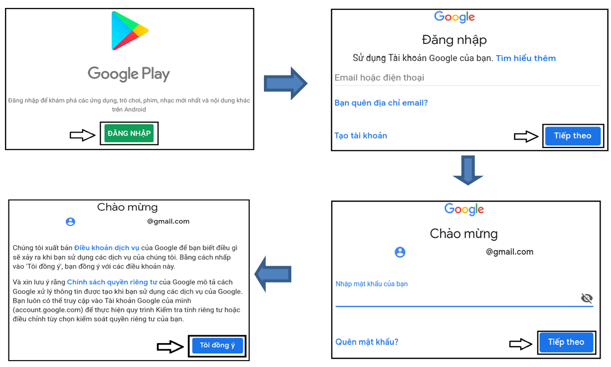

Hình 2.1: Quy trình đăng nhập CH Play

Sau khi đăng nhập xong, ứng dụng CHPlay sẽ yêu cầu thiết lập các thông tin cần thiết trước khi tiến hành tải các ứng dụng có trong cửa hàng. ĐTV làm theo như trong Hình 2 để hoàn thành việc đăng nhập.
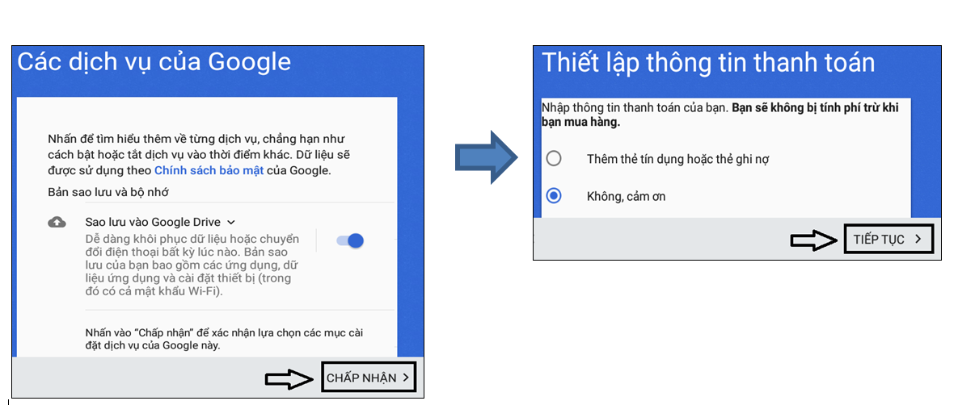

Hình 2.2: Quy trình xác thực tài khoản

  - Hệ điều hành IOS
ĐTV bắt buộc phải có tài khoản Icloud để có thể tải và cài đặt ứng dụng trên App Store.
Tìm và chọn biểu tượng  App Store trên màn hình thiết bị di động hoặc trong mục “Ứng dụng” của thiết bị di động.

- Phương tiện cài đặt

 | Hệ điều hành Android | Hệ điều hành IOS
Link tải chương trình | https://play.google.com/store/apps/details?id=vn.gov.gso.ldvl2024&hl=vi-VN | https://apps.apple.com/us/app/%C4%91i%E1%BB%81u-tra-l%C4%91vl-2024/id6472275603
Mã QR |  | 
Lưu ý: Trong khi cài đặt cần cho phép ứng dụng các quyền truy cập: Vị trí; Ảnh/phương tiện/tệp; Thông tin về kết nối wi-fi

- Cài đặt chương trình
Sau khi đăng nhập thành công, ĐTV truy cập vào CH Play trên thiết bị của mình rồi nhập vào từ khóa: “LĐVL2026” để tìm bộ cài của chương trình.

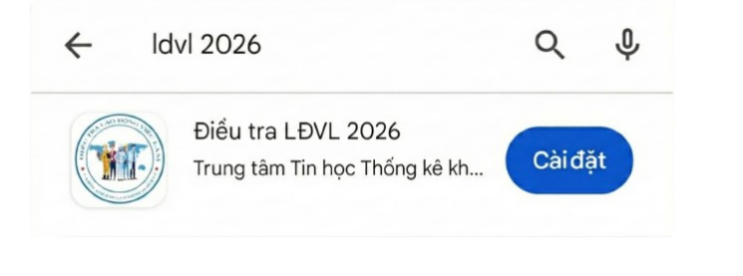
Hình 2.3: Ứng dụng LĐVL2026

Sau khi tìm được bộ cài đặt, ĐTV bấm vào phần mềm đó trong danh sách tìm thấy. Sau đó bấm nút “Cài đặt” (Install) để cài đặt chương trình lên thiết bị di động.
Sau khi kết thúc cài đặt, ĐTV bấm vào nút Mở để bắt đầu làm việc với phần mềm.
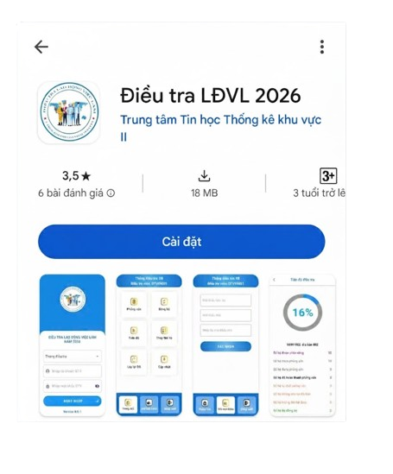 | 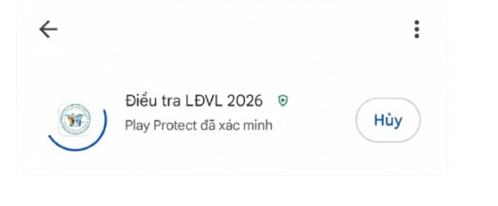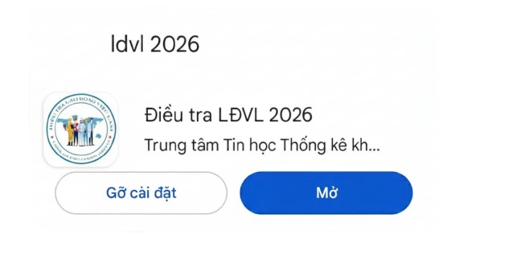

Hình 2.4: Cài đặt ứng dụng LĐVL2026
Trong quá trình cài đặt, phần mềm sẽ hỏi quyền truy cập vị trí, truy cập ảnh. ĐTV cần bấm nút Chấp nhận.
Một số thiết bị sẽ hỏi ĐTV quyền truy cập vị trí dùng cho chức năng định vị GPS.
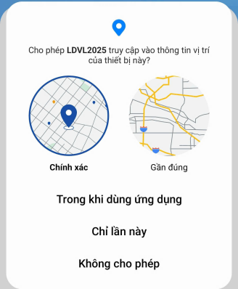

Hình 2.5: Thông báo cấp quyền vị trí

(Lưu ý: ĐTV phải gỡ hoàn toàn chương trình cũ trước khi cài đặt lại)

III. SỬ DỤNG CHƯƠNG TRÌNH
- Đăng nhập:
Để đăng nhập vào chương trình, ĐTV tìm và tích chọn vào biểu tượng của chương trình. Giao diện của màn hình đăng nhập sẽ hiện ra như sau:
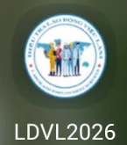

Hình 3.1: Mini app
Để đăng nhập vào chương trình, ĐTV nhập vào tên đăng nhập và mật khẩu đã được cấp rồi chọn nút “Đăng nhập”.
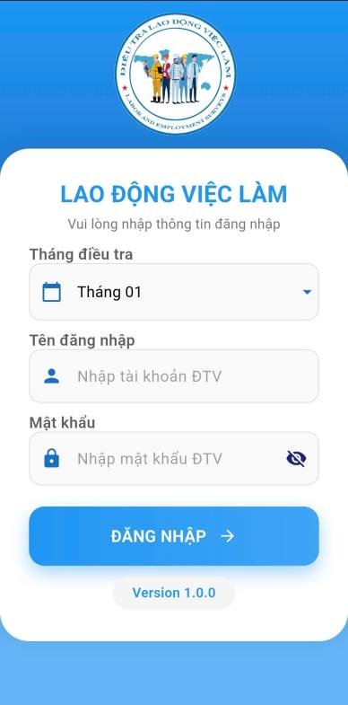

Hình 3.2: Đăng nhập
- Các chức năng của chương trình:
Sau khi đăng nhập, các chức năng chính của chương trình hiện ra như sau:
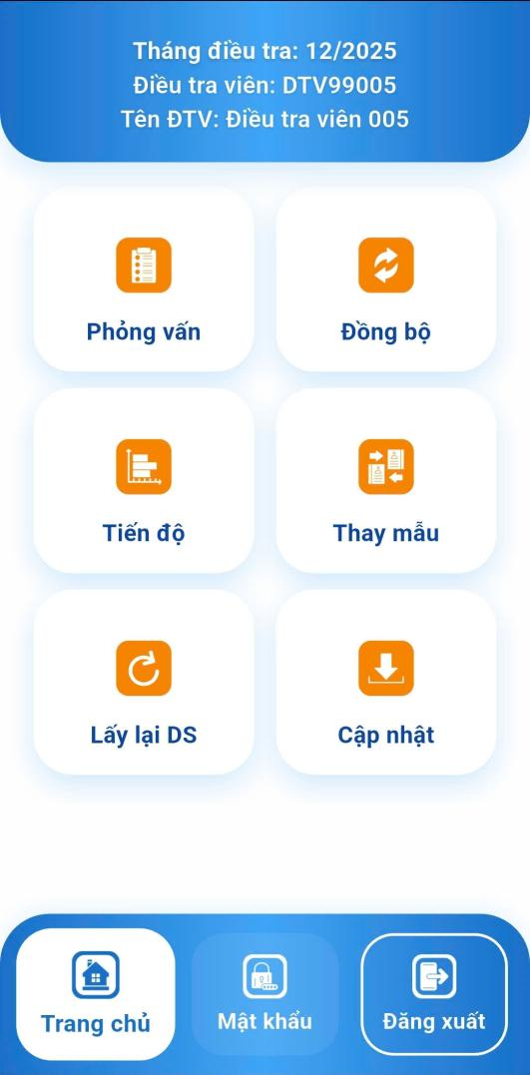

Hình 3.3: Trang chủ
  - Phỏng vấn:
Đây là chức năng ĐTV dùng để phỏng vấn hộ.
Bước 1: ĐTV chọn “Phỏng Vấn” giao diện sẽ hiển thị danh sách các địa bàn mà ĐTV được phân công.
Bước 2: ĐTV chọn địa bàn cần phỏng vấn sẽ hiển thị danh sách các hộ được phân công trong địa bàn.
Bước 3: Màn hình danh sách hộ của địa bàn vừa được chọn sẽ hiển thị ở 2 trạng thái: Danh sách chưa phỏng vấn và danh sách hoàn thành phỏng vấn. Kèm thêm danh sách hộ dự phòng (hiển thị chỉ để xem danh sách hộ dự phòng được phân công).
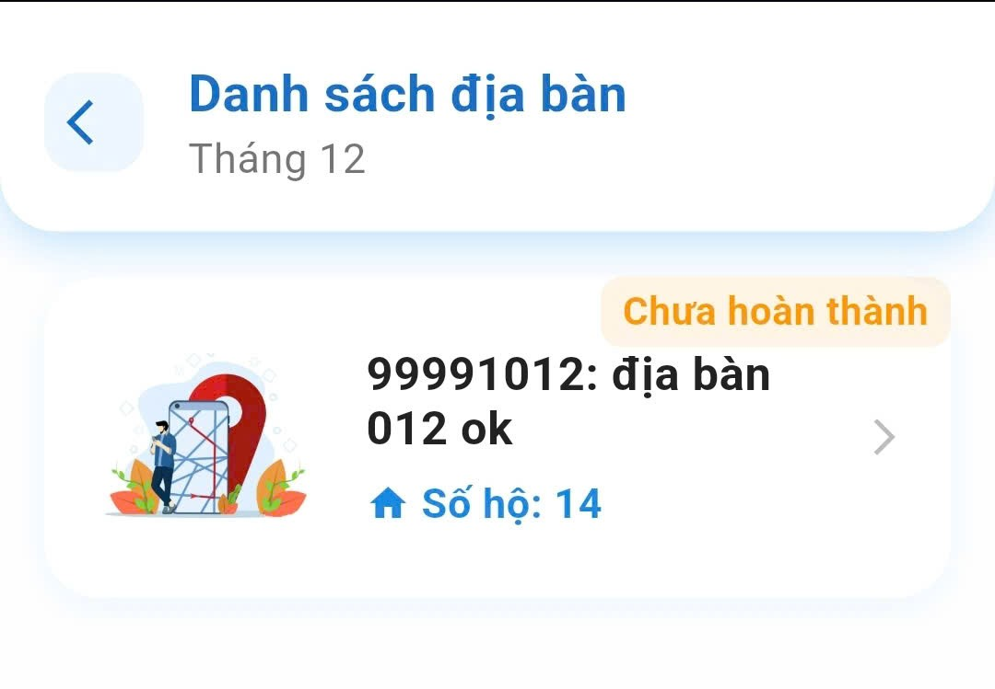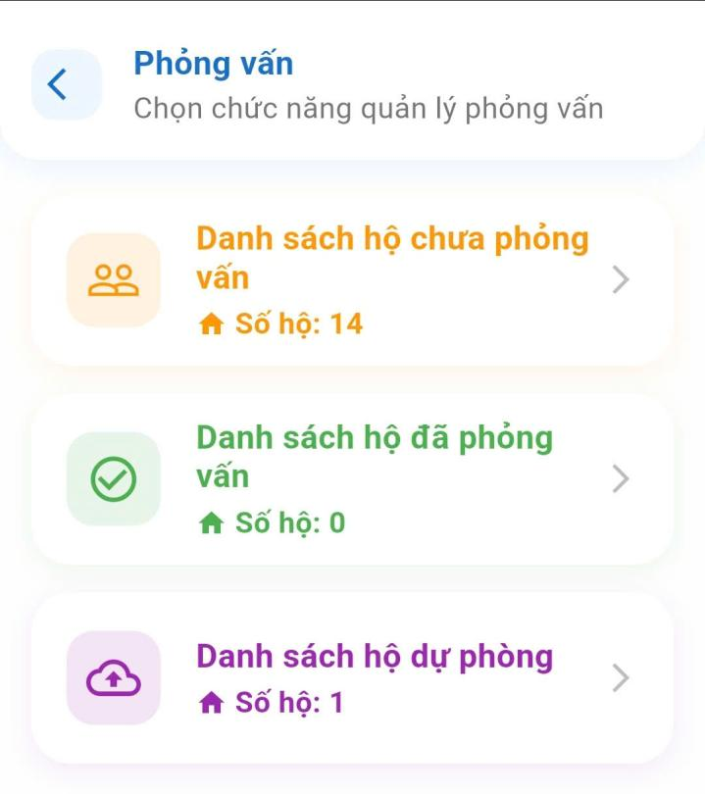

Hình 3.4: Phỏng vấn

Danh sách chưa phỏng vấn: gồm những hộ chưa phỏng vấn.
Danh sách đã phỏng vấn: gồm những hộ đã phỏng vấn và những hộ ở các trạng thái (2 = Từ chối phỏng vấn; 3 = Không còn tại địa bàn; 4 = Không liên hệ được)
- Màu xanh da trời: Hộ hoàn thành chưa đồng bộ.
- Màu xanh lá cây: Hộ hoàn thành đã đồng bộ.
- Màu đỏ: Hộ cần được thay.
Danh sách hộ dự phòng: Hiển thị danh sách hộ dùng để thay thế những hộ mất.

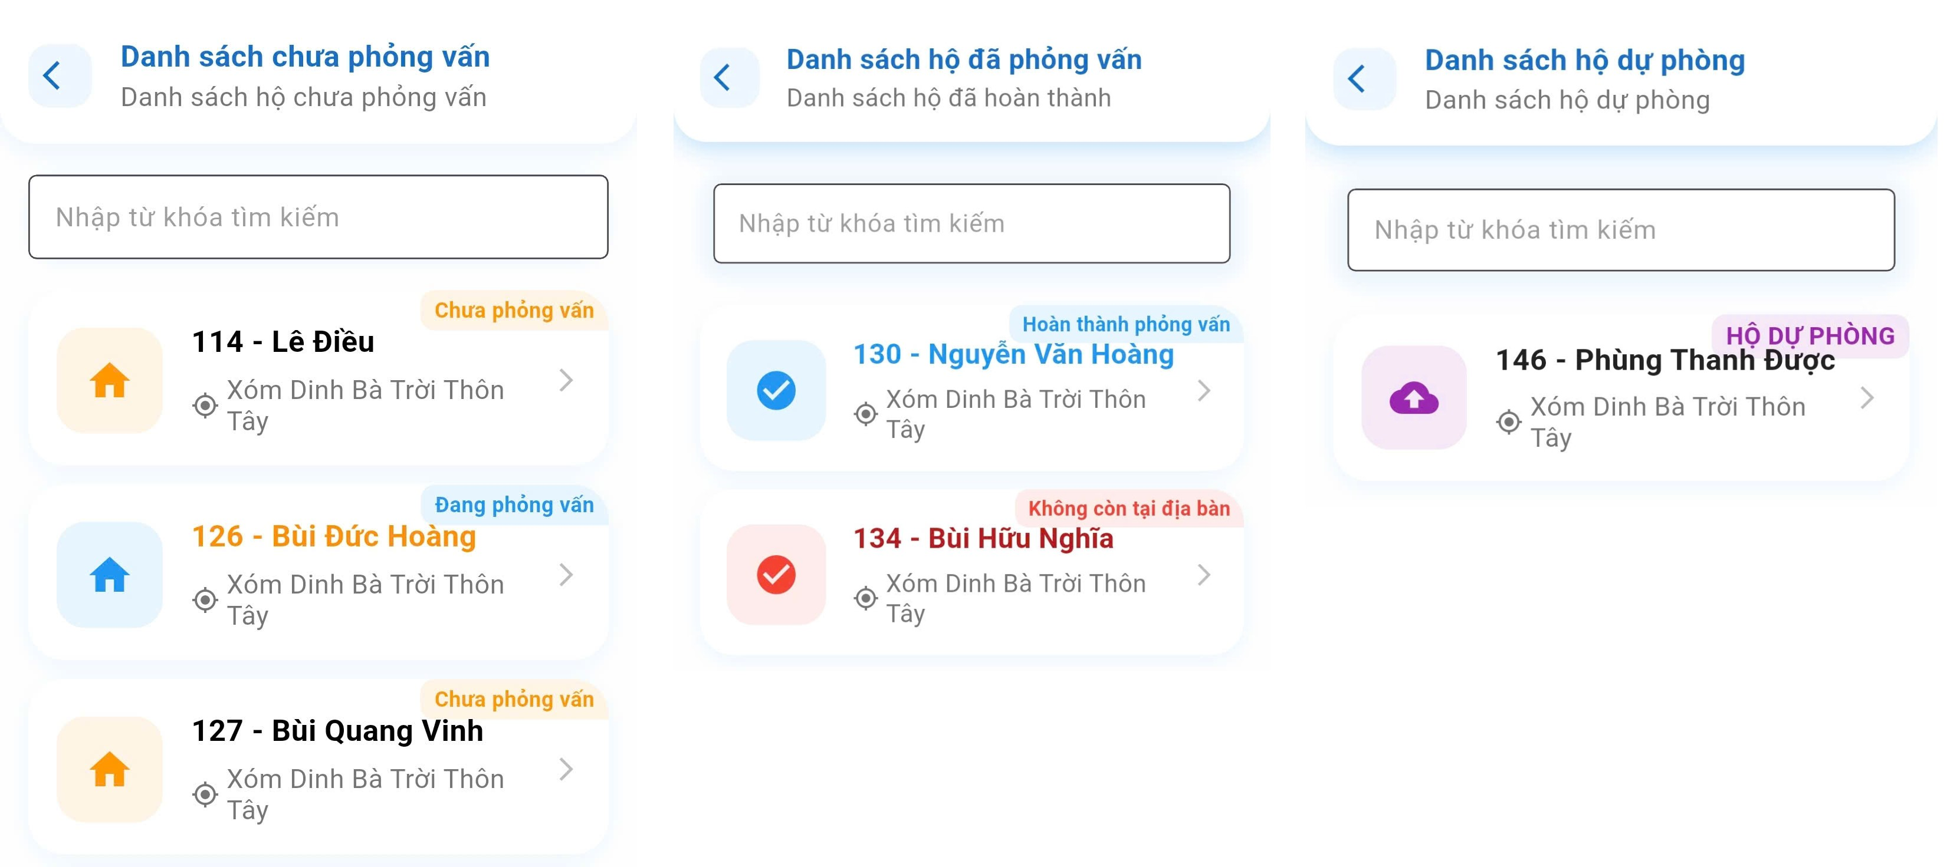
Hình 3.5: Danh sách hộ

  - Đồng bộ:
ĐTV dùng chức năng này để truyền dữ liệu từ thiết bị của mình về hệ thống quản lý chung. Lấy bảng kê mới được phân công bổ sung (nếu có).
ĐTV cần chú ý thông báo khi kết thúc đồng bộ cho biết đồng bộ thành công bao nhiêu hộ trong tổng số bao nhiêu hộ đã hoàn thành phỏng vấn và chưa được đồng bộ lên máy chủ hoặc sửa lại sau khi đồng bộ. Ví dụ: “Hoàn thành 1/1” nghĩa là đồng bộ thành công 1 hộ lên máy chủ trong tổng số 1 hộ cần được đồng bộ.
Lưu ý: khi đồng bộ dữ liệu thì ĐTV phải bật 3G/4G hoặc kết nối wifi thì mới thực hiện được.
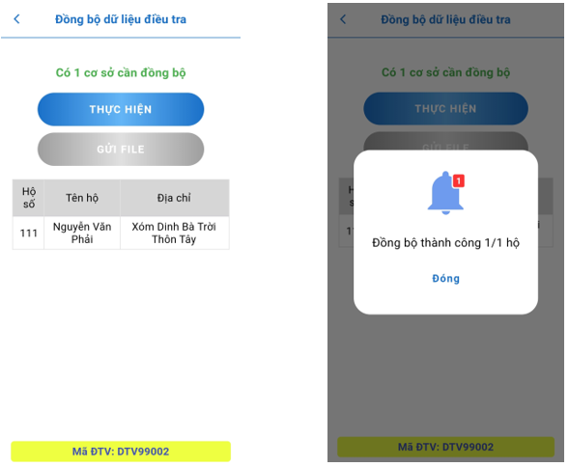

Hình 3.6: Đồng bộ
- Trong màn hình đồng bộ có thêm chức năng [Gửi File]: dùng để gửi toàn bộ dữ liệu từ thiết bị điện thoại lên server trong trường hợp đồng bộ không được vì lý do khách quan.
- Nút <Gửi file> chỉ hoạt động sau khi thao tác nút <Thực hiện> cho việc đồng bộ dữ liệu.
  - Tiến độ:
Đây là chức năng ĐTV dùng để theo dõi, kiểm tra tiến độ thực hiện công việc được phân công.
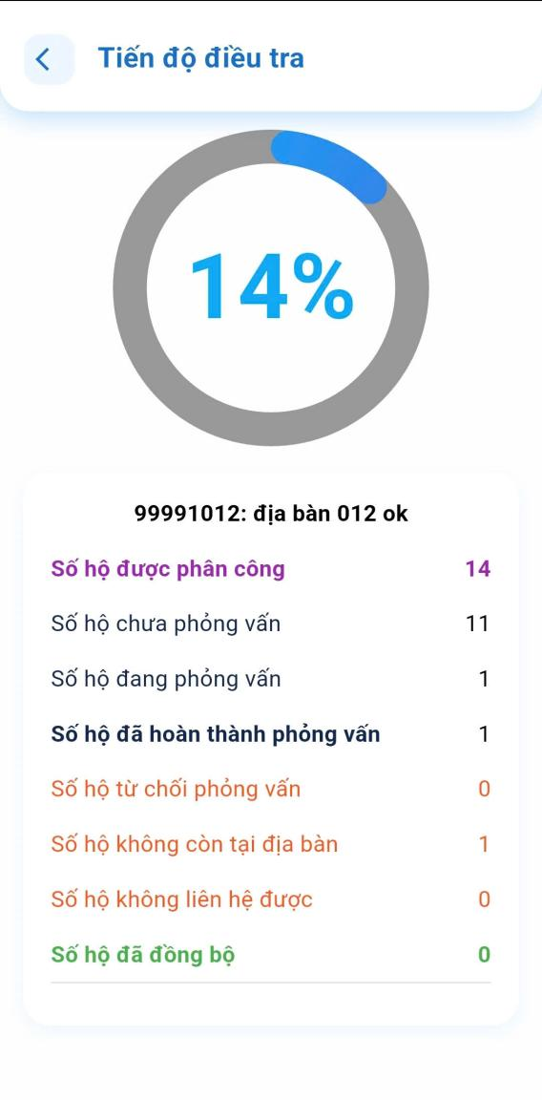

Hình 3.7: Tiến độ

  - Thay thế hộ:
Đây là chức năng ĐTV dùng để thay thế hộ được chọn ở các trạng thái (2 = Từ chối phỏng vấn; 3 = Không còn tại địa bàn; 4 = Không liên hệ được).
Khi thay hộ mất. Thì những hộ được thay sẽ không còn ở DANH SÁCH HOÀN THÀNH, mà thay vào đó là hộ được thay thế ở DANH SÁCH HỘ DỰ PHÒNG được chọn sẽ vào DANH SÁCH CHƯA PHỎNG VẤN. ĐTV tiếp tục chọn và điều tra.

Lưu ý:
Các hộ sau khi được chọn trạng thái “Không liên hệ được”, “Không còn tại địa bàn”, “Từ chối phỏng vấn” sẽ chuyển sang danh sách đã phỏng vấn. Nếu ĐTV muốn thay đổi lại trạng thái (phỏng vấn) hộ nào thì vào lại danh sách đã phỏng vấn, chọn hộ và chuyển lại trạng thái của hộ thành “Phỏng vấn” và tiếp tục phỏng vấn hộ.
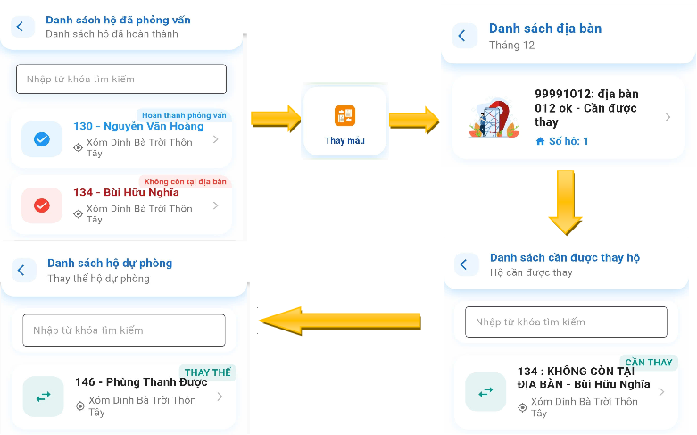

Hình 3.8: Quy trình thay thế hộ
  - Lấy lại DS:
Đây là chức năng ĐTV dùng để tải lại mới dữ liệu (có thay đổi) cần cập nhật.
Lưu ý: Trường hợp, những hộ ở các trạng thái (2 = Từ chối phỏng vấn; 3 = Không còn tại địa bàn; 4 = Không liên hệ được) đang ở DANH SÁCH HOÀN THÀNH mà chưa được thay thế. Và những hộ đang phỏng vấn hoặc những hộ đã hoàn thành nhưng chưa đồng bộ. Khi ĐTV chọn LẤY LẠI DANH SÁCH hoặc cài đặt lại chương trình (khi có) thì các hộ này sẽ trở về trạng thái CHƯA PV tại DANH SÁCH CHƯA PHỎNG VẤN.
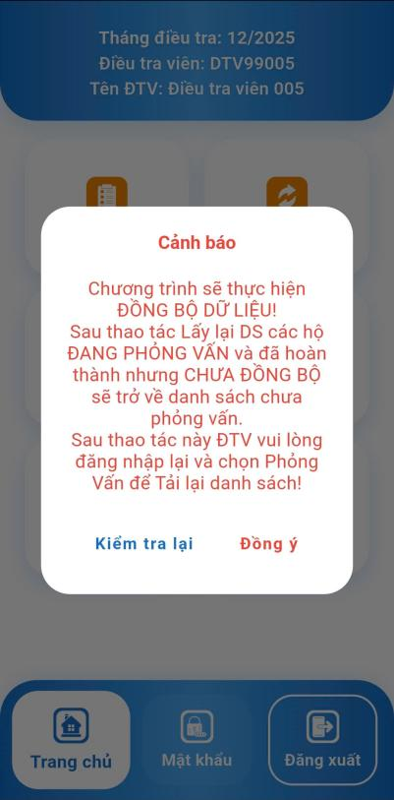

Hình 3.9: Lấy lại DS
  - Cập nhật:
ĐTV dùng chức năng này để tải phiên bản mới nhất của chương trình về thiết bị của mình.
Nếu có phiên bản mới chương trình sẽ quay về CH Play đối với phiên bản chạy trên hệ điều hành Android, ĐTV sẽ bấm nút “Cập nhật” hoặc “Update” để cập nhật chương trình.
Lưu ý: Khi cập nhật chương trình thì ĐTV phải bật 3G/4G hoặc kết nối wifi thì mới thực hiện được.
Trong trường hợp quay về CHPlay nhưng không có nút “Cập nhật” hoặc nút “Update” mà chỉ có nút “Mở” và nút “Gỡ cài đặt” thì ĐTV cần phải vào Cài đặt Quản lý ứng dụng CHPlay Lưu trữ Xóa bộ đệm (Đối với Hệ điều hành Android). Sau đó mới cập nhật lại phần mềm.
  - Đổi mật khẩu:
Đây là chức năng ĐTV dùng để đổi mật khẩu ban đầu Giám sát viên, quản trị viên cung cấp.
Để đảm bảo an toàn bảo mật dữ liệu, ĐTV cần thực hiện chức năng này ngay lần đầu đăng nhập vào hệ thống.
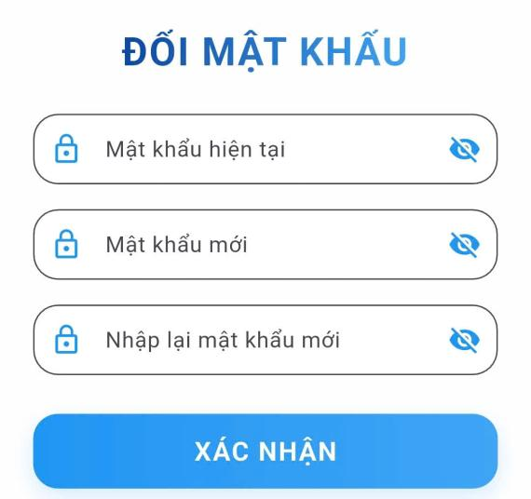

Hình 3.10: Đổi mật khẩu
  - Đăng xuất:

Đóng chương trình và thoát khỏi hệ thống.

3. Quy trình phỏng vấn hộ:
ĐTV nếu muốn phỏng vấn hộ mới thì chọn vào nút “Danh sách hộ chưa phỏng vấn” để chọn hộ.
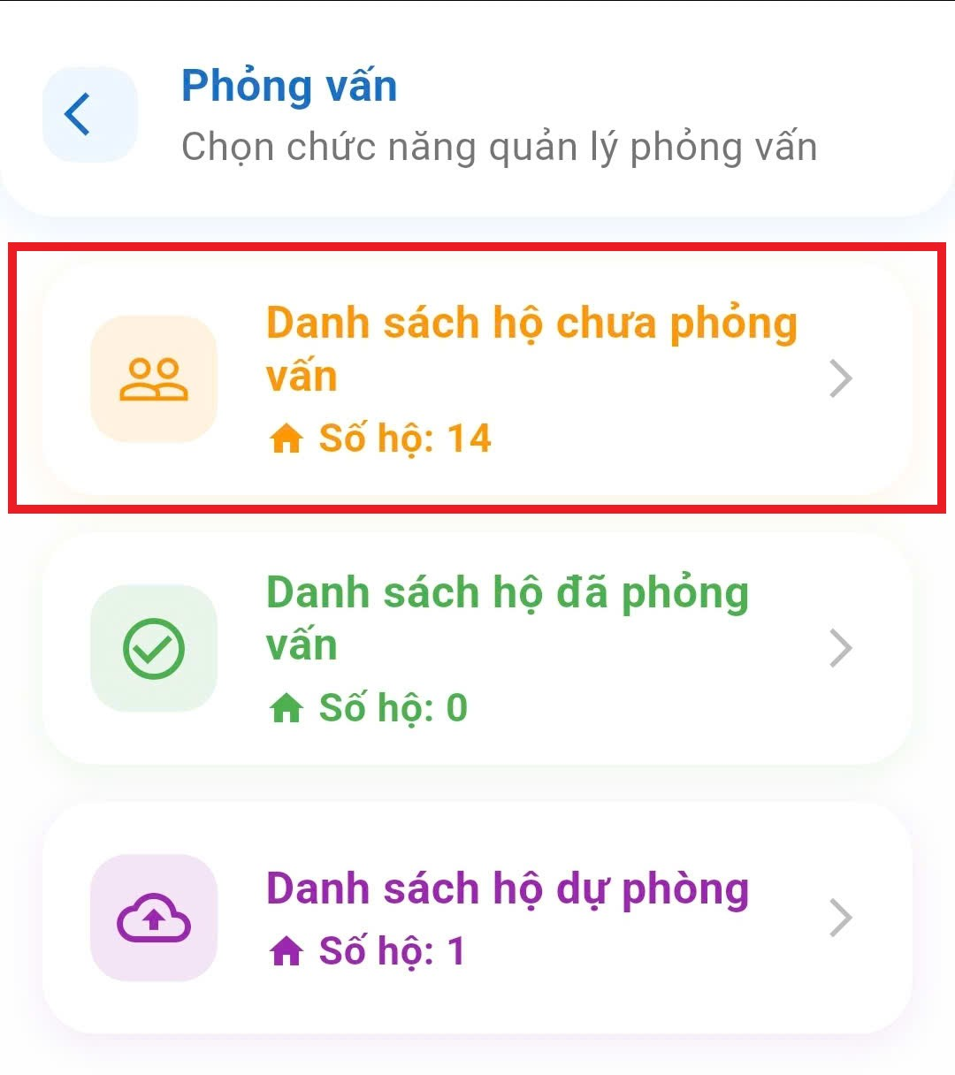

Hình 3.11: Phỏng vấn

Trong danh sách chưa phỏng vấn: gồm danh sách các hộ chưa phỏng vấn và các hộ đã phỏng vấn nhưng chưa hoàn thành (hộ đang phỏng vấn).
Sau khi chọn được hộ để điều tra, màn hình trạng thái hộ xuất hiện
ĐTV chọn Trạng thái hộ tại địa bàn và nhấn nút TIẾP TỤC
- Phỏng vấn
- Hộ từ chối phỏng vấn
- Hộ không còn tại địa bàn
- Không liên hệ được
- Hộ chuyển đi - đến
Chương trình sẽ lần lượt hiển thị: Họ tên chủ hộ, địa chỉ. ĐTV tuần tự phỏng vấn hộ theo các câu hỏi trong phiếu điều tra.

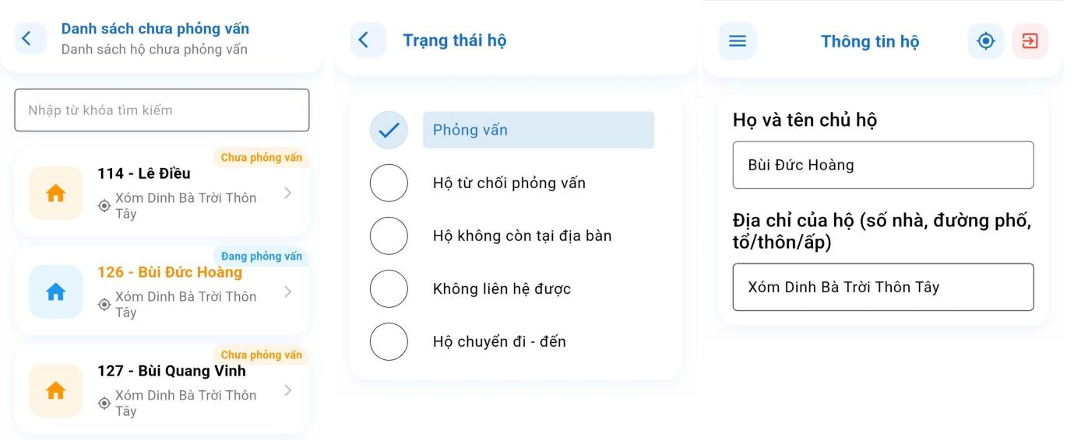

Hình 3.12: Quy trình phỏng vấn hộ

Xác định nhân khẩu thực tế thường trú tại hộ
- Câu Q1: Ở màn hình câu hỏi Q1, phần mềm chỉ gán sẵn tên chủ hộ vào ô nhập tên nhân khẩu. ĐTV phải hỏi và nhập vào câu Q1 tất cả những người là NKTTTT tại hộ.
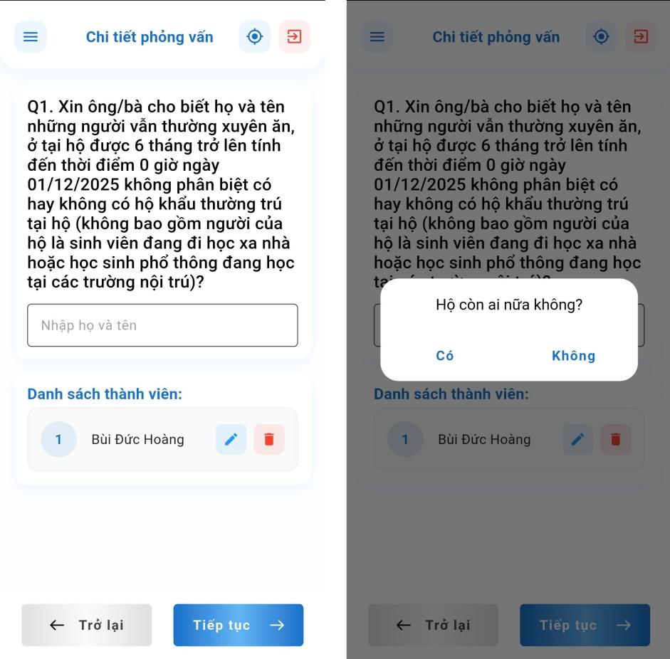

Hình 3.13: Câu Q1
- Câu Q2 đến Q5: ĐTV sẽ thực hiện xác định NKTTTT tại hộ theo đúng quy trình. Những người được xác định là NKTTTT tại hộ sẽ xuất hiện trong danh sách ở câu Q6.
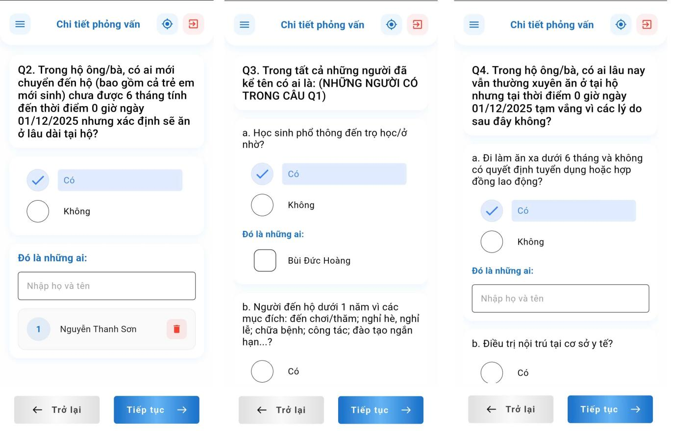

Hình 3.14: Câu Q2 -> Q4
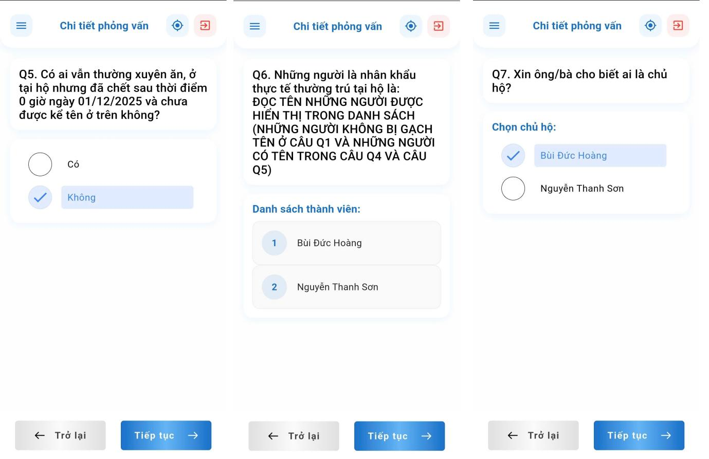

Hình 3.15: Câu Q5 -> Q7
Sau khi đã xác định NKTTTT trong hộ chương trình sẽ hiện lần lượt từng câu hỏi từ câu C01 đến câu cuối cùng. ĐTV tiến hành phỏng vấn và điền thông tin lần lượt vào từng câu hỏi xuất hiện trên màn hình.
Phần 1: Thông tin về các thành viên (7 câu từ 1 đến 7)
Phần 2: Đặc điểm của đối tượng điều tra (11 câu từ 8 đến 18)
Phần 3: Tình trạng việc làm (21 câu từ 19 đến 38)
Phần 4: Công việc chính (23 câu từ 39 đến 54)
Phần 5: Công việc khác ngoài ngoài việc chính (14 câu từ 55 đến 68)
Phần 6: Công việc gia đình (7 câu từ 69 đến 75)
Phần 7: Thông tin về tình hình đời sống của hộ (9 câu từ 76 đến 84)
Sau khi hoàn thành thu thập thông tin của 8 phần. ĐTV chọn tiếp theo sẽ xuất hiện màn hình chọn người cung cấp thông tin và lấy GPS sau đó chọn “HOÀN THÀNH PHỎNG VẤN”
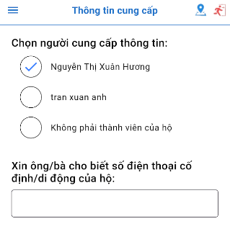Hình 3.16: Thông tin người cung cấp | 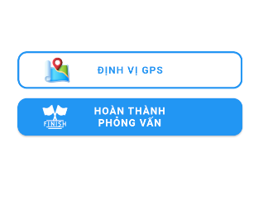  Hình 3.17: Hoàn thành phỏng vấn

- Câu hỏi mở:
Là dạng câu hỏi ĐTV phải nhập câu trả lời từ bàn phím.
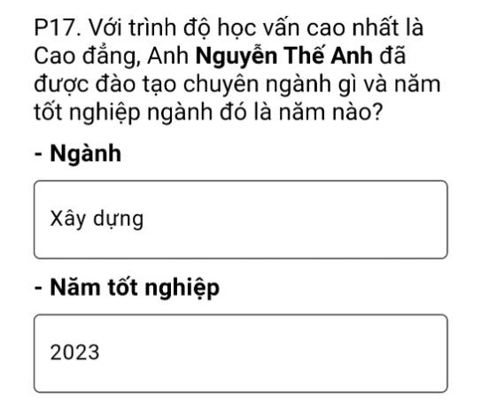

Hình 3.22: Câu hỏi mở
- Câu hỏi đóng:
 | Chọn 1 phương án trả lời
 | Dạng 1: Chương trình sẽ hiện danh sách các câu trả lời. | Dạng 2: Câu hỏi đóng có mã trả lời là khác và có yêu cầu mô tả: trong danh sách câu trả lời, nếu ĐTV không tìm được câu trả lời phù hợp mà chương trình đã liệt kê thì chọn “Khác” và nhập vào câu trả lời.
 | 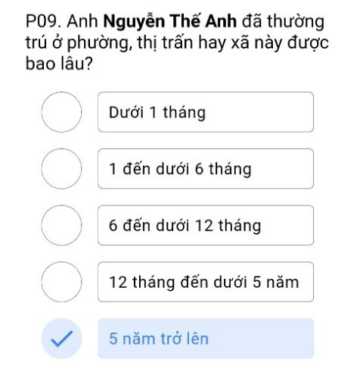  Hình 3.23: Chọn 1 phương án trả lời - dạng 1 | 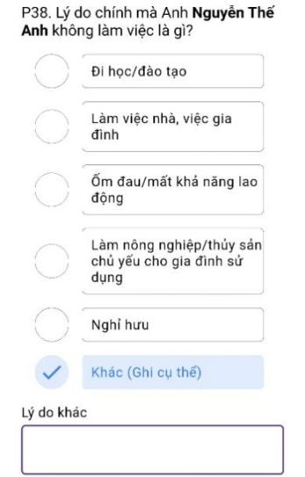  Hình 3.24: Chọn 1 phương án trả lời - dạng 2
 | Chọn nhiều phương án trả lời
 | Dạng 1: ĐTV có thể chọn nhiều phương án trả lời cho một câu hỏi. Câu hỏi có thể check nhiều phương án với dấu check là Có, không check là Không | Dạng 2: Câu hỏi đóng có mã trả lời là khác và có yêu cầu mô tả: trong danh sách câu trả lời, ngoài những câu trả lời chương trình đã liệt kê thì ĐTV có thể chọn “Khác” và nhập vào câu trả lời.
 | 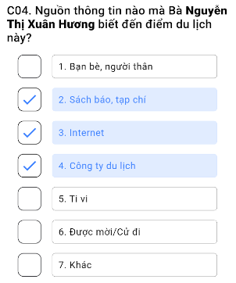  Hình 3.25: Chọn nhiều phương án trả lời - dạng 1 | 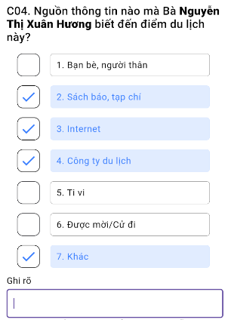  Hình 3.26: Chọn nhiều phương án trả lời - dạng 2
Chọn nhiều mã trả lời
Dạng 1: Câu hỏi có nhiều mục trả lời. Ở mỗi mục, ĐTV có thể chọn 2 phương án với dấu check là Có, không check là Không | Dạng 2: Câu hỏi có nhiều mục trả lời và mục khác. Ngoài những mục chương trình đã liệt kê thì ĐTV có thể chọn “Có” ở mục khác và nhập vào câu trả lời.
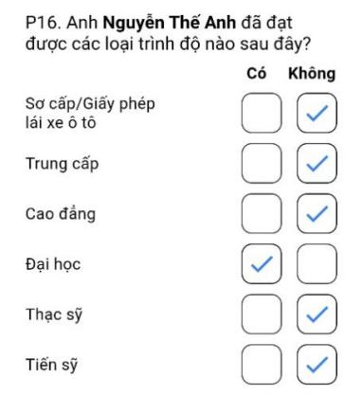  Hình 3.27: Chọn nhiều mã trả lời - dạng 1 | 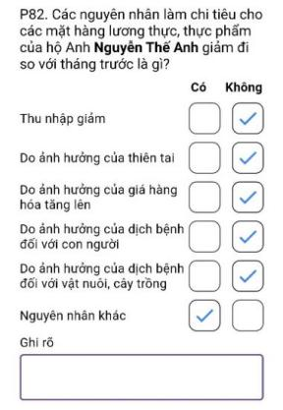  Hình 3.e28: Chọn nhiều mã trả lời - dạng 2

- Các dạng thông báo:
Báo lỗi: Là thông báo của chương trình, thông báo này bắt buộc ĐTV phải sửa đúng logic thì chương trình mới cho chuyển đến trang tiếp theo.
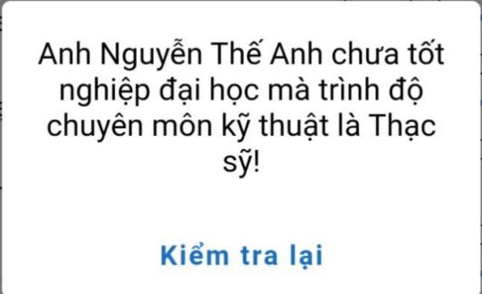

Hình 3.31: Báo lỗi

Cảnh báo: Là thông báo của chương trình, thông báo này ĐTV chỉ cần kiểm tra lại tất cả các thông tin mà chương trình đã thông báo xem đã đúng chưa? Nếu đúng rồi thì giữ nguyên thông tin đã nhập vào mà không phải sửa rồi bấm nút “Tiếp tục”.

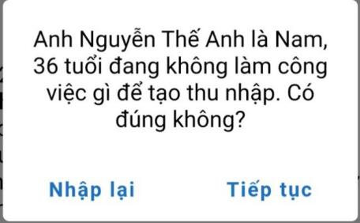

Hình 3.32: Cảnh báo
- Một số chức năng khác

Menu nhanh
Di chuyển nhanh đến các mục trong phiếu: Khi muốn xem lại dữ liệu của hộ đã hoàn thành phỏng vấn, ĐTV có thể dùng nút “Tiếp tục” để di chuyển đến câu hỏi cần xem hoặc di chuyển nhanh đến mục cần xem bằng cách bấm vào nút  ở góc trên bên trái màn hình phỏng vấn. Bên trái màn hình phỏng vấn sẽ hiện lên danh sách các mục của phiếu mà ĐTV muốn xem dữ liệu ở mục nào thì chọn mục đó rồi chọn câu hỏi cần xem:
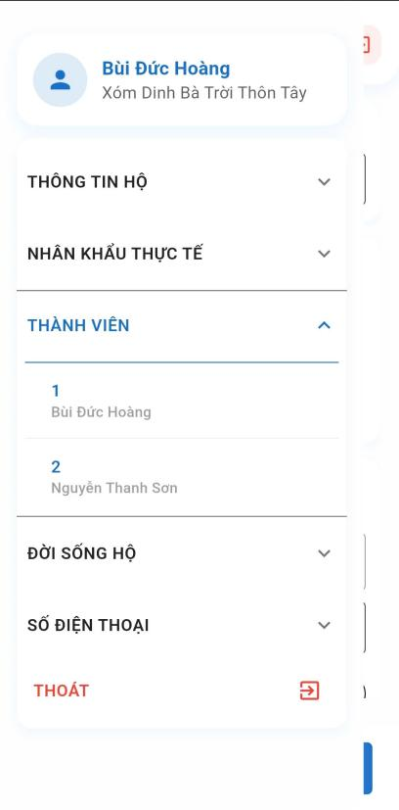

Hình 3.33: Menu nhanh

GPS
- ĐTV có thể lấy GPS khi đang thực hiện phỏng vấn



Hình 3.34: GPS

- ĐTV cũng có thể lấy GPS ở cuối phần hoàn thành các câu hỏi phỏng vấn
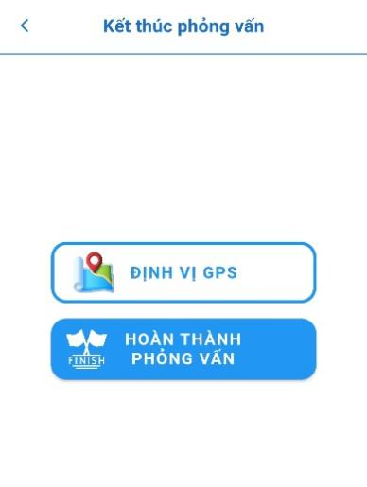

Hình 3.35: Định vị GPS

